Apstiprināts
ar Rīgas domes ___.___.2025.
lēmumu Nr. ______


Rīgas valstspilsētas pašvaldības aģentūras
"Rīgas investīciju un tūrisma aģentūra"
vidēja termiņa darbības stratēģija 2025.–2027. gadam
Saturs
Ievads 2
1. Aģentūras juridiskais statuss 3
2. Aģentūras mērķi, darbības virzieni, funkcijas un sniegtie pakalpojumi 3
3. Investīciju piesaistes un vides attīstības joma 6
3.1. Darbības rezultāti investīciju piesaistes un vides attīstības jomā vidēja termiņa darbības stratēģijas 2022. - 2024. darbības gados 6
3.2. Aģentūras vidēja termiņa prioritātes investīciju piesaistes un vides attīstības jomās 2025. - 2027. gadam 7
4. Tūrisma attīstība 26
4.1. Darbības rezultāti tūrisma attīstības jomā vidēja termiņa darbības stratēģijas 2022. - 2024. darbības gados 26
4.2. Aģentūras vidēja termiņa prioritātes tūrisma attīstības jomā 2025. - 2027. gadam 27
5. Starptautiskā mārketinga un starptautiskās sadarbības joma 39
5.1. Darbības rezultāti mārketinga jomā vidēja termiņa darbības stratēģijas 2022. - 2024. darbības gados 39
5.2. Aģentūras vidēja termiņa prioritātes mārketinga un starptautiskās sadarbības jomā 2025. - 2027. gadam 41
5.2.1. Mārketings un starptautiskā komunikācija 41
5.2.2. Starptautiskā sadarbība 53
6. Aģentūras finansējuma 2021. - 2024. gadam izlietojuma pamatprincipi, ieņēmumu avoti un izlietojums 58

Ievads

Rīgas valstspilsētas pašvaldības aģentūras "Rīgas investīciju un tūrisma aģentūra" (turpmāk – Aģentūra) vidēja termiņa darbības stratēģija 2025.–2027. gadam izstrādāta, balstoties uz Publisko aģentūru likuma 23. pantu par pašvaldības aģentūras darbības plānošanu trim gadiem.
Aģentūras vidēja termiņa darbības stratēģiju izskata un apstiprina Rīgas domes Finanšu un administrācijas lietu komiteja, un tālāk tā tiek virzīta apstiprināšanai Rīgas domē. Vidēja termiņa darbības stratēģijas izpilde un īstenošana tiek kontrolēta caur ikgadējo Aģentūras darbības plānu.
Aģentūras darbības mērķis ir nodrošināt ilgstspējīgu un caurskatāmu investīciju un tūrisma veicināšanu pasaulē, tai kalpojot par vienu kontaktpunktu jebkurai ārējai ieinteresētajai pusei, tostarp investoriem, uzņēmumiem, tūristiem un iedzīvotājiem; sniegt informāciju, risināt problēmas un nodrošināt plaukstošu un ilgtspējīgu vidi uzņēmējdarbības attīstībai, tādējādi atbalstot esošos investīciju projektus, kā arī piesaistot jaunus, veicinot tūrisma attīstību un Rīgas starptautisko atpazīstamību.
Aģentūras misija ir kļūt par starptautiski atzītu vienas pieturas aģentūru, kas nodrošina augstas klases servisu investoriem, pilsētas starptautiskajiem partneriem un viesiem, vienlaikus rūpējoties par plaukstošas un ilgtspējīgas vides nodrošināšanu ikvienam, kas dzīvo, strādā, investē Rīgā vai apmeklē to.
Aģentūras vīzija - Rīga ir starptautiski atpazīstama Ziemeļeiropas metropole – dinamiska, daudzveidīga, un ilgtspējīga vide darbam, atpūtai un attīstībai. Tāda, kas ar savu starptautisko tēlu uzrunā investorus, potenciālos iedzīvotājus un pilsētas viesus.
Aģentūras vērtības:
Atvērtība. Kad visas citas durvis būs ciet, mūsējās būs atvērtas. Vienmēr pieejami un gatavi palīdzēt, esam atvērti sadarbībai un dialogam.
Caurredzamība. Strādājam, ievērojot tirgus principus un tiesību aktus. Atbalstu sniedzam saskaņā ar skaidriem, izprotamiem un pamatotiem kritērijiem, tostarp, veidojot atbalsta programmas.
Uzticamība. Vienmēr izpildīsim savu saistību pusi, palīdzēsim iekustināt sastrēgumus un risināt problēmjautājumus.
Rezultativitāte. Uz rezultātu orientēti un ar gandarījumu par spēju palīdzēt un par darbu pabeigšanu līdz galam.
Ilgtspējība. Plānojam ar ilgtermiņa perspektīvu prātā, būvējam tādu vidi, kura spēs pastāvēt un attīstīties. Risināsim sistēmiskās problēmas un likvidēsim šķēršļus labākai nākotnei.
Efektivitāte. Rūpīgi vērtējam, kā gūt iespējami lielāko pievienoto vērtību, neizšķērdējot publiskos resursus un savu darbību plānojot ciešā sadarbībā ar citām Rīgas domes struktūrām, Latvijas Investīciju un attīstības aģentūru, kā arī citiem partneriem, savstarpēji papildinot vienam otra darbību.
Lai nodrošinātu Aģentūras darbības efektivitāti un veicinātu tās stratēģisko mērķu sasniegšanu, nepieciešams stabils un pietiekams pašvaldības finansējums attiecīgajam plānošanas periodam.
- Aģentūras juridiskais statuss
Aģentūra ir Rīgas valstspilsētas pašvaldības iestāde, kas izveidota ar Rīgas domes 2021. gada 24. marta lēmumu Nr. 498 "Par Rīgas pašvaldības aģentūras "Rīgas investīciju un tūrisma aģentūra" izveidošanu" un saskaņā ar šo lēmumu savu darbību uzsākusi tā paša gada 1. aprīlī. Aģentūra pilda pašvaldības funkcijās ietilpstošos uzdevumus investīciju piesaistes, investīciju vides pilnveidošanas, tūrisma attīstības, Rīgas valstspilsētas starptautiskās atpazīstamības, mārketinga un starptautiskās sadarbības jomā, proti, pienākumus, kas izriet no Pašvaldību likuma 4. panta pirmās daļas 12. punktā un Tūrisma likuma 8. panta 2. un 4. punktā un 15.¹ panta trešajā daļā noteiktā.
Aģentūras darbību regulē Rīgas domes 2021. gada 24. marta nolikums Nr. 43 "Rīgas valstspilsētas pašvaldības aģentūras "Rīgas investīciju un tūrisma aģentūra" nolikums" (turpmāk – Nolikums), tā darbojas saskaņā ar Pašvaldību likumu un Publisko aģentūru likumu.
Aģentūra atrodas Rīgas domes un Rīgas pilsētas izpilddirektora pārraudzībā. Kontroli pār Aģentūru īsteno Rīgas domes Finanšu un administrācijas lietu komiteja.
- Aģentūras mērķi, darbības virzieni, funkcijas un sniegtie pakalpojumi
Aģentūras izveidošanas mērķis ir investīciju piesaiste, tūrisma izaugsmes sekmēšana un starptautiskās atpazīstamības, mārketinga, sabiedrisko attiecību un starptautiskās sadarbības stratēģijas īstenošana. Sākot ar 2023. gada 1. martu Aģentūra neīsteno pilsētas zīmola stratēģiju. Aģentūras galvenie pamatdarbības virzieni ir investīciju piesaiste, investīciju vides attīstība, tūrisma attīstība, tūrisma informācijas nodrošināšana, mārketinga aktivitāšu investīciju piesaistei un tūrisma izaugsmes veicināšanai īstenošana un Rīgas starptautiskā pozicionēšana, kā arī starptautiskās sadarbības veicināšana un koordinēšana. Aģentūra savus darbības virzienus balsta Rīgas konkurētspējas priekšrocībās un prioritātēs un saskaņo ar valsts un pašvaldības līmeņa stratēģijas un attīstības dokumentiem.
Aģentūras minētais mērķis ir saistīts ar divām Rīgas attīstības programmas 2022. – 2027. gadam prioritātēm un to uzdevumiem:
- Prioritātes 6 "Mūsdienīga un atvērta pilsētas pārvaldība" uzdevums:
  - Nr. 6 "Īstenot Rīgas stratēģisko interešu pārstāvniecību sadarbībā ar reģiona, valsts un ārvalstu institūcijām";
- Prioritātes 8 "Konkurētspējīga pilsēta ar inovatīvu ekonomiku" uzdevumiem:
  - Nr. 3 "Stiprināt pilsētas sadarbības ekosistēmas un atbalstīt inovatīvas uzņēmējdarbības iniciatīvas";
  - Nr. 4 "Uzlabot Rīgas tēlu un atpazīstamību, veicinot investīciju, tūristu, studentu un augsti kvalificētu speciālistu piesaisti";
  - Nr. 5 "Nodrošināt tūrisma nozares atveseļošanos un mazināt tūrisma sezonalitāti, veicinot pieprasījumu pēc viesmīlības pakalpojumiem ārpus galvenās tūrisma sezonas";
  - Nr. 6 "Stiprināt pilsētas uzņēmējdarbības vidi, piesaistīt vietējās un starptautiskās investīcijas, t.sk., no starpnacionālajiem uzņēmumiem".
Aģentūra šīs prioritātes un tām pakārtotos uzdevumus realizē, īstenojot šādas iniciatīvas, kas ir nostiprinātas Nolikumā:
- vairot Rīgas starptautisko atpazīstamību, veicinot investīciju, tūristu, studentu un augsti kvalificētu speciālistu piesaisti pilsētai;
- mazināt tūrisma sezonalitāti, veicinot pieprasījumu pēc viesmīlības pakalpojumiem ārpus galvenās tūrisma sezonas;
- vietējo un starptautisko investīciju, tostarp starptautisko uzņēmumu piesaiste.

Atbilstoši minētajam Aģentūras galvenās funkcijas un darbības virzieni, kas ir noteikti Nolikumā, ir:
1. investīciju piesaistes jomā:
  - izstrādāt un ieviest pilsētas investīciju piesaistes stratēģiju;
  - piesaistīt jaunus ārvalstu investorus un privātās investīcijas;
  - uzturēt dialogu ar stratēģiski nozīmīgajiem uzņēmumiem Rīgā un īstenot sadarbību ar investoru intereses pārstāvošām organizācijām, un atbilstoši kompetencei koordinēt investoru identificēto problēmjautājumu risināšanu;
  - veidot, ieviest un attīstīt investīciju piesaistes instrumentus un iniciatīvas, kas uzlabo investīciju vidi;
  - nodrošināt publicitāti starptautiskajos digitālā mārketinga kanālos un sadarboties ar starptautiskajiem konsultantiem, lai sekmētu Rīgas kā uzņēmējdarbībai piemērota galamērķa atpazīstamību;
- tūrisma jomā:
  - izstrādāt un ieviest pilsētas tūrisma veicināšanas stratēģiju;
  - nodrošināt Rīgas kā ceļojumu galamērķa mārketinga aktivitātes ārvalstu mērķa tirgos;
  - nodrošināt sadarbību ar ienākošā tūrisma operatoriem un aģentūrām, lai popularizētu Rīgu kā grupu tūrisma ceļojuma galamērķi;
  - veidot un attīstīt tūrisma produktus sadarbībā ar tūrisma un viesmīlības nozares uzņēmumiem;
  - attīstīt darījumu, kongresu un pasākumu (MICE – Meetings, Incentive, Conferences and Exhibitions/Events) tūrismu;
  - veidot, ieviest un attīstīt instrumentus un iniciatīvas, kas uzlabo Rīgas konkurētspēju tūristu piesaistes jomā;
  - nodrošināt Rīgas tūrisma informācijas centru un punktu darbību, kā arī informācijas papildināšanu un aktualizēšanu informācijas stendos;
  - nodrošināt Rīgas tūristu gidu sertifikāciju Rīgas domes saistošajos noteikumos noteiktajā kārtībā un uztur Rīgas tūristu gidu reģistru;
- starptautiskās atpazīstamības, mārketinga un starptautiskās sadarbības jomā:
  - izstrādāt un ieviest Aģentūras mārketinga, sabiedrisko attiecību un starptautiskās sadarbības stratēģiju;
  - sniegt atbalstu investīciju piesaistes un tūrisma veicināšanas aktivitātēm;
  - plānot un koordinēt mārketinga un publicitātes aktivitātes vietējā un starptautiskā mērogā;
  - koordinēt sadarbību ar ārvalstu pilsētām, starptautiskajām organizācijām un sadarbības tīkliem;
  - atbilstoši kompetencei un uzdevumiem koordinēt dalību starptautiska mēroga pasākumos ārvalstīs;
  - sniegt atbalstu starptautiska mēroga pasākumu organizēšanai Rīgā;
  - veikt mārketinga aktivitātes lielos, starptautiskos pašvaldības sadarbības projektos.

Aģentūras sniegtie pakalpojumi
Aģentūras maksas pakalpojumi tiek sniegti investīciju piesaistes un tūrisma informācijas un ar to saistītajās jomās saskaņā ar Rīgas domes 2021. gada 15. decembra saistošajiem noteikumiem Nr. 108 “Par Rīgas pašvaldības aģentūras “Rīgas investīciju un tūrisma aģentūra” maksas pakalpojumiem”. Maksas pakalpojumu sniegšanas mērķis:
- tūrisma informācijas un ar to saistītajās jomās ir nodrošināt kvalitatīvu pakalpojumu pieejamību pilsētā – nodrošinot gidu sertifikācijas pakalpojumu;
- investīciju piesaistes jomā ir nodrošināt iespēju uzņēmējiem iesaistīties investīciju piesaistes aktivitātēs ārvalstīs, vienlaikus optimizējot Aģentūras izmaksas, kas saistītas ar aktivitātes organizēšanu.

- Investīciju piesaistes un vides attīstības joma
  - Darbības rezultāti investīciju piesaistes un vides attīstības jomā vidēja termiņa darbības stratēģijas 2022. - 2024. darbības gados
Investīciju piesaistes jomā:
Saskaņā ar apstiprināto vidēja termiņa darbības stratēģiju 2022. – 2024. gadam un Aģentūras darbības plāniem minētajā periodā, Aģentūra aktīvi piesaistīja investīcijas prioritārajās nozarēs, pārstāvēja Rīgu nozaru starptautiskās konferencēs un izstādēs, veidoja un uzturēja attiecības ar starptautiskiem konsultantiem (location advisory), noslēdza līgumus ar "lead generation" uzņēmumiem, kas Aģentūras vārdā uzrunāja investorus, veidoja kopīgas aktivitātes ar LIAA, Latvijas vēstniecībām ārvalstis un valstu, un nozaru nevalstiskajām organizācijām gan Latvijā, gan ārzemēs. Šo darbību kopumu rezultātā Aģentūra izveidoja potenciālu projektu sarakstu un piesaistīja vairākus starptautiskus uzņēmumus, kas šobrīd darbojas Rīgā.

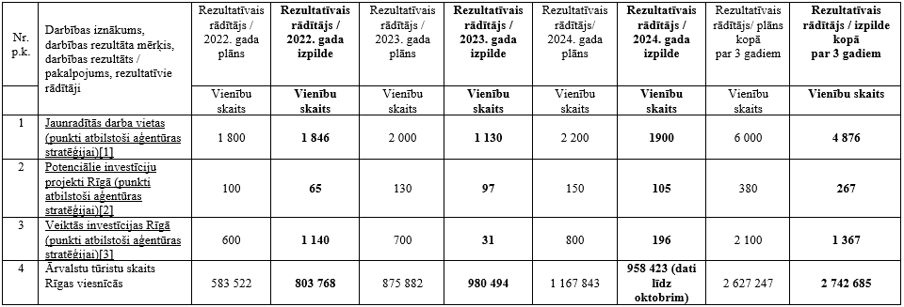

Papildus minētajam, lai veicinātu investīcijas un uzņēmējdarbības vides attīstību Rīgā, tika apstiprinātas, izsludinātas un īstenotas vairākas Rīgas valstspilsētas pašvaldības līdzfinansējuma atbalsta programmas: "Rīgas jaunuzņēmumu jaunuzņēmumu ekosistēmas atbalsta programma", "Rīgas akceleratoru un inkubatoru atbalsta programma", "Augsti atalgoto darbavietu atbalsta programma", "Reemigrācijas atbalsta programma" un "Jaunuzņēmumu mājas atbalsta programma", ar mērķi veicināt kapitāla piesaisti vietējiem uzņēmējiem, attīstīt uzņēmējdarbību un uzlabot investīciju vidi Rīgas valstspilsētas pašvaldībā.
Stratēģijas īstenošanas laikā, Rīga saņēma vairākus prestižus, starptautiskus apbalvojumus gan par pašu stratēģiju un to īstenošanu, gan arī par pilsētas attīstību prioritārājos sektoros:
- 4. vieta Eiropā "Human capital and Lifestyle" no fDI (Cilvekkapitāla stratēģija un dzīvesveids);
- 6. vieta Eiropā "FDI Strategy" no fDI (Investīciju piesaistes stratēģija);
- 1. vieta "Most Developing city in CEE" (Visstraujāk attīstītā pilsēta CEE reģionā, biznesu pakalpojumu centru jomā).

Investīciju vides attīstības jomā:
Aģentūra aktīvi iesaistījās investīciju vides attīstības jautājumu risināšanā, piedaloties platformas "Work in Riga" izveidē ar mērķi atvieglot informācijas pieejamību gan darba meklētājiem no ārvalstīm, gan darba devējiem. Tika uzsāktas reklāmas kampaņas iepriekš noteiktajās mērķa valstīs (Gruzija, Armēnija, Kazahstāna, Uzbekistāna, Azerbaidžāna, Bulgārija, Moldova).

Papildus minētajam, Aģentūra uzsāka darbu pie Vienas pieturas aģentūras koncepta (International House), sadarbībā ar Ekonomikas ministriju, ar mērķi uzlabot augsti kvalificētu talantu piesaisti. Šāds koncepts šobrīd darbojas Tallinā, Viļņā, Helsinkos, Kopenhāgenā un citās reģiona pilsētās.

Aģentūra organizē ikgadēju labāko Rīgas uzņēmumu apbalvošanu "Riga Business Award" (iepriekš "Rīgas dālderis", kas tika organizēts 3 reizes stratēģijas īstenošanas laikā).

Aģentūra ir pasūtījusi divus pētījumus saistībā ar publiskās infrastruktūras izbūvi un ar to saistīto izdevumu kompensēšanu, kuru rezultātā, sadarbībā ar Rīgas valstspilsētas pašvaldības Pilsētas attīstības departamentu, tika izstrādāts saistošo noteikumu projekts par investīciju kompensāciju ar mērķi veicināt mājokļu būvniecību Rīgas valstspilsētas pašvaldībā. Šobrīd saistošo noteikumu projekts tiek saskaņots Finanšu ministrijā.

  - Aģentūras vidēja termiņa prioritātes investīciju piesaistes un vides attīstības jomās 2025. - 2027. gadam
Ārvalstu tiešās investīcijas
Ārvalstu tiešās investīcijas ir viena no galvenajām mērauklām Rīgas ilgtermiņa konkurētspējai starptautiskā mērogā. Ārvalstu tiešās investīcijas stimulē ekonomikas izaugsmi gan vietējā mērogā, gan arī iekļaujoties starptautiskajās vērtību ķēdēs, kā arī sekmē kopējos pilsētas un valsts budžeta ieņēmumus, tostarp paaugstina labklājības līmeni un vidējo algu pilsētā. Ārvalstu investori spēlē nozīmīgu lomu arī konkurētspējas veicināšanā un rada jaunas iespējas gan uzņēmējiem, gan darba ņēmējiem. Ārvalstu uzņēmumi bieži vien ieved jaunas tehnoloģijas, ražošanas metodes un inovācijas, kas var palīdzēt uzlabot produktivitāti un konkurētspēju vietējos tirgos. Rīga, kā galvaspilsēta, ir svarīgs centrs, kur var ienākt un ieviest jaunākās tehnoloģijas, tādējādi veicinot Latvijas ekonomikas modernizāciju un izaugsmi. Šāda veida investīcijas palielina valsts un pašvaldību budžeta ieņēmumus, jo ieguldījumi parasti ietver uzņēmējdarbības nodokļus un citus maksājumus. Papildus tam, uzņēmumi, kas ienāk Latvijā, bieži vien veicina arī citas ekonomiskās aktivitātes, piemēram, piegādes ķēdes attīstību, kas palielina vietējos nodokļu ieņēmumus. Ārvalstu uzņēmumu ienākšana Latvijas tirgū palīdz veidot ciešākas ekonomiskās saites ar citiem globāliem tirgiem. Tas palielina Latvijas uzņēmumu konkurētspēju un eksportspēju, kā arī nodrošina piekļuvi jaunām tirgus nišām un biznesa iespējām. Latvija, kā arī Rīga, piedzīvo iedzīvotāju skaita samazināšanos un novecošanos, tāpēc ārvalstu investīcijas var palīdzēt piesaistīt talantus un veicināt jaunu ģimeņu un darba spēka pieplūdumu. Šādas investīcijas var palīdzēt uzlabot darba tirgus pievilcību un samazināt demogrāfiskos izaicinājumus. Veiksmīgas ārvalstu investīciju piesaistes piemēri var veidot pozitīvu reputāciju Rīgai un Latvijai kā investīcijām pievilcīgai vietai. Tas var veicināt vēl lielāku investoru interesi, kas turpmāk veidos investīciju plūsmas un palīdzēs nostiprināt valsts ekonomiku.
Nevar ignorēt ģeopolitiskās situācijas ietekmi uz Rīgas un Latvijas investīciju vidi, gan uzņēmēji, gan arī valsts un pašvaldība saskaras ar jauniem izaicinājumiem šajā kontekstā. Ar šiem pašiem jautājumiem un izaicinājumiem arī saskaras Tallina un Viļņa, tomēr turpinās aktīva darbība investoru piesaistē. Latvijā uzņēmumi ar ārvalstu kapitālu nomaksā aptuveni 42% no visiem nodokļiem¹, šis ir ievērojams un būtisks pienesums ekonomikas attīstībai. Globalizācijas un globālo risku, piemēram, ekonomisko krīžu, pandēmiju vai ģeopolitisko nestabilitāšu dēļ ir svarīgi, lai ekonomika būtu daudzveidīga. Ārvalstu investīcijas palīdz veidot uzņēmējdarbības vidi, kas ir mazāk atkarīga no viena sektora vai tirgus, tādējādi padarot ekonomiku izturīgāku pret dažādiem šiem riskiem. Piesaistot ārvalstu investorus, Rīga var samazināt atkarību no vienas konkrētas valsts vai reģiona ekonomiskajiem svārstījumiem. Tas ir īpaši nozīmīgi, ņemot vērā globālos riskus, piemēram, tirdzniecības karus, valūtas svārstības, enerģijas cenu izmaiņas un citas ekonomiskās un politiskās neskaidrības. Investīcijas no ārvalstīm arī palīdz nostiprināt Latvijas un Rīgas lomu globālajās tirdzniecības un finanšu struktūrās. Eiropas Savienība un citas starptautiskās organizācijas bieži veicina investīciju piesaisti kā līdzekli, lai mazinātu ekonomiskās krīzes un nodrošinātu ekonomikas ilgtspējīgu attīstību.
Ārvalstu tiešās investīcijas ir būtiskas Rīgas un Latvijas ekonomiskai attīstībai, jo tās nodrošina finansējumu, veicina jaunu darba vietu radīšanu, uzlabo tehnoloģiju un inovāciju ieviešanu, kā arī palīdz uzlabot konkurētspēju globālajā tirgū. Tādējādi ārvalstu investīcijas ir svarīgs elements, lai nodrošinātu ilgtspējīgu ekonomisko izaugsmi un uzlabotu dzīves kvalitāti Rīgā un visā Latvijā. Rīga nespēs attīstīties bez ārvalstu investīcijām, tādēļ ļoti būtiski ir veicināt gan esošo ārvalstu investoru tālāku integrāciju un izaugsmi, gan arī jaunu investoru piesaisti, kas papildus veicina arī zināšanu un tehnoloģiju pārnesi un ilgtermiņā nodrošina kompetentāka darbaspēka pieejamību.
Ņemot vērā, ka investoru piesaistīšana un pilsētas atpazīstamības veicināšana, kā konkrētu investīciju galamērķim var aizņemt vairākus gadus, ir būtiski strauju nemainīt ieņemto kursu, turpinot attīstīt prioritārās ekonomikas nozares, kā arī veicinot uzņēmējdarbības vides pilnveidošanu. Atsaucoties uz iepriekšējā perioda aģentūras stratēģiju no 2022. līdz 2024.gadam, prioritārie investīciju mērķtirgi nav mainījušies.
Prioritārās ekonomikas nozares
Rīgai kā Latvijas galvaspilsētai ir daudzveidīga ekonomika ar vairākām prioritārām nozarēm, kas veido pilsētas ekonomiskās attīstības pamatu un veicina tās konkurētspēju Baltijas un Ziemeļeiropas reģionā. Rīgas investīciju piesaistes prioritārie sektori ir noteikti, ņemot vērā pilsētas attīstības mērķus un potenciālu attiecīgajās jomās. Ārvalstu kapitāls spēlē nozīmīgu lomu pilsētas attīstībā, Rīgas ekonomikas izaugsmes pamatā ir eksports, uzsvars tiek likts arī uz pakalpojumu eksportu, ko sekmē informācijas un komunikācijas tehnoloģiju (IKT) uzņēmumu, finanšu pakalpojumu un starptautisko biznesa pakalpojumu centru darbība. Atsaucoties uz Aģentūras vidēja termiņa darbības stratēģiju 2022.-2024. gadam, prioritārie sektori nav izteikti mainījušies, tomēr ņemot vērā ģeopolitisko situāciju un aizsardzības industrijas attīstību Baltijas valstīs pēdējo gadu laikā, Aģentūra plāno veicināt sadarbību aizsardzības industrijas attīstības jomā, uzsvaru liekot uz duālā pielietojuma produktiem. Tāpat arī turpinot jau iesākto darbu, Rīgas pašvaldība aktīvi iesaistās jaunuzņēmumu ekosistēmas attīstībā, piedāvājot dažādas atbalsta programmas, piemēram, Jaunuzņēmumu māju atbalsta programmu, kuras mērķis ir veicināt inovāciju un tehnoloģiju attīstību Rīgā.
1. Starptautiskie biznesa pakalpojumu centri
Starptautisko biznesa pakalpojumu centru (turpmāk - SBPC) nozare Latvijā pēdējos gados ir kļuvusi par vienu no straujāk augošajām nozarēm, piesaistot globālus uzņēmumus un radot kvalitatīvas darba vietas. SBPC ir starptautiskas organizācijas struktūrvienības, kas vienuviet nodrošina konkrētās organizācijas biznesa atbalsta funkcijas plašākam reģionam, kā arī ir specializēts atbalsta centrs, kas nodrošina biznesa atbalsta funkcijas juridiski nesaistītām organizācijām. Atsaucoties uz Starptautisko biznesa pakalpojumu asociācijas Latvijā (ABSL Latvija) ziņojumu par nozari, šobrīd 54 šīs nozares uzņēmumi nodrošina vairāk nekā 19 tūkstošus darbavietu (15,5 tūkstoši 2021.g.), kas pamatā atrodas Rīgā. Vidējā bruto alga starptautisko biznesa pakalpojumu (SBP) nozarē ir 2400 eiro (2000 eiro 2021.g.), kas ir ievērojami augstāka par valsts vidējo algu. SBPC ir nozare, kas ik gadu turpina attīstīties, un nozarē nodarbināto skaita pieaugums ikgadēji veido ap 5 %.² Ņemot vērā ka SBPC nozarē centrālais resurss ir cilvēks, lai būtu konkurētspējīgi un piesaistītu kvalificētus darbiniekus, šie uzņēmumi lielu uzsvaru liek arī uz darbinieku apmācībām un kvalifikācijas celšanu, gan valodas prasmes, gan digitālās prasmes. 87% nozares darbinieku ir ieguvuši bakalaura, maģistra vai doktora grādu, kas norāda uz augstu izglītības līmeni nozarē.

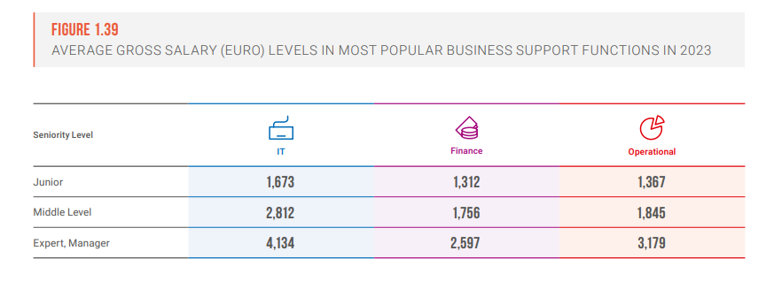
Kopumā SBPC nozare Latvijā demonstrē stabilu izaugsmi, augstu darbinieku kvalifikāciju un nozīmīgu ieguldījumu valsts ekonomikā, ar pozitīvām nākotnes perspektīvām. Atsaucoties uz ABSL Latvija 2024.g. ziņojumu par SBPC nozari 61% SBPC plāno paplašināt savu darbību, kas liecina par nozares optimismu un vēlmi turpināt attīstību, kā arī 64% organizāciju plāno piesaistīt jaunus talantus nozarē, kas norāda uz pieaugošu pieprasījumu pēc kvalificētiem speciālistiem.
Starptautiskajiem biznesa pakalpojumu centriem ir vairāki iemesli izvēlēties Rīgu kā lokāciju – ģeogrāfiskā atrašanās vieta, izglītots un spējīgs darba spēks, attīstīta infrastruktūra, atbalsts no valsts un pašvaldības, konkurētspējīgas izmaksas, kā arī galvenokārt nepiesātināts tirgus konkrētajā nozarē ar lielākām izaugsmes un attīstības iespējām.
Neskatoties uz pozitīvo attīstību, nozare saskaras ar izaicinājumiem, piemēram, kvalificēta darbaspēka pieejamību. Tomēr, ņemot vērā globālās tendences un Latvijas priekšrocības, SBPC nozarei ir potenciāls turpināt izaugsmi, veicinot valsts ekonomikas attīstību un radot jaunas darba vietas.
2. Informācijas un komunikācijas tehnoloģijas
Informācijas un komunikācijas tehnoloģiju (turpmāk - IKT) nozare Rīgā ir viena no visstraujāk augošajām un nozīmīgākajām pilsētas ekonomikas sastāvdaļām. Rīga ir Latvijas IKT nozares centrs, koncentrējot lielāko daļu uzņēmumu un speciālistu. Nozares attīstība veicina inovācijas, rada augsti apmaksātas darbavietas un palielina eksporta apjomus, tādējādi būtiski ietekmējot Rīgas ekonomisko izaugsmi un konkurētspēju starptautiskajā tirgū. Nozare rada produktus un pakalpojumus ar augstu pievienoto vērtību, kas stiprina Rīgas ekonomiku. Rīgā ir pieejams plašs augsti kvalificētu speciālistu loks, pateicoties daudzveidīgām IKT saistītām studiju programmām Latvijas augstskolās un koledžās. Šī izglītības bāze nodrošina nepieciešamās prasmes un zināšanas, kas veicina nozares strauju attīstību. Lai gan ir jāuzsver, ka lielākā daļa valstu Eiropā pievērš uzmanību IKT speciālistu attīstībai ar mērķi palielināt speciālistu skaitu.
IKT nozare Latvijā, īpaši Rīgā, ir viena no lielākajām eksporta nozarēm. Saskaņā ar Latvijas Informācijas un komunikācijas tehnoloģijas asociācijas (LIKTA) datiem, nozarē darbojas 7003 uzņēmumi ar vairāk kā 42 000 nodarbināto. Darba spēka izmaksas kopumā nozarē ir aptuveni 1,3 miljrd. eiro. Jāņem vērā arī, ka IKT nozarē eksports veido 55%, kamēr iekšzemes apgrozījums 45%. IKT produktu eksporta apmērs ir 1,61 miljrd., kamēr IKT pakalpojumu eksporta apmērs ir 1,24 miljrd. eiro.³
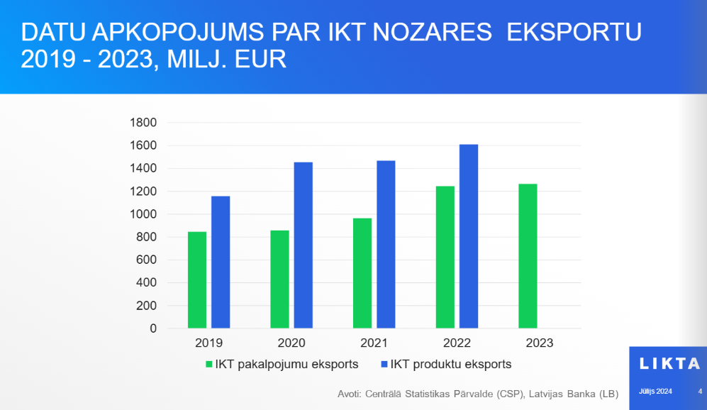
IKT nozare veicina digitalizāciju visās ekonomikas nozarēs, uzlabojot to efektivitāti un konkurētspēju. Rīgā bāzētie IKT uzņēmumi bieži darbojas kā tehnoloģiju un inovāciju avots, radot globāli konkurētspējīgus produktus un pakalpojumus. Pieaug tādas jomas kā mākslīgais intelekts, spēļu izstrāde, datu analītika un kiberdrošība. Pilsētā ir attīstīta digitālā infrastruktūra un spēcīga sadarbība ar izglītības iestādēm, piemēram, Rīgas Tehnisko universitāti (RTU) u.c.. Galvenās IKT apakšnozares, kur redzama straujāka attīstība pēdējos gados ir mākslīgais intelekts, IT atbalsts, telekomunikācijas, programmatūru izstrāde, mākoņdatošanas risinājumi, kā arī automatizācija un robotika.
IKT nozarē darbiniekiem ir vidēji augstāks atalgojums nekā citās nozarēs, tādējādi palielinot iedzīvotāju ienākumus un dzīves līmeni, kā arī nozare piedāvā darbu dažādu līmeņu speciālistiem, no programmētājiem līdz datu zinātniekiem, veicinot profesionālo izaugsmi. IKT uzņēmumi piesaista starptautiskus klientus un investīcijas, padarot Rīgu par starptautisku tehnoloģiju centru. Nozare veicina pieprasījumu pēc tehnoloģiju izglītības un pētniecības, sadarbojoties ar universitātēm un pētniecības institūtiem. IKT sektora attīstība padara Rīgu pievilcīgu vietējiem un starptautiskiem profesionāļiem, kā arī investoriem.
IKT sektors spēlē būtisku lomu Rīgas attīstībā kā viedajai pilsētai, ieviešot tehnoloģijas transporta, enerģētikas un sabiedrisko pakalpojumu optimizēšanai. Arī citās Rīgas domes struktūrvienībās norit aktīvs darbs saistībā ar viedās pilsētas attīstības jautājumiem, kas koncentrējas uz dažādiem aspektiem, kā piemēram 5G, lietu internets (Internet of things IoT), klimata un enerģētikas, kā arī mobilitātes. (https://smartriga.lv/smart-riga-priorities/ )
Svarīgi pieminēt arī, ka IKT nozare veicina sabiedrības iesaisti digitālajā vidē, uzlabojot piekļuvi informācijai, izglītībai un e-pakalpojumiem. IKT nozare ir Rīgas attīstības mugurkauls, kas ietekmē ekonomisko, sociālo un tehnoloģisko izaugsmi, padarot pilsētu par dinamisku, modernu un starptautiski nozīmīgu tehnoloģiju centru.
3. Jaunuzņēmumu ekosistēma
Rīgai ir potenciāls kļūt par nozīmīgu inovāciju centru Baltijas reģionā, taču tas prasa mērķtiecīgu darbu pie ekosistēmas attīstības un spēju pielāgoties strauji mainīgajām globālajām tehnoloģiju tendencēm. Rīga ir Latvijas jaunuzņēmumu ekosistēmas centrs, kur koncentrējas aptuveni 70% no vairāk nekā 500 valstī reģistrētajiem jaunuzņēmumiem.⁴ Pēdējos gados šie uzņēmumi ir piesaistījuši ievērojamas investīcijas, piemēram, no 2020. gada kopējais investīciju apjoms pārsniedza 363 miljonus eiro, kas ir vairāk nekā iepriekšējos septiņos gados kopā. Tāpat ir vērts pieminēt, ka Latvija tiek atzīta kā draudzīgākā valsts Not Optional vērtējumā saistībā ar akciju opcijām.⁵
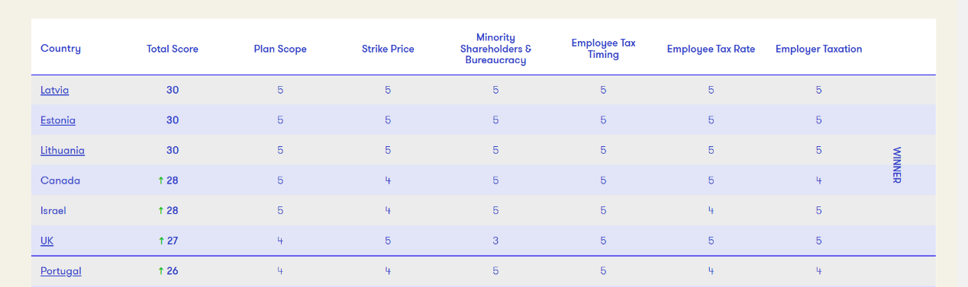
Latvijā ir pieņemts Jaunuzņēmumu darbības atbalsta likums, kas paredz dažādus atvieglojumus un atbalsta mehānismus jaunuzņēmumiem. Tāpat pieejama "start-up vīza", kas ļauj ārvalstu dibinātājiem un speciālistiem vieglāk iekļauties Latvijas jaunuzņēmumu vidē.
Kopumā Rīga piedāvā labvēlīgu vidi jaunuzņēmumu attīstībai, apvienojot stratēģisku atrašanās vietu, kvalificētu darbaspēku un plašu atbalsta mehānismu klāstu. Jaunuzņēmumu ekosistēma Rīgā ir dinamiska un daudzveidīga, piedāvājot vairākas iespējas un izaicinājumus jaunuzņēmumu attīstībai. Latvijas jaunuzņēmumos strādā aptuveni 4000 darbinieku, kas ir mazāk nekā Igaunijā (aptuveni 8000) un Lietuvā (aptuveni 7000). ⁶
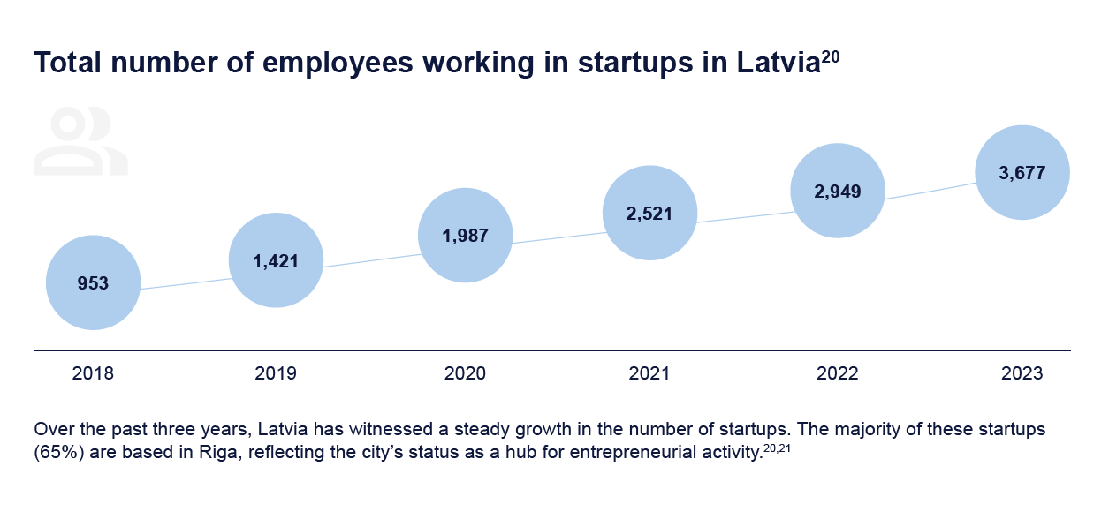
Latvijas jaunuzņēmumu ekosistēma pēdējos gados ir piedzīvojusi ievērojamu izaugsmi, īpaši koncentrējoties Rīgā. Saskaņā ar Latvijas Jaunuzņēmumu asociācijas "Startin.LV" datiem, kopš 2010. gada Latvijas jaunuzņēmumi ir piesaistījuši investīcijas 615 miljonu eiro apmērā, no kuriem vairāk nekā puse iegūta pēdējo trīs gadu laikā. ⁷
Uzsvaru plānots likt uz jomām ar augstu pievienoto vērtību, kas spēj piesaistīt talantus arī ārpus Latvijas. FinTech, DeepTech un Defence tech (fokuss uz duālās izmantošanas produktiem) ir tie virzieni, kuriem Rīgā un visā Latvijā noteikti ir liels potenciāls. Jaunuzņēmumu prioritārās jomas ir saskaņotas ar citām Aģentūras stratēģijā minētajām nozarēm, lai veicinātu tālāku mijiedarbību un sektoru attīstību.
2024. gada sākumā Rīgas valstspilsētas pašvaldība uzsāka Jaunuzņēmumu māju atbalsta programmas darbību. Tā ir iniciatīva, kas paredzēta, lai veicinātu jaunuzņēmumu attīstību un inovāciju pilsētā. Tā piedāvā atbalstu, piemēram, darbavietu infrastruktūras nodrošināšanu, konsultācijas, kontaktu tīkla izveidi un piekļuvi investīcijām. Atsaucoties uz šo programmu nodibinājums "TechHub Riga" trīs gadu laikā plāno kļūt par galveno inovāciju un uzņēmējdarbības centru Latvijā, nodrošinot jaunuzņēmumiem nepieciešamo atbalstu, zināšanu resursus, tīklošanās un sadarbības iespējas. Programma ir būtisks resurss uzņēmējiem, kas vēlas attīstīt savas idejas un nostiprināt savu vietu tirgū.
Tomēr, lai turpinātu izaugsmi, ir nepieciešami regulāri un pārdomāti ieguldījumi jaunuzņēmumu ekosistēmā. Tas ietver talantīga un augsti kvalificēta darbaspēka attīstību, birokrātisko procesu vienkāršošanu jaunuzņēmumu reģistrācijā un darbībā, palīdzību konkurēt par ārvalstu riska kapitāla investoru uzmanību, inovāciju stimulēšanu un sadarbības veicināšanu ar izglītības iestādēm ekosistēmas tālākai attīstībai. Atsaucoties uz State of European Tech 2024. gada ziņojumu, ir apkopoti vairāki soļi un virzieni, kurā Eiropas valstis, kā arī jaunuzņemumu centri, var skatīties, lai turpinātu pilnveidot uzņēmējdarbības vidi un sekmēt izaugsmi. Ziņojuma ietvarā šķēršļi, ar kādiem šobrīd saskaras uzņēmumi, ir sadalīti 6 daļās, minot arī potenciālos risinājumus Eiropas tehnoloģiju nākotnes veicināšanai. Šie risināmie jautājumi skar kapitāla pieejamību, likviditāti, potenciālos klientus, kā arī normatīvo regulējumu, globālo talantu pieejamību, pētniecību u.c.. ⁸

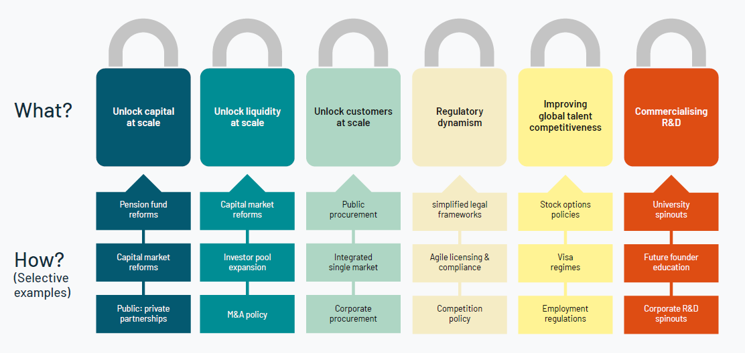

4. Ilgtspējīgas augstas pievienotās vērtības ražošana
Rīga ir nozīmīgs augstas pievienotās vērtības ražošanas centrs Latvijā, koncentrējoties uz tādām nozarēm kā elektronika, viedie materiāli, fotonika, zaļās tehnoloģijas un dzīvības zinātnes. Šajā stratēģijā, kā jauns virziens, ko pilsētai potenciāli attīstīt uzņēmējdarbības kontekstā, skar duālā pielietojuma preču un produktu ražošanu.
LETERA ir viena no asociācijām, kas pārstāv uzņēmumus nozarē, minot, ka elektrisko un optisko iekārtu ražošana kopš 2010. gada ir viena no visstraujāk augošajām apstrādes rūpniecības nozarēm Latvijā, kuras apgrozījums kopš 2010. gada ir pieaudzis par gandrīz 5 reizēm, kā arī 2023. gadā gandrīz 90% no visas nozarē saražotās produkcijas tika eksportēta.
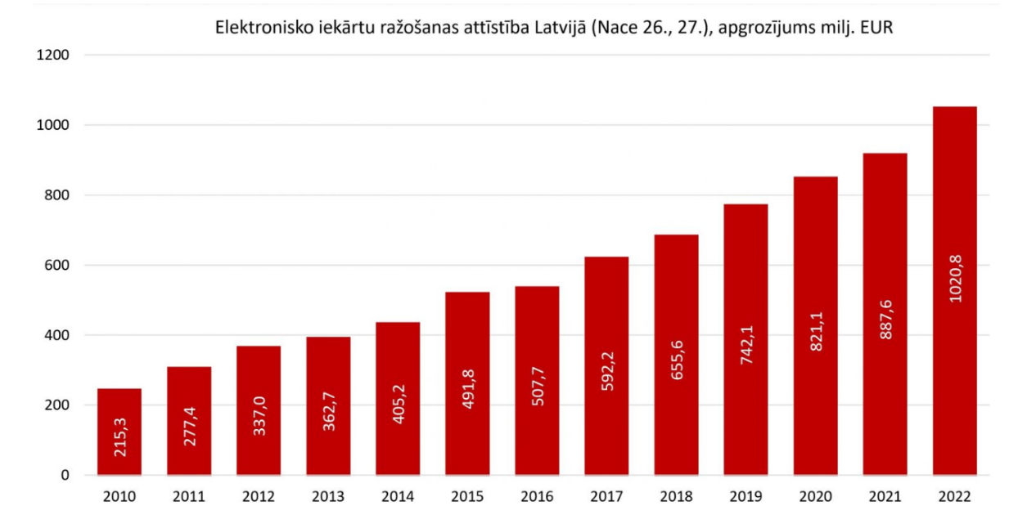
Straujāk augošie sektori iekļauj:
- elektronika un elektroinženierija: šajā nozarē darbojas aptuveni 290 uzņēmumi, nodarbinot ievērojamu skaitu speciālistu. Rīgā atrodas vairāki vadošie uzņēmumi, kas specializējas sakaru iekārtu un citu elektronisko komponentu ražošanā.
- viedie materiāli un fotonika: šajā sektorā darbojas aptuveni 3733 uzņēmumi, nodarbinot ap 35 000 cilvēku. Rīgā atrodas galvenās pētniecības un attīstības institūcijas, kas veicina inovācijas un jaunu materiālu izstrādi.
- zaļās tehnoloģijas: nozarē darbojas aptuveni 66 uzņēmumi ar vairāk nekā 2000 nodarbināto. Rīgā tiek attīstītas videi draudzīgas tehnoloģijas, kas veicina ilgtspējīgu attīstību un energoefektivitāti.
- ķīmijas un farmācijas nozare: aptuveni 500 uzņēmumi nodarbina ap 8000 darbinieku. Rīgā atrodas vairāki vadošie uzņēmumi, kas specializējas farmaceitisko produktu un ķīmisko vielu ražošanā, veicinot inovācijas un eksporta pieaugumu.
Rīgā un tās apkārtnē darbojas vairāki uzņēmumi, kas specializējas duālā pielietojuma produktu izstrādē un ražošanā, apvienojot civilās un militārās vajadzības. Latvijas Drošības un aizsardzības industriju federācija (DAIF Latvija) norāda, ka pieprasījums pēc aizsardzības un drošības nozares produktiem Eiropas Savienībā un NATO valstīs ir būtiski pieaudzis. Latvijas uzņēmumi aktīvi piedalās dažādās starptautiskās izstādēs, prezentējot savus duālā pielietojuma produktus radiosakaru, optikas, munīcijas, pārtikas un inženieru pakalpojumu sektoros. Lai veicinātu duālā pielietojuma produktu un tehnoloģiju izstrādi aizsardzības un drošības jomā, Ekonomikas ministrija ir izveidojusi atbalsta programmu ar kopējo finansējumu vairāk nekā 32 miljonu eiro apmērā. Šis atbalsts paredzēts, lai veicinātu Latvijas tautsaimniecības transformāciju uz viedās specializācijas jomām un attīstītu ar tehnoloģijām un inovācijām saistītās konkurences priekšrocības.
2024. gada 24. aprīlī stājās spēkā Aizsardzības industrijas likums, kura mērķis ir nodrošināt Nacionālo bruņoto spēku valsts aizsardzības uzdevumu izpildei nepieciešamo preču piegādes un pakalpojumu sniegšanas drošību, kā arī veicināt aizsardzības industrijas attīstību. Inovācijas un sadarbību ietekmē arī Rīgā organizētie aizsardzības industrijas hakatoni, kā arī Defence Tech meetup, kas tiek organizēti Jaunuzņēmumu mājā. Šādi pasākumi veicina jaunu tehnoloģiju un risinājumu izstrādi militārajām vajadzībām. Koncentrējoties uz nozares attīstību jāveicina cieša sadarbība starp uzņēmumiem, universitātēm un pētniecības centriem, lai attīstītu inovatīvus risinājumus.
2022. gada oktobrī Rīgā notika pirmā ASV un Baltijas valstu aizsardzības industrijas diena, kurā piedalījās ap 50 Baltijas valstu aizsardzības industrijas uzņēmumu, no kuriem 16 uzņēmumi savus produktus un spējas prezentēja stendos, lielākoties iepazīstinot ar inovācijām moderno tehnoloģiju jomā. Jau pieminētais inovācijas un pētniecības aspekts ir nozīmīgs, kā arī regulatīvais atbalsts, lai mazināto birokrātiskos šķēršļus.
NATO Aizsardzības inovāciju akcelerators Ziemeļatlantijas reģionam (Defence Innovation Accelerator for the North Atlantic (DIANA)) paplašina transatlantisko akceleratoru tīklu – tam pievienojas Latvijas universitāšu (RTU, LU, RSU, LBTU) tehnoloģiju biznesa inkubators “UniLab”. “UniLab Defence” darbību plāno sākt 2025. gadā. Akcelerācijas programmas īstenošanā “UniLab” cieši sadarbosies ar stratēģisko partneri – Dānijas iespējkapitāla un akcelerācijas fondu “Accelerace”. ⁹
Aizsardzības ministrija jau īsteno grantu projektu konkursus militāra vai divējāda pielietojuma produktu attīstības atbalstam, bet DIANA programmas īstenošana Rīgā radīs iespēju ne vien atbalstīt atsevišķus risinājumus, bet veidot visaptverošu aizsardzības tehnoloģiju jaunuzņēmumu ekosistēmu Latvijā. Šis ir vēl viens piemērs, kā noteiktās prioritārās jomas mijiedarbojas, palīdzot veidot uzņēmējdarbības vidi ar padziļinātu sadarbību un izaugsmes iespējām. “UniLab Defence” atbalstīs jaunuzņēmumus, kas izstrādā divējāda pielietojuma vai aizsardzības tehnoloģijas, nodrošinot tiem pasaules līmeņa mācības, kā arī finanšu un biznesa stratēģijas atbalstu. “UniLab Defence” dos iespēju jaunuzņēmumiem sadarboties ar nozari, Nacionālajiem bruņotajiem spēkiem, Aizsardzības ministriju, NATO, citiem nozares dalībniekiem un potenciālajiem partneriem. Gaidāms, ka akceleratorā piedalīsies ne tikai Latvijas, bet arī starptautiskie uzņēmumi no citām NATO valstīm.
5. Dzīvības zinātnes
Dzīvības zinātņu nozare ir plašs un dinamiskā attīstībā esošs zinātnes virziens, kas aptver pētniecību par dzīvajiem organismiem, to procesiem, struktūrām un mijiedarbību. Šī nozare apvieno bioloģiju, ķīmiju, bioķīmiju, medicīnu, ģenētiku un citas radniecīgas jomas, ar mērķi labāk izprast dzīvības pamatus un pielietot šīs zināšanas cilvēces labā. Dzīvības zinātnes ir nozīmīgas inovāciju un ekonomiskās izaugsmes virzītājas. Tās palīdz uzlabot dzīves kvalitāti, izstrādājot jaunus medikamentus, efektīvākus pārtikas ražošanas veidus un videi draudzīgus risinājumus.
Būtisks nozares rādītājs ir tās eksportspēja, jo ievērojama nozarē saražotās produkcijas daļa (vairāk nekā 70%) tiek eksportēta uz ārvalstīm. Pēc eksporta īpatsvara nozarei ir sestais augstākais eksportspējas rādītājs visā apstrādes rūpniecībā, kas kopumā ietver 11 ražošanas sektorus. Turklāt ķīmiskās rūpniecības nozares un tās saskarnozares eksportspēja ir augstāka nekā apstrādes rūpniecībā kopumā, kurā eksporta īpatsvars pārsniedz 50%.
Rīga ir kļuvusi par nozīmīgu dzīvības zinātņu centru Baltijas reģionā, pateicoties vairākiem faktoriem, kas veicina uzņēmējdarbības vides attīstību šajā nozarē. 2023. gada maijā Latvijas Organiskās sintēzes institūts (OSI) un Latvijas Biomedicīnas pētījumu un studiju centrs (BMC) paziņoja par plāniem apvienoties, lai līdz 2026. gada vidum izveidotu lielāko dzīvības zinātņu centru Baltijā. Šī apvienošanās mērķis ir stiprināt zinātnisko kapacitāti un veicināt inovācijas dzīvības zinātņu jomā.
Dzīvības zinātnes ietver lielu skaitu ar dažādām apakšnozarēm, kas aptver veselības aprūpi, medicīnu, digitālos risinājumus veselībai, precīzijas medicīnu, medicīnas tehnoloģiju ražošanu, kā arī ķīmisko produktu izstrādi. Šīs nozares rada ļoti augstu pievienoto vērtību, ievērojamus eksporta apjomus un piesaista augsti kvalificētus speciālistus gan vietējā, gan starptautiskā līmenī.
Kā dažas no Rīgā un Latvijā aktīvākajām nozarēm var minēt farmāciju vai medicīnas tehnoloģiju ražošanu, kuras eksportē saražoto produkciju. Vairums šīs nozares ražojošo uzņēmumu koncentrējas Rīgā un Pierīgā, veidojot spēcīgu ekosistēmu un augsti kvalificētu nozares speciālistu pieejamību. Rīgā ir arī spēcīgi attīstīta rūpnieciskā bāze un kompetences medicīnas un laboratoriju tehnoloģiju ražošanā. Kā vēl vienu perspektīvu apakšnozari var minēt līgumpētījumu organizācijas (Contract Research – CRO). Šie uzņēmumi nodrošina specializētus pakalpojumus farmācijas, biotehnoloģijas un medicīnas tehnoloģiju uzņēmumiem, palīdzot tiem īstenot klīniskos pētījumus, zāļu izstrādi un citus ar izpēti saistītus procesus. Spēcīgā publisko zinātnisko institūciju klātbūtne Rīgā veicina ļoti spēcīgas kompetences šajā nozarē ar augstu pievienoto vērtību. Kā vēl vienu perspektīvu un mūsdienīgu nozari var pieminēt digitālo veselību. Digitālā veselība ir plaša nozare, kas ietver tehnoloģiju un digitālo risinājumu izmantošanu, lai uzlabotu veselības aprūpi, pacientu pieredzi un medicīniskos rezultātus, kā arī veicinātu precīzijas medicīnas attīstību.
Ir svarīgi pieminēt, ka Rīgas dome kopā ar Latvijas Universitāti (LU), Rīgas Tehnisko universitāti (RTU) un Rīgas Stradiņa universitāti (RSU) ir parakstījusi sadarbības memorandu par "Zināšanu jūdzes" attīstību. Šī iniciatīva paredz veidot vienotu studiju un zinātnes telpu, kas veicinās sadarbību starp universitātēm, zinātniekiem un uzņēmējiem, radot labvēlīgu vidi inovācijām un uzņēmējdarbībai dzīvības zinātņu jomā.
6. Nekustamais īpašums
Pēdējo četru gadu laikā Rīgas nekustamā īpašuma tirgus ir piedzīvojis vairākas būtiskas izmaiņas, ko ietekmējuši gan globāli, gan vietēji faktori. COVID-19 pandēmija 2020. un 2021. gadā ievērojami ietekmēja dzīvojamo īpašumu tirgu, samazinot darījumu skaitu un palēninot jaunu projektu attīstību. Tomēr 2022. un 2023. gadā tirgus sāka atgūties, palielinoties pieprasījumam pēc kvalitatīviem mājokļiem. Nekustamo īpašumu attīstītāju alianse ziņoja par pieaugošu interesi par energoefektīviem un ilgtspējīgiem mājokļiem, kas atbilst mūsdienu pircēju prasībām.
Vērtējot pēc investīciju apjoma, Latvijā 2024. gadā ir uzskatāmi novērojams darījumu trūkums ar naudas plūsmas objektiem. To izraisīja kā augstās finansējuma izmaksas, tā arī galveno eksporta valstu problēmas un atsevišķu nekustamo īpašumu sektoru pārstrukturizēšanās. Tas rezultējās ar nedaudz mazāk kā EUR 100 milj. darījumu aktivitāti Latvijā, salīdzinot ar EUR 122 milj. 2023. gadā un EUR 320 milj. 2022. gadā. Ir sagaidāms, ka darījumu kopējais apjoms 2024.g. varētu būt ievērojami lielāks Lietuvā, kam pamatā ir nevis labvēlīgāki investīciju šī brīža priekšnosacījumi, bet iepriekšējās desmitgades moderno biroju un industriālo projektu realizācija dēļ spēcīgāka nomas telpu pieprasījuma no korporatīvā sektora puses un spēcīgu vietējo attīstītāju kapacitātes realizēt spekulatīvus projektus. (CBRE)
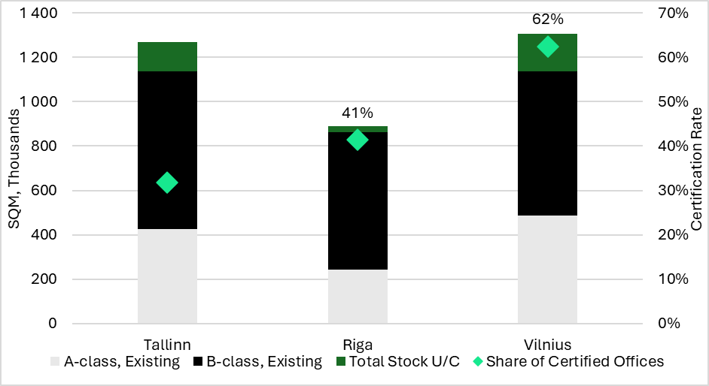Klasificēto biroja ēku, ESG sertifikācijas īpatsvars un attīstības projektu platības Baltijas valstu galvaspilsētās 2024.g. (CBRE Baltics research)

2024. gada sākumā Rīgā tika pabeigti vairāki biroju projekti, tostarp "Novira Plaza" (A klases projekts pilsētas centrā), "Arcada" (B klase) Purvciemā un viena ēka (B klase) "Skanstes City" projektā. Otrajā ceturksnī tika pabeigts "Verde" biroju komplekss, pievienojot 13 700 kvadrātmetru biroju telpu. Trešajā ceturksnī jauni liela mēroga biroju projekti netika pabeigti, taču tika novērota interese par turpmāku attīstību, piemēram, "Capitalica Asset Management" iegādājās zemes gabalu blakus esošajam "Verde" kompleksam ar mērķi attīstīt projekta trešo kārtu. (NIAA)
Ņemot vērā, ka ārvalstu investori vērtējot potenciālos investīciju galamērķus ņem vērā arī pieejamo biroju klāstu, ir svarīgi, ka Rīgā turpina attīstīties ar vien vairāk A klases biroji. Nekustamā īpašuma nozare ir joma, kas vijās cauri arī citiem prioritārajiem sektoriem, jo augstas kvalitātes telpas interesē visu nozaru spēlētājus. 2025.gadā varēsim sagaidīt mērenu tirgus izaugsmi un darījumu skaita pieaugumu. Ārvalstu investoru interese par Baltijas un jo sevišķi Latvijas tirgu varētu atgriezties, uzlabojot konkurenci un kopējo tirgus stāvokli. (CBRE)
7. Starptautisku filmu projektu piesaiste
Lai piesaistītu ārvalstu filmu veidotājus un veicinātu ārvalstu investīcijas un pakalpojumu eksportu, daudzas valstis un pilsētas pasaulē izmanto dažādus fiskālos stimulus, piemēram, budžeta līdzfinansējumu, nodokļu atlaides vai nodokļu atmaksu. Rīgā šāda budžeta līdzfinansējuma sistēma darbojas kopš 2009. gada (un Latvijā kopš 2013. gada) ar dažādu intensitāti. Reģionālā līmenī šo sistēmu īsteno Rīgas domes programma "Rīgas Filmu Fonds", bet nacionālā līmenī – Nacionālā kino centra līdzfinansējuma programma. Šo programmu ietvaros, ikgadēju konkursu rezultātā, tiek piešķirts līdzfinansējums ārvalstu filmu uzņemšanai Rīgā un Latvijā.
Ārvalstu finansējums kino nozarei pozitīvi ietekmē vietējo ekonomiku, radot jaunas darbavietas ne tikai kino industrijā, bet arī veicinot citu uzņēmējdarbības veidu attīstību Rīgā un Latvijā. Atbalstāmās izmaksas ietver plašu pakalpojumu un resursu klāstu – no infrastruktūras, transporta, telpu un tehnikas īres līdz viesnīcām, komunālajiem pakalpojumiem, celtniecībai, apsardzei, kā arī mākslinieciskajiem un administratīvajiem darbiem. Filmu uzņemšanas procesā tiek iesaistītas dažādas nozares un ieguvēji ir gan aktieri, gan viesnīcu, veikalu un kafejnīcu īpašnieki, līdz pat Rīgas pilsētas budžetam kopumā.
Rīgas domes 2024. gada 12. jūnija saistošie noteikumi Nr. RD-24-285-sn “Par Rīgas valstspilsētas pašvaldības līdzfinansējuma programmu "Rīgas filmu fonds" ārvalstu filmu uzņemšanai Rīgā” paredz, ka Aģentūra administrē un piešķir līdzfinansējumu Rīgas valstspilsētas pašvaldības līdzfinansējuma programmas "Rīgas filmu fonds" ietvaros ārvalstu filmu uzņemšanai.
Līdzšinēji Rīgas Filmu Fonds (turpmāk - RFF) ir darbojies ļoti veiksmīgi un atbalstījis vismaz 50 starptautiskus filmu projektus, piesaistot Latvijai ārvalstu filmu finansējumu (atbalstāmajās izmaksās vien) vairāk nekā 37 miljonu eiro apmērā, turpretim līdzfinansējumu piešķirot ne vairāk kā 6 735 694 eiro apmērā. Turklāt ilgtermiņā Rīgas parādīšanās dažādu valstu filmās piesaistīs tūristus un veicinās pilsētas atpazīstamību kopumā. Latvijas producenti visbiežāk projektos ir iesaistīti kā servisa pakalpojuma sniedzēji, taču aizvien biežāk tie sāk veidot sadarbību ar projektiem kā kopproducenti, kas nozīmē, ka sniegtais atbalsts veicina arī vietējās kino industrijas attīstību, vienlaikus stiprinot filmu nozares profesionāļu starptautisko konkurētspēju un veicina Rīgas (un Latvijas) vārda nešanu pasaulē.
Uzņēmējdarbības vides attīstība
Rīgas Ilgtspējīgas attīstības stratēģijā līdz 2030. gadam ir minēts, ka viens no pilsētas attīstības balstiem ir ekonomika, un detalizētāk ir paskaidrots, ka "ekonomikas galvenais dzinējs ir uzņēmējdarbība, bet pašvaldības sūtība ekonomikas attīstībā – uzņēmējdarbības sekmēšana, tai skaitā kopā ar valsti veidojot labvēlīgu uzņēmējdarbības vidi un veicinot inovatīvu tehnisko risinājumu ieviešanu".¹⁰ Lai pilsētai piesaistītu arvien jaunus investorus, sekmētu esošo tālāku attīstību un jaunu investīciju projektu rašanos, radītu jaunas darba vietas un celtu labklājības līmeni, ir konstanti jānodrošina un jāuztur dialogs ar uzņēmējiem, lai sekotu līdzi problēmjautājumiem un nepilnībām. Tas palīdzēs nodrošināt atgriezenisko saikni caur investīciju vides attīstību un pilnveidošanu.
Aģentūra uzturot dialogu ar uzņēmēju organizācijām un analizējot dažādus pētījumus par investīciju vidi Latvijā, ir konsekventi konstatējusi, ka administratīvais slogs ir būtisks faktors investīciju pieauguma stagnācijai, kas liecina par nepieciešamību pēc proaktīvas rīcības, lai uzlabotu investīciju piesaisti Rīgā, Latvijā. Strukturēta pieeja, pievēršot uzmanību gan īstermiņa, gan vidēja termiņa mērķiem, ir būtiski vērtēt birokrātiskās procedūras caur uzņēmēju prizmu, lai risinātu problēmas, kas ir samilzušas, īpaši prioritārajās nozarēs.
Tāpat Aģentūra pēdējo trīs gadu laikā ir strādājusi pie jautājumiem, kas saistīti ar talantu attīstību un pieejamību Rīgā, ņemot vērā, ka šis ir viens no galvenajiem faktoriem, ko investori vērtē, pieņemot lēmumu par labu vai sliktu kādai konkrētai lokācijai. Aģentūra ir izveidojusi dažādas atbalsta programmas kā piemēram Diasporas relokācijas atbalsta programma un arī Augsti kvalificētu speciālistu relokācijas atbalsta programma. Tāpat sadarbībā ar Cilvēkkapitāla attīstības padomi un dažādām valsts iestādēm ir strādāts pie risinājumiem, lai atvieglotu procesus saistībā ar ārvalstu talantu piesaisti. Demogrāfijas tendenču rezultātā, šis jautājums tikai paliks ar vien aktuālāks, tādēļ uzsvars uz talantu piesaisti turpināsies.
Administratīvā sloga mazināšana
Rīgā, kā jebkurā lielā pilsētā, uzņēmēji ikdienā sastopas ar dažādām problēmām, kas saistītas ar administratīvo slogu. Šī sloga izpausmes ir jūtamas gan mazos uzņēmumos, kuriem bieži vien ir ierobežoti resursi, gan lielās kompānijās, kur procesi var kļūt pārlieku sarežģīti birokrātisku prasību dēļ.
Ernst & Young pētījumā par veidiem kā padarīt konkrētas valstis, pilsētas par investīcijām pievilcīgiem galamērķiem, tiek minēti deviņi jautājumi, kam pievēršoties var uzlabot uzņēmējdarbības vidi, tājā skaitā arī administratīvais slogs un talantu pieejamība. ¹¹

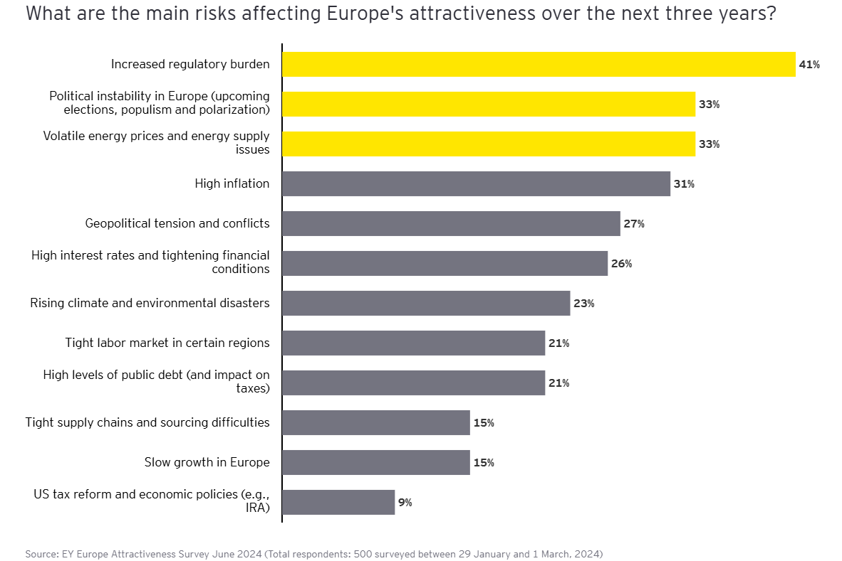
Tāpat arī Ārvalstu investoru padome Latvijā (FICIL), veicot ikgadējo pētījumu par investīciju vidi Latvijā, ir uzsvērusi nepieciešamību risināt administratīvā sloga radītās sekas, kas negatīvi ietekmē jauna investora ienākšanu, kā arī esošo investoru lēmumu par uzņēmuma paplašināšanos Rīgā.
Apkopojot informāciju par problēmām, ko investori saskata kā birokrātiskos šķēršļus investīciju veikšanai Rīgā, Latvijā – administratīvais slogs ir identificējama kā akūta problēma, tādēļ Aģentūra plāno tuvāko gadu laikā, sadarbībā ar uzņēmējiem, citām pašvaldības struktūrām, kā arī valsts iestādēm, risināt problēmjautājumus, kur uzņēmēji saskaras ar pārmērīgu birokrātisko slogu Rīgā.
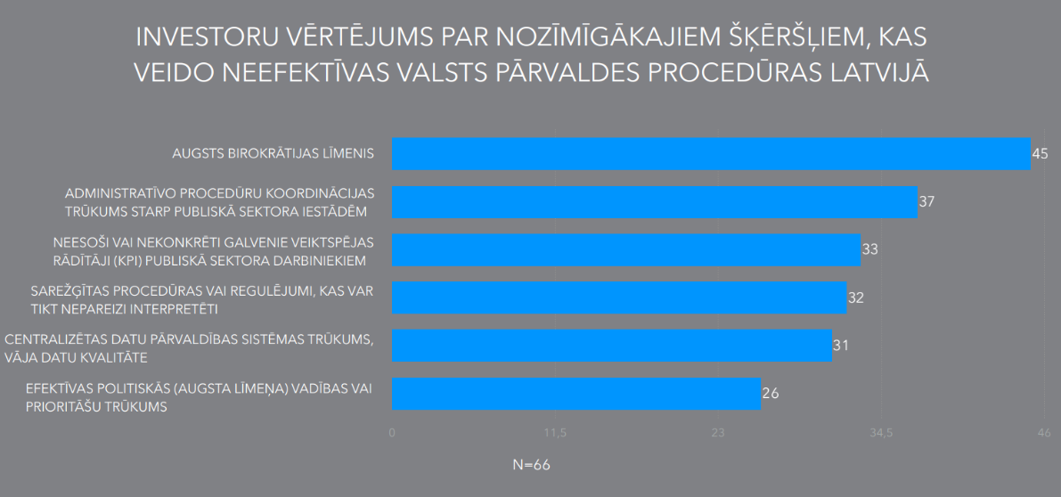
Administratīvais slogs uzņēmējiem Rīgā, tāpat kā citās pilsētās, ir saistīts ar prasībām un procedūrām, ko valsts vai pašvaldības institūcijas uzliek uzņēmumiem, lai nodrošinātu atbilstību tiesību aktiem. Šis slogs var būt īpaši izteikts dažādu iemeslu dēļ, un tam var būt negatīva ietekme uz uzņēmējdarbības vidi.
Galvenās administratīvā sloga izpausmes var ietvert:
- ilgstoši un sarežģīti birokrātiskie procesi - uzņēmējiem bieži ir jāizpilda sarežģītas formalitātes, piemēram, licenču, atļauju vai citu dokumentu iegūšana. Dokumentu apstiprināšana var aizņemt ilgu laiku, kavējot projektu uzsākšanu vai uzņēmējdarbības paplašināšanu.
- nepārskatāmas un bieži mainīgas prasības - normatīvie akti un regulējumi bieži tiek mainīti, un uzņēmējiem ir grūti sekot līdzi jaunākajām prasībām. Dokumentu un ziņojumu iesniegšanas prasības mēdz būt pārāk detalizētas un laikietilpīgas.
- digitālo risinājumu trūkumi vai nepietiekama efektivitāte - lai gan daudzus procesus iespējams digitalizēt, Rīgā joprojām ir dažādas administratīvās procedūras, kas vēl aizvien prasa fizisku dokumentu iesniegšanu vai klātienes apmeklējumus.
- nepietiekama koordinācija starp iestādēm - dažādām institūcijām ir atšķirīgas prasības un sistēmas, un uzņēmējiem ir jāiesniedz līdzīga informācija vairākās vietās. Informācijas trūkums un komunikācijas problēmas starp valsts un pašvaldības iestādēm var radīt papildu slogu.
- augstas izmaksas - administratīvā sloga rezultātā uzņēmējiem rodas tiešās izmaksas (piemēram, nodevas, maksa par licencēm) un netiešās izmaksas (laiks, kas pavadīts, lai pildītu prasības). Mazie un vidējie uzņēmumi īpaši cieš, jo tiem bieži nav resursu nolīgt papildu darbiniekus administratīvo uzdevumu veikšanai.

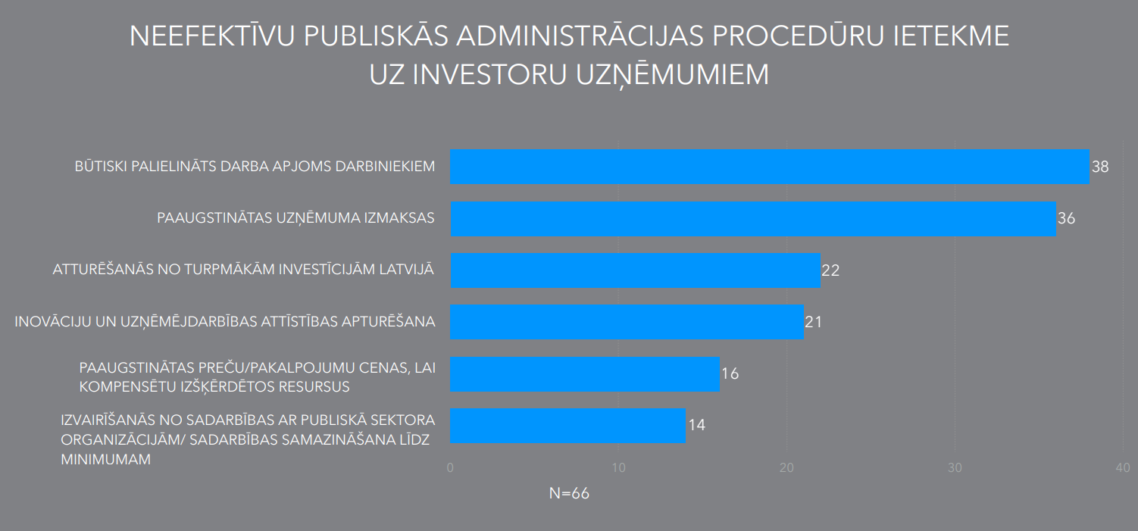
Rīgas valstspilsētas pašvaldība var mazināt administratīvā sloga negatīvo ietekmi uz uzņēmējdarbības vidi, īstenojot dažādus stratēģiskus pasākumus, kā piemēram, pārskatot un vienkāršojot administratīvās procedūras, kā arī ieviešot digitālus risinājumus, uzņēmējiem būtu vieglāk piekļūt nepieciešamajai informācijai un iesniegt dokumentus elektroniski, tādējādi samazinot birokrātisko slogu. Tāpat strādājot pie vienota kontaktpunkta izveides būtiskāko jautājumu risināšanā (saistībā ar darba spēku, piemēram). Stratēģijā nav iespējams aprakstīt visas potenciālās situācijas, kur uzņēmēji saskatīs administratīvo slogu, tomēr darbības virzienu nodefinēt ir svarīgi, arī saskaņojot ar valsts prioritātēm uzņēmējdarbības vides pilnveidošanā.
Administratīvais slogs var būt būtisks šķērslis uzņēmējdarbības attīstībai, jo palielina izmaksas un patērē laiku, kas citādi būtu veltīts uzņēmuma izaugsmei. Tāpat arī skatoties SBPC un IKT nozares, birokrātija ir novērojama arī darbinieku atlases procesā, atsaucoties uz augsti kvalificētu profesionāļa piesaisti no ārvalstīm.¹⁴ Pašvaldībai būtu jāiesaistās valsts līmeņa iniciatīvās, kas vērstas uz administratīvā sloga mazināšanu, kā arī jāveicina sadarbība ar valsts iestādēm, kas atbildīga par procesiem, kas var negatīvi ietekmēt uzņēmējdarbības vidi, pilnveidojot arī sadarbības modeli ar Latvijas Investīciju un Attīstības Aģentūru. Sadarbībā ar valsts iestādēm pašvaldība var nodrošināt atbalstu ārvalstu darbiniekiem, palīdzot orientēties vietējās administratīvajās procedūrās, piemēram, uzturēšanās atļauju iegūšanā, dzīvesvietas reģistrācijā un citos nepieciešamajos procesos ,kā arī pašvaldība var izveidot informācijas un atbalsta centrus, kas sniedz konsultācijas un praktisku palīdzību ārvalstu darbiniekiem, lai atvieglotu viņu integrāciju un administratīvo procedūru veikšanu. Tāpat ir nepieciešams regulāri izvērtēt esošās administratīvās procedūras, identificēt sarežģījumus un meklēt risinājumus to vienkāršošanai, lai uzlabotu uzņēmējdarbības vidi pilsētā, kā arī valstī.
Talantu piesaiste un attīstība
Darba spēka trūkums Rīgā, tāpat kā daudzviet citur, ir sarežģīts jautājums, kas ietekmē gan uzņēmumus, gan sabiedrību kopumā. FICIL pētījumā par investīciju vides jautājumiem, ārvalstu investori ir vērsuši uzmanību uz nepieciešamību risināt kvalificēta darbaspēka pieejamības jautājumu Latvijā. ¹²
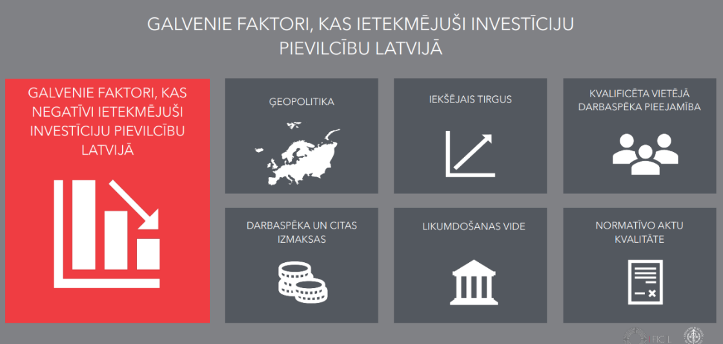
Kvalificēta un nepieciešamā darba spēka trūkumam var būt dažāda veida ietekme uz uzņēmējiem, piemēram, samazināta uzņēmumu produktivitāte, kā arī pastāv risks par negatīvu ietekmi uz pakārtotām nozarēm - piegādes aizkavēšanās vai vājāka sabiedrisko pakalpojumu pieejamība.
Nozīmīgs solis ārvalstu talantu piesaistes jomā ir vienas pieturas aģentūras izveide, kur būtu iespējams nodrošināt ārvalstniekiem visaptverošu informāciju par visiem ārvalstu talanta ceļa posmiem un sniegt dažādus pakalpojumus, t.sk. pieteikties vīzām vai uzturēšanās atļaujām. Lai izveidotu šādu vienas pieturas aģentūru ar nepieciešamajiem pakalpojumiem, ir svarīgi, ka gan valsts, gan pašvaldības iestādes sadarbojas, lai sasniegtu kopīgu mērķi ekonomikas izaugsmes virzienā.
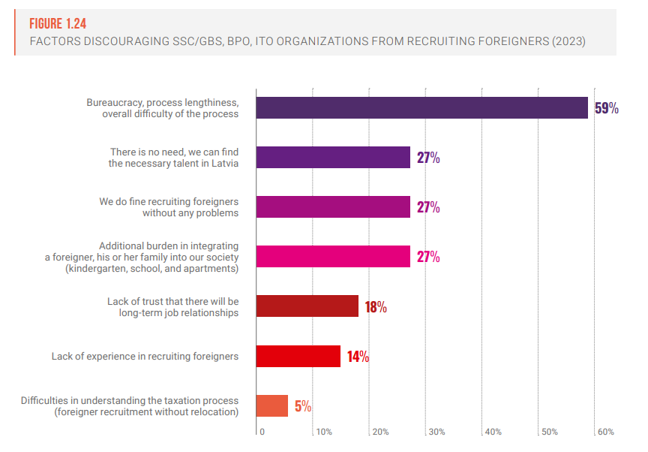
Ārvalstu talantu piesaiste pozitīvi ietekmē vietējo uzņēmumu peļņas rādītājus. Viens no galvenajiem iemesliem peļņas rādītāju uzlabošanai ir ārvalstu talantu augstā produktivitāte, salīdzinot ar vietējo darbaspēku. Papildus vērtība tiek radīta, talantiem veicinot inovācijas un piedaloties nemateriālā ieguldījuma objektu, piemēram, patentu, radīšanā. Turklāt ārvalstu talanti nereti ieņem vakances, kam nav piemērotu kandidātu Latvijas darba tirgū vai industrijās (IKT, rūpniecība), kur to iztrūkst. Tādējādi uzņēmumiem paveras plašākas iespējas investīciju piesaistei. Tā kā talantu piesaiste uzlabo uzņēmējdarbības rādītājus un nodrošina investīciju pieplūdi, ilgtermiņā uzlabojas vairāki valsti raksturojoši rādītāji, kā IKP, eksporta apjoms un ārvalstu tiešie ieguldījumi. Fiskālais jeb nodokļu pienesums ir vēl viens ieguvums no ārvalstu talantu piesaistes – gan pašvaldībām, gan valstij kopumā. Tā kā nodokļu ieņēmumi ir cieši saistīti ar ekonomisko aktivitāti, uzņēmumu produktivitātes palielināšanās pozitīvi ietekmē fiskālo budžetu.

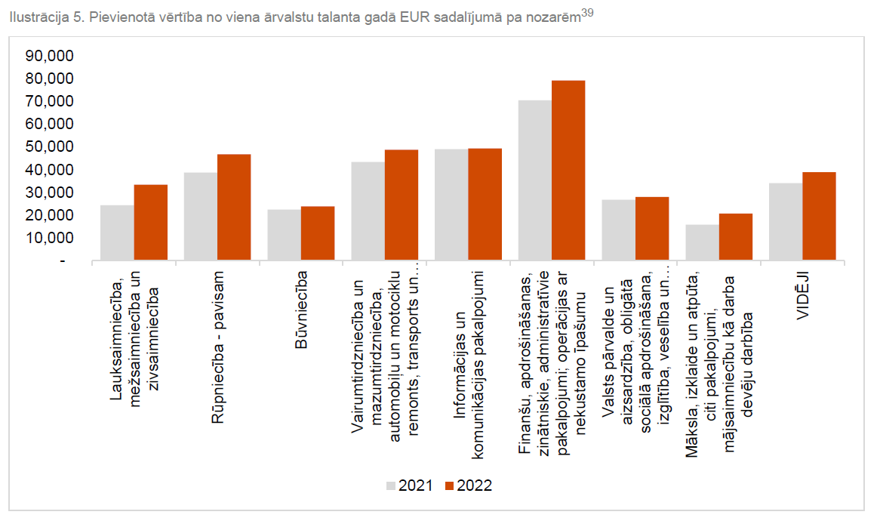
Pievienotā vērtība ir kopējais ieguvums, ko individuāls darbinieks rada uzņēmumā. Tā tiek aprēķināta no darbinieka radītajiem ienākumiem atņemot uzņēmumam nepieciešamo iepirkto preču un pakalpojumu izmaksas. Iegūtā pievienotā vērtība tiek novirzīta dažādu izmaksu segšanai, piemēram, darbinieka atalgojumam un nodokļu nomaksai, nolietojuma segšanai, investīciju uzkrājumu veidošanai un uzņēmēju peļņai. Lai arī sadalījums starp pievienotās vērtības izlietojumu atšķiras dažādās nozarēs un uzņēmumos, visas kategorijas rada ieguvumu tautsaimniecībai.
Investīciju piesaistes rezultatīvie rādītāji
1. Jaunradītās darba vietas (skaits), ko deklarē investors par kopējo investīciju/attīstības plānu Rīgā, kad investors pieņēmis pozitīvu lēmumu investēt Rīgā. Mērķis 300 jaunas darba vietas 2025. gadā, 500 jaunas darba vietas 2026. gadā un 800 jaunas darba vietas 2027. gadā.
2. Ieguldījumi / investīcijas, kas ir ārvalstu ieguldījumi Rīgā reģistrēto uzņēmumu pamatkapitālos (milj., euro), kuri tiek publiskoti Lursoft datu bāzē. Mērķis 40 milj. euro pieaugums katru gadu.
3. Potenciālo jaunradīto darba vietu / pipeline (skaits), ko deklarē investors par kopējo plānoto investīciju/attīstības plānu Rīgā, izskatot Rīgu kā potenciālo lokāciju. Mērķis 1000 potenciālās jaunradītās darba vietas 2025. gadā, 2000 potenciālas jaunradītās darba vietas 2026. gadā, 3000 potenciālas jaunradītās darba vietas 2027. gadā.

- Tūrisma attīstība
  - Darbības rezultāti tūrisma attīstības jomā vidēja termiņa darbības stratēģijas 2022. - 2024. darbības gados

Vidēja termiņa darbības stratēģijā 2022. – 2024. gadam tūrisma jomā galvenais uzdevums bija atjaunot ārvalstu tūristu plūsmu līmenī, kādā tā bija pirms Covid – 19 pandēmijas 2019. gadā, proti, 30% 2022. gadā, 60% 2023. gadā un 80% 2024. gadā. No šiem mērķiem attiecīgi sasniegti 55% 2022. gadā, 67% 2023. gadā. Par 2024. gadu pieejami dati tikai par gada 10 mēnešiem, un rezultāts pret 2019. gadu ir 77%.

Ārvalstu tūristu plūsmas atjaunošanos šajā periodā visbūtiskāk ietekmējis Krievijas uzsāktais karš Ukrainā, kas ne tikai apturējis tūristu plūsmu no Krievijas, Ukrainas un Baltkrievijas, bet arī no citiem Rietumeiropas valstu tirgiem. Salīdzinot ar laiku pirms pandēmijas, visstraujāk atjaunojusies ārvalstu viesu plūsma no Lietuvas, Igaunijas, Somijas, Polijas un vairākos mēnešos pat ievērojami pārsniegusi pirms pandēmijas laika rādītājus. Savukārt vislēnāk atkopjas Vācijas tirgus, kas pirms pandēmijas bija vienā līmenī ar Krievijas tirgu, un šī brīža rādītāji 50 – 60% salīdzinot pret 2019. gadu negatīvi ietekmē visus tūrisma nozari kopumā.

Tāpat bažas par drošību reģionā negatīvi ietekmē darījumu tūrisma jomu – arvien ir grūti šajā reģionā piesaistīt liela mēroga pasākumus, kas tiek plānoti vairākus gadus uz priekšu, kā arī tos pasākumus, kur apmeklētāju vidū ir ASV vai Āzijas valstu pilsoņi.

Tūrisma nozares atzinīgi novērtējusi finansiāla atbalsta ieviešanu darījumu tūrisma pasākumu norisei Rīgā – katru gadu šo iespēju izmanto 40 – 50 pasākumu rīkotāji. Šī programma ir būtisks instruments starptautisku pasākumu piesaistīšanai un palīdz Rīgas konkurētspējai reģionā.

Iepriekšējā periodā būtiskākās tūrisma jomas aktivitātes bija mārketinga kampaņas prioritārajos mērķa tirgos. 2023. gadā uzsākta mārketinga funkciju centralizācija Aģentūras Starptautiskās sadarbības un mārketinga pārvaldes Mārketinga nodaļā, līdz ar to Tūrisma pārvalde turpmāk noteiks tikai prioritāros mērķa tirgos, kuros kampaņas realizēt un kādos periodos, kā arī sasniedzamos rezultātus, savukārt kampaņas realizē Aģentūras Starptautiskās sadarbības un mārketinga pārvaldes Mārketinga nodaļa.

Atpūtas tūrisma jomā Aģentūras nozīmīgākās aktivitātes ir bijušas tūroperatoru uzņemšanu Rīgā, kā arī prezentācijas pasākumu rīkošana ārvalstu mērķa tirgos. Tūroperatoru vizītēs ik gadu uzņemti vairāk nekā 100 tūroperatoru pārstāvji. Aģentūra ir atteikusies no dalības specializētajās tūrisma izstādēs atpūtas tūrisma jomā, jo šo izstāžu lietderība novērtēta kā zema.

Darījumu tūrisma jomā būtiskākās aktivitātes ir bijusi dalība pārdošanas pasākumos – vidēji 5 – 8 pasākumi katru gadu. Tāpat arī starptautisko konferenču un kongresu organizatoru uzņemšana Rīgā.
Tā kā viens no sniegtajiem Aģentūras pakalpojumiem ir tūrisma jomā, proti, tūrisma informācijas centra klientu apkalpošana, tad vidēja termiņa darbības stratēģijas 2022. – 2024. gadam darbības laikā tika veikti klientu apmierinātības mērījumi pa mēnešiem:
Mēnesis | Klientu apmierinātība ar saņemto pakalpojumu,%, 2023 | Klientu apmierinātība ar saņemto pakalpojumu %, 2024
Janvāris | 96 | 99,4
Februāris | 97 | 99,1
Marts | 98 | 96,4
Aprīlis | 98 | 91,7
Maijs | 98 | 97,7
Jūnijs | 93 | 96,6
Jūlijs | 94 | 94,5
Augusts | 95 | 91,7
Septembris | 98 | 98,2
Oktobris | 96 | 98,9
Novembris | 97 | 94,9
Decembris | 98 | 96,9
KOPĀ vidējais | 96,5 | 96,3
Sakarā ar to, ka 2022. gadā tūrisma nozare vēl nebija pilnībā atkopusies no pandēmijas radītajām sekām un klātienē apkalpoto klientu skaits nebija liels, klientu apmierinātības mērījumi šajā gadā netika veikti.

  - Aģentūras vidēja termiņa prioritātes tūrisma attīstības jomā 2025. - 2027. gadam

Rīcības virzieni
Ņemot vērā aktuālo situāciju tūrisma nozarē Aģentūra pašvaldības deleģētos valsts pārvaldes uzdevumus ir apvienojusi stratēģiskos rīcības virzienos:
- atpūtas tūrisma attīstība, nodrošinot galvaspilsētas mārketinga aktivitātes prioritārajos mērķtirgos un ārvalstu tūristu plūsmas palielināšanu Rīgā visa gada garumā;
- darījumu tūrisma attīstība, fokusējoties uz darījumu tūrisma pasākumu piesaisti un biznesa tūristu plūsmas atjaunošanu Rīgā nesezonā;
- medicīnas tūrisma attīstība, fokusējoties uz mārketinga aktivitātēm, kas piesaista maksātspējīgus ārvalstu klientus veikt medicīniskās manipulācijas klīnikās Rīgā;
- sadarbība ar tūrisma, viesmīlības un kultūras nozarēm tūrisma piedāvājuma attīstības un pakalpojumu pieprasījuma veicināšanā;
- tūrisma informācijas centra darba nodrošināšana.

Stratēģiskā mērķa sasniegšanā izšķiroša loma ir sadarbībai ar tūrisma un viesmīlības nozares uzņēmumiem, veidojot vienotu Rīgas kā ceļojumu galamērķa tēlu. Tāpat nozīmīga loma ir sadarbībai ar Latvijas Investīciju un attīstības aģentūru (LIAA) Latvijas tūrisma mārketinga stratēģijas realizēšanā, sinhronizējot Aģentūras aktivitātes ar kopējām valsts tūrisma mārketinga aktivitātēm tik tālu, cik tas atbilst Rīgas valstspilsētas pašvaldības mērķiem un uzdevumiem.

Mērķtirgu izvērtēšanas kritēriji
- Statistikas dati par Rīgā ienākošo tūrismu, lielāku nozīmi piešķirot valstīm, nu kurām vērojams vislielākais tūristu un vairāku dienu ceļotāju skaits.
- Mērķvalsts ģeogrāfiskais attālums un ērtas nokļūšanas iespējas uz Latviju (tiešais avioreiss, autobusu satiksme, prāmju satiksme, vilcienu satiksme, iespējas atbraukt ar auto).
- Iepriekšējo mārketinga aktivitāšu atdeves novērtējums.
- Rīgas tūrisma piedāvājuma atbilstība attiecīgās valsts mērķa segmenta vajadzībām.
- LIAA noteiktie mērķtirgi, kuros tiek īstenotas Latvijas popularizēšanas aktivitātes.
- Finansējuma pieejamība mārketinga aktivitāšu īstenošanai.

Atpūtas tūrismam mērķtirgu izvērtēšanas papildkritēriji:
- Latvijas tūroperatoru piedāvājumi attiecīgo valstu iedzīvotājiem;
- starptautiskas nozīmes pasākumu, kas atbilst attiecīgo valstu tūristu interesēm, norise Rīgā.

Darījumu tūrismam mērķtirgu izvērtēšanas papildkritēriji:
- konkrētās valsts investīciju apjoms Latvijā un valstu divpusējā ekonomiskā sadarbība;
- nepieciešamās infrastruktūras pieejamība darījumu pasākumu norises nodrošināšanai;
- darījumu tūrisma profesionāļu un starptautisko asociāciju pārstāvju interese par Rīgu un Latviju kā konferenču, kongresu un korporatīvo pasākumu norises vietu.

Lai nodrošinātu pilnvērtīgu mērķtirgu ikgadējo vērtējumu atbilstoši izstrādātajiem kritērijiem, Aģentūra iegūst informāciju no oficiālajiem statistikas pārskatiem, veic pētījumus un apkopo nozares uzņēmumu un sadarbības partneru sniegto informāciju.

1. Atpūtas tūrisma attīstība
Rīgas kā Latvijas lielākā atpūtas tūrisma galamērķa galvenā konkurētspējas priekšrocība ir kvalitatīvs produkts "garo brīvdienu ceļotājiem" (city-break travellers), kas sevī ietver kultūru, gastronomiju, izklaidi, atpūtu un sportu. Aģentūra veido Rīgas pilsētas atpazīstamību ar mārketinga kampaņām ārvalstu mērķtirgos, iesaistot tūrisma un viesmīlības nozares uzņēmumus, kultūras iestādes un NVO.

Atpūtas tūrisma mērķauditorijas
1. Individuālie un grupu ceļotāji (pāri, ģimenes, draugu kompānijas), garo brīvdienu (Rīgā) un regulārie ceļotāji no Aģentūras mērķa valstīm.
2. Kruīzu kuģu operatori – gan maršrutu plānotāji, gan krasta programmu plānotāji no kruīzu līnijām, kuras darbojas Baltijas jūrā.
3. Tūrisma aģentūras un operatori no Aģentūras mērķa valstīm, kas var nodrošināt regulāru tūristu plūsmu uz Rīgu.
4. Mediji un digitālā satura veidotāji no Aģentūras mērķa valstīm.
5. Gan vietējās, gan ārvalstu tūrisma nozares profesionālās organizācijas un asociācijas.
6. Latvijas akadēmiskās un pētnieciskās institūcijas, kas nodarbojas ar tūrisma nozares profesionāļu sagatavošanu un tūrisma nozares pētniecību.

Būtiskākās atpūtas tūrisma veicināšanas aktivitātes ietver:
- Tūrisma galamērķa tēla veidošanas aktivitātes - tūrisma mārketinga aktivitāšu nozīmīgākā sastāvdaļa ir Rīgas kā Ziemeļeiropā pieprasīta atpūtas tūrisma galamērķa tēla veidošana. Šo aktivitāšu mērķis ir veidot priekšstatu par Rīgu kā pievilcīgu galamērķi, pārliecināt par tūrisma piedāvājuma augsto kvalitāti, ieinteresējot potenciālos ceļotājus ieplānot ceļojumu uz Rīgu. Tūrisma galamērķa tēla veidošanas aktivitātēs ietilpst:
- reklāmas kampaņas, kurās izmantoti Rīgu popularizējoši video, foto materiāli, sociālo mediju ieraksti u. c. aktivitātes, galvenokārt, interneta vidē. Reklāmas tiek izvietotas ar uzdevumu sasniegt konkrētu auditoriju, segmentējot pēc interesēm un ceļošanas paradumiem. Kampaņu plānošanā tiek izmantoti mūsdienīgi rīki, kas iespējo ar iespējami mazākiem resursiem lielāka efekta sasniegšanu. Reklāmas kampaņas notiek koordinēti, galvenokārt izmantojot interneta un sociālos medijos, nepieciešamības gadījumā kampaņas papildinot ar vides reklāmu;
- reklāmas kampaņas lidsabiedrību mārketinga kanālos, kuros Rīgas kā galamērķa piedāvājums tiek reklamēts kopā ar lidsabiedrības konkrētās sezonas cenas piedāvājumu lidojumiem uz Rīgu. Šīs kampaņas Aģentūra organizē ar lidsabiedrībām, kuras piedāvā tiešos reisus uz Rīgu no prioritārajiem mērķa tirgiem. Atkarībā no pieejamā finansējuma gadā tiek plānotas kampaņas 1 – 3 prioritārajos mērķa tirgos.
- mediju attiecības (mediju vizītes uz Rīgu, prezentācijas pasākumi medijiem). Galvenais fokuss uz dzīvesstila medijiem, ceļojumu medijiem, pasaulē zināmu mediju ceļojumu pielikumiem un rubrikām, kā arī specializētajiem darījumu tūrisma medijiem. Prioritāri ir tie mediji, kuri pieejami dažādos formātos – drukātie, interneta versijas ar labu sociālo mediju klātbūtni, kuri sasniedz auditoriju ne tikai valstī, kurā tiek izdoti;
- influenceru mārketings – Rīgas popularizēšana, izmantojot viedokļu līderus, kuri veidotu stāstus par Rīgu un publicētu tos savos blogos, sociālo mediju platformās u. c. kanālos. Influenceru radītos materiālus Aģentūra pēc tam lieto savos komunikācijas kanālos un izmanto kā daļu no reklāmas kampaņas;
- pastāvīgs tiešsaistes meklētāju mārketings organiskā un apmaksātā satura parādīšanai uz atlasītajiem atslēgvārdiem gan atpūtas, gan darījumu tūrisma segmentā, remārketings, lai sasniegtu ieinteresēto auditoriju ar mērķētu atgādinošo reklāmu;
- mājas lapas LiveRiga.com tūrisma sadaļas satura uzturēšana un regulāra atjaunošana. Saturs tiek gatavots ceļvežu formātā – gan sezonāli, gan tematiski ceļveži – un tulkots angļu, vācu, lietuviešu un igauņu valodās.

- Dalība profesionālajās izstādēs un pārdošanas pasākumos - pasākumu klāsts un skaits, ko Aģentūra organizē vai apmeklē gada ietvaros ir atkarīgs no pieejamā budžeta. Prioritāri ir pasākumi, kas tiek organizēti ar fokusu uz Rīgu, Latviju vai Baltiju un notiek sadarbībā ar LIAA, airBaltic un Latvijas vēstniecībām ārvalstīs. Aģentūra piedalās specializētajās tūrisma izstādēs, kurās LIAA organizē nacionālo stendu. Kontaktbiržās un pārdošanas pasākumos Aģentūra organizē sadarbību ar tūrisma nozares uzņēmumiem, kas var pārstāvēt Rīgu kā galamērķi vai slēdz līgumus ar ārvalstu pārstāvjiem par dalību šāda veida pasākumos.

- Sadarbība ar ārvalstu tūroperatoriem - tūristu plūsmas atjaunošanai ir svarīgi piesaistīt tūristus, kuri ierodas Rīgā organizētās grupās, iegādājoties tūrisma operatoru piedāvātos ceļojumus. Šīs auditorijas kvalitatīvai uzrunāšanai nepieciešams veidot aktīvu sadarbību ar tūroperatoriem, kruīzu operatoriem un citiem pārvadātājiem. Šī sadarbība jāveido gan kopīgās mārketinga aktivitātēs ar ienākošā tūrisma operatoriem, gan organizējot prezentācijas pasākumus ārvalstu operatoriem un to iepazīšanās vizītes Rīgā. 2025. – 2027. gadā lielāku uzsvaru liekot uz iepazīšanās vizīšu organizēšanu uz Rīgu.

- Dalība LIAA aktivitātēs - dalība starptautiskajās tūrisma izstādēs nacionālajā stendā un kopīgu prezentāciju organizēšana, kurā ārvalstu tūroperatoriem prezentētu visas Latvijas tūrisma piedāvājumu. Aģentūra savas ikgadējās tūrisma mārketinga aktivitātes saskaņo ar LIAA mārketinga plāniem, lai vienlaicīgi neveidotu reklāmas kampaņas vienos un tajos pašos mērķtirgos, kā arī sadarbojas ar LIAA, iekļaujot Rīgas saturu LIAA realizētajās reklāmas kampaņās.

Aktivitāšu sadalījums mērķtirgos
Prioritāro sarakstā ierindotajos mērķtirgos paredzēts visplašākais aktivitāšu klāsts, kas tiek īstenots ar Aģentūras resursiem, tikai atsevišķos gadījumos sadarbojoties ar citām institūcijām. Mārketinga aktivitāšu ietvaros tiek plānotas kampaņas, kuru saturs ir garās brīvdienas Rīgā vai pasākumu apmeklēšana Rīgā, uzrunājot to auditoriju, kura kā ceļojuma galamērķi izvēlētos, galvenokārt, Rīgu nevis Latviju vai Baltijas valstis.

Prioritārie mērķtirgi:
Vācija, Polija, Somija, Lielbritānija, Lietuva, Igaunija, Zviedrija, Dānija, Norvēģija.

Aktivitātes prioritārajos mērķtirgos:
- tēla veidošana:
  - reklāmas kampaņas medijos;
  - reklāmas lidsabiedrību mārketinga kanālos;
  - mediju attiecības;
  - influenceru mārketings;
  - pastāvīgs tiešsaistes meklētāju mārketings;
- dalība profesionālajās izstādēs un pārdošanas pasākumos;
- sadarbība ar ārvalstu tūroperatoriem.

Valstis, kurā katru gadu tiek realizētas plašākas reklāmas kampaņas, tiek izvēlētas atkarībā no pieejamā finansējuma mārketingam, izvērtējot iepriekšējā periodā sasniegtos rezultātus un tūristu skaita dinamiku, kā arī konsultējoties ar nozares asociācijām un uzņēmējiem.

Sekundārie mērķtirgi un aktivitātes
Sekundāro mērķtirgu sarakstā iekļautas valstis, no kurām vērojama ievērojama tūrisma plūsma, taču šiem ceļotājiem Rīga ir pieturas punkts ceļojumā pa Latviju vai Baltijas valstīm. Tādēļ aktivitāšu kopums šajos tirgos ir šaurāks, pamatā balstīts uz galamērķa tēla veidošanu un atpazīstamības veicināšanu. Šajos tirgos Aģentūra neplāno atsevišķas reklāmas kampaņas par Rīgu, taču plāno sadarboties ar LIAA reklāmas aktivitātēs, ja tādas tiks organizētas.

Sekundārie mērķtirgi:
Itālija, Francija, Spānija, Nīderlande, Beļģija (atsevišķas aktivitātes Aģentūra realizē arī citos tirgos, kur ir interese tūroperatoriem vai ir nodrošināti tiešie avioreisi).

Aktivitātes sekundārajos mērķtirgos:
- tēla veidošana:
  - influenceru mārketings;
  - mediju attiecības;
- dalība profesionālajās izstādēs un pārdošanas pasākumos;
- sadarbība ar ārvalstu tūroperatoriem;
- dalība LIAA aktivitātēs.

Tālie mērķtirgi un aktivitātes
Tālo mērķtirgu saraksts ietver valstis, kuras iekļautas LIAA Latvijas tūrisma mārketinga stratēģijā. Šajos tirgos plānots salīdzinoši neliels aktivitāšu kopums, galvenokārt iesaistoties LIAA aktivitātēs.

Tālie mērķtirgi: Japāna, Ķīna, Dienvidkoreja, ASV, Apvienotie arābu emirāti.

Aktivitātes tālajos mērķtirgos:
- dalība LIAA aktivitātēs:
  - galamērķa prezentācijas;
  - dalība profesionālajās izstādēs;
  - mediju vizītes;
  - semināru un prezentāciju organizēšana tūrisma operatoriem.

Stratēģijas darbības laikā katru gadu veicamās aktivitātes, to rezultatīvie rādītāji un nepieciešamais finansējums tiek iekļauti ikgadējā Aģentūras darbības plānā.

- Darījumu tūrisma attīstība
Darījumu tūrisma attīstība ir Latvijas tūrisma nozares prioritāte, jo darījumu tūrisma produkti ir ar augstu pievienoto vērtību un labu kvalitātes attiecību pret cenu. Lielu darījumu tūrisma pasākumu piesaiste nodrošina lielāku pienesumu pilsētas un valsts ekonomikai, veicinot viesnīcu un pasākumu vietu noslogojumu, ēdināšanas pakalpojumu pieprasījumu, pasākumu organizēšanas pakalpojumu pieprasījumu, mazinot sezonalitātes negatīvo ietekmi uz tūrisma nozari un nostiprinot Rīgas konkurētspēju Ziemeļeiropas reģionā.

Rīga ir galvenais konferenču, kongresu un korporatīvo pasākumu galamērķis Latvijā. Tāpēc viens no Aģentūras stratēģiskajiem rīcības virzieniem ir darījumu tūrisma attīstība, sekmējot Rīgas kā darījumu un pasākumu tūrisma galamērķa atpazīstamību ar mārketinga un tiešās pārdošanas aktivitātēm ārvalstu mērķtirgos.

Šim nolūkam Aģentūra izmanto darījumu tūrisma zīmolu MEET RĪGA un pilda Rīgas oficiālā kongresu biroja funkciju. Aģentūras galvenais uzdevums darījumu tūrisma jomā ir pozicionēt Rīgu kā pievilcīgu konferenču, kongresu un korporatīvo pasākumu norises vietu Ziemeļeiropā un, kā vienas pieturvietas aģentūrai, palīdzēt ārvalstu konferenču, kongresu un korporatīvo pasākumu organizētājiem atrast vispiemērotāko vietējo pakalpojumu sniedzēju.

Prioritārie produkti darījumu tūrismu attīstībai ir konferences un kongresi ar dalībnieku skaitu līdz pat trīs tūkstošiem un korporatīvie motivējošie braucieni (incentive trips) no pāris desmitiem līdz pat vairākiem simtiem dalībnieku. Šāda tipa pasākumiem Rīgā ir vispiemērotākā infrastruktūra un kvalitatīvi un pieredzējuši pakalpojumu sniedzēji, kuri nodrošina personalizētus pielāgotus risinājumus atkarībā no pasākuma veida, delegātu skaita un pārstāvētās nozares.
Prioritārās nozares darījumu pasākumu piesaistīšanas jomā Rīgai ir medicīna, IKT, finanšu pakalpojumi un biotehnoloģijas.

Darījumu tūrisma veicināšanas mērķauditorijas
- Darījumu tūrisma aģentūras (TMC – travel management companies) nodrošina biznesa ceļojumu pakalpojumu sniegšanu korporatīvajiem klientiem, sākot no aviobiļešu vai viesnīcu rezervācijām dalībai konferencēs, kongresos un specializētajās nozaru izstādēs, kā arī organizējot motivācijas grupu un komandu saliedēšanas braucienus.

- Profesionālie kongresu rīkošanas uzņēmumi jeb PCO (Professional Congress Organisers) līdzīgi kā darījumu tūrisma aģentūras strādā ar plašu klientu loku, kuriem nodrošina pakalpojumus lielu kongresu un konferenču rīkošanai. Šiem uzņēmumiem klientu lokā ir gan korporatīvie klienti, piemēram, farmācijas vai IT uzņēmumi, gan arī profesionālās biedrības un asociācijas. Bieži vien šie kongresus rīkojošie uzņēmumi darbojās kā profesionālo asociāciju deleģētie vai pilnvarotie pārstāvji.

- Profesionālie konferenču rīkošanas uzņēmumi un individuālie konferenču rīkotāji vai padomdevēji, piemēram, Ashfield, HelmsBrisco vai Maritz un HelmsBriscoe tīklojumi. Kompānijas vai individuālie uzņēmēji, kuri konsultē klientus un to deleģējumā plāno un organizē konferences, seminārus un korporatīvos izglītojošos pasākumus. Klientu lokā var būt korporatīvie klienti vai uzņēmumu departamenti, akadēmiskās iestādes, valdības un pašvaldību organizācijas.

- Pasākumu aģentūras (Event agencies, Live Event agencies vai Incentive Houses). Kompānijām vai individuālajiem uzņēmējiem, kuri organizē korporatīvos pasākumus vai motivācijas braucienus, nepieciešams liels radošums, piedāvāto pakalpojumu unikalitāte un domāšana ārpus rāmjiem, tās strādā ar plašu klientu loku. Klientu lokā pārsvarā ir korporatīvie klienti vai uzņēmumu departamenti, kuriem nav ierobežojumu uz ceļošanu, izmantojamo pakalpojumu klāstu un bieži vien pieejami salīdzinoši lielāki budžeti.

- Profesionālās nozaru asociācijas vai biedrības ir klientu grupa, kas pārstāv vienu organizāciju ar vienu vai vairākiem pasākumiem gadā, kas bieži notiek uz rotācijas principa vairākās valstīs vai pilsētās. Profesionālo asociāciju vai biedrību pasākumiem mēdz būt nepieciešams uzņemošā galamērķa atbalsts un kā priekšnosacījums – jābūt vietējam atzaram, kurš aktīvi iesaistās organizatoriskajos darbos.

- Augstākās izglītības iestādes un zinātniskie institūti ir plaši iesaistīti dažādos starptautiskās pētniecības un zinātnes projektos. Tos pārstāv zinātnieki un akadēmiskais personāls Latvijā, kuriem ir plašs kontaktu loks pasaulē, attiecīgajā zinātnes nozarē vai apakšnozarēs. Katru gadu tiek organizētas dažāda līmeņa konferences, forumi un simpoziji, kuru apmeklējums ir daļa no zinātniskās darbības.

Būtiskākās darījumu tūrisma veicināšanas aktivitātes ietver:
Mārketinga plāna nozīmīgākā sastāvdaļa ir Rīgas kā darījumu un darījumu pasākumu tūrisma galamērķa atpazīstamības veidošana un tiešo pārdošanas pasākumu veikšana. Aktivitāšu un pasākumu mērķis ir veicināt Rīgas atpazīstamību darījumu un darījumu pasākumu tūrisma profesionāļu / MICE / Meetings and Events nozares vidē un veidot priekšstatu par pilsētu kā pievilcīgu galamērķi Ziemeļeiropas reģionā konferenču, kongresu un korporatīvo pasākumu rīkošanai, pārliecināt nozares profesionāļus no dažādām klientu grupām par piedāvājuma un pakalpojumu sniedzēju augsto kvalitāti, ieinteresējot potenciālos klientus organizēt konferences, kongresus, seminārus vai korporatīvos pasākumus tieši Rīgā.

Galamērķa tēla veidošanas aktivitātes:
- reklāmas projekti specializētajos darījumu pasākumu tūrismam medijos, fokusējoties uz noteiktu darījumu pasākumu tūrisma produktu segmentiem (konferenču, kongresu, semināru vai korporatīvo pasākumu) un iespēju uzrunāt noteiktu mērķauditoriju izvēlētajos mērķa tirgos. Lai nodrošinātu ātru un efektīvu informācijas nodošanu, iespēju ātri reaģēt vai mainīt plānus atkarībā no situācijas, īstermiņa un vidēja termiņa reklāmas aktivitātēm plānots izmantot digitālos mediju kanālus;
- reklāma Linkedin.com, fokusējoties uz specializētajām interešu grupām par darījumu un pasākumu tūrismu ar iespēju veikt mērķauditorijas atlasi un izvēlēties mērķa tirgus;
- mediju attiecības – preses relīžu izsūtīšana, mediju vizīšu uz Rīgu organizēšana, prezentācijas pasākumi medijiem;
- dalība ICCA un UIA organizācijās biedru statusā un asociācijas piedāvāto mārketinga kanālu izmantošana. Kā arī izvērtēt iespēju dalībai PCME un citās profesionālajās nozares organizācijās.

Pārdošanas aktivitātes
Dalība profesionālajās darījumu pasākumu tūrisma izstādēs, forumos un kontaktbiržās. Aktīvās pārdošanas aktivitāšu plāni tiek salīdzināti un saskaņoti ar LIAA Tūrisma departamentu un Latvijas tūrisma nozares profesionālajām biedrībām.

Darījumu pasākumu līdzfinansēšanas programma
Izdoti Rīgas domes 2023. gada 1. marta saistošie noteikumi Nr. RD-23-187-sn "Par Rīgas valstspilsētas pašvaldības uzņēmējdarbības atbalsta programmu "Darījumu pasākumu līdzfinansēšanas programma", kas nosaka kārtību, kādā tiek piešķirts līdzfinansējums darījumu pasākumiem, kas notiek Rīgā.
Darījumu pasākumu līdzfinansēšanas programma paredz pasākumu organizatoriem piešķirt finansējumu 20 EUR apmērā par katru ārvalstu dalībnieku. Šo finansējumu organizators izmanto kopējo pasākuma izmaksu segšanai. Kopš programmas ieviešanas to ir atzinīgi novērtējušas gan tūrisma nozares asociācijas, gan pasākumu organizatori. Finansiāla atbalsta ieviešana ļauj Rīgai arī labāk konkurēt ar citām reģiona pilsētām, kurās ir ieviesti atbalsta mehānismi. Stratēģijas darbības laikā šis būs būtiskākais instruments profesionālo biedrību un augstāko mācību iestāžu specializēto nozaru konferenču un kongresu piesaistīšanai Rīgai.

Sadarbība ar darījumu pasākumu tūrisma uzņēmumiem
Lielu lomu jaunu darījumu pasākumu tūrisma grupu piesaistē Rīgai ieņem šajā jomā specializējušās tūrisma un pasākumu aģentūras, pasākumu norises vietas, kā arī konferenču viesnīcas. Aģentūra plānos kopīgas aktivitātes ar šiem uzņēmumiem, organizējot prezentācijas un iepazīšanās vizītes Rīgā ārvalstu konferenču, kongresu un korporatīvo pasākumu rīkotāju pārstāvjiem. Nozīmīgākie Aģentūras sadarbības partneri ar uzņēmējiem ir biedrība "Latvijas kongresu birojs" (LKB), kas apvieno vadošos darījumu un pasākumu jomas uzņēmumus Latvijā, un Latvijas Viesnīcu un restorānu asociācija, kas, savukārt, savā organizācijā apvieno vadošās konferenču viesnīcas Rīgā.

Konferenču un kongresu vēstnešu programmas īstenošana
Sadarbībā ar LIAA un LKB ir izstrādāta īpaša vēstnešu programma, kas paredz sniegt atbalstu tiem Latvijas pārstāvjiem starptautiskajās nozaru biedrībās, kuri ir ieinteresēti savas nozares kongresus vai konferences organizēt Rīgā. Prioritārās nozares ir medicīna, IKT, lauksaimniecība un akadēmiskā joma. Vēstnešu programmas ietvaros Aģentūra gatavos reprezentācijas materiālus un citu nepieciešamo informāciju vēstnešiem, lai prezentētu Rīgu kā nākamo profesionālo biedrību kongresa norises vietu, sagatavos piedāvājumus norises vietu konkursiem, kā arī nodrošinās biedrību starptautisko pārstāvju vizīšu uzņemšanu Rīgā.

Darījumu tūrisma mērķtirgi un aktivitātes
Darījumu tūrisma jomā prioritārie mērķtirgi ir: Vācija, Somija, Zviedrija, Norvēģija, Nīderlande, Beļģija, Lielbritānija, Igaunija, Lietuva, Francija un Dānija.

Sekundārie mērķtirgi ir: Itālija, Spānija, Portugāle, Polija, Austrija, Šveice, Čehija, Turcija un Apvienotie arābu emirāti.

Tomēr specifiskā darbības joma, kurā lielāks uzsvars ir tieši uz komunikāciju ar ārvalstu pasākumu organizatoriem un asociācijām, nosaka, ka šajā jomā mazāka loma ir mērķtirgiem un lielāka konkrētām nozaru asociācijām, kuras regulāri organizē starptautiskas konferences un kongresus.

3. Medicīnas tūrisma attīstība
Medicīnas tūrisma ienesīgums ir viens no iemesliem, kāpēc ne tikai Latvijā, bet arī citās valstīs tas ir prioritārs tūrisma veids – apzinoties kopējās ekonomiskās attīstības veicināšanu un eksporta palielināšanu, ilgtermiņā sniedzot pienesumu veselības aprūpes budžetam. Medicīnas tūrisms ir ienesīgs ne tikai transporta, viesmīlības, bet tieši veselības aprūpes nozarei, turklāt šim tūrisma veidam nav raksturīga sezonalitāte. Veselības aprūpes pakalpojumus sniedz augsti profesionāls medicīnas personāls, izmantotas mūsdienīgas medicīniskās tehnoloģijas, bet pakalpojumu izmaksas, salīdzinot ar ārvalstīm, ir konkurētspējīgas.
Latvijas Bankas dati par ārvalstu bankas karšu maksājumiem par veselības aprūpes pakalpojumiem apliecina, ka ieņēmumi par sniegtajiem medicīnas pakalpojumiem pieauguši par 20% un sasnieguši 2022. gadā 33 miljonus EUR. "Slimību profilakses un kontroles centra" analizētie dati uzrāda, ka lielākā medicīnas tūristu koncentrēšanās ir Rīgā un Rīgas reģionā. Vairāk kā 80% ārstniecības iestādes, kuras strādā medicīnas tūrismā, uzņem ārvalstu pacientus un īsteno arī pašas medicīnas tūrisma mārketinga pasākumus ārvalstīs, atrodas tieši Rīgā.
Latvijas panākumu atslēga turpmākai veiksmīgai medicīnas tūrisma attīstībai ir starpresoru sadarbība, tāpēc tika izstrādāts un ieviests "Veselības aprūpes pakalpojumu attīstības plāns 2019. – 2023. gadam" un 2024. gada 19. martā apstiprināts jauns "Rīcības plāns veselības aprūpes pakalpojumu eksporta attīstībai 2024. – 2027. gadam", kurā paredzēts veidot ciešāku sadarbību ar Rīgas valstspilsētas pašvaldību, lai veiksmīgāk attīstītu medicīnas tūrismu galvaspilsētā.
Aģentūra sadarbībā ar "Latvijas veselības tūrisma klasteri" ir izstrādājusi Rīgas domes rīcības plānu "Medicīnas tūrisma attīstībai", ņemot vērā arī "Rīcības plānu veselības aprūpes eksporta pakalpojumu jomas attīstībai 2024.-2027. gadam".
"Medicīnas tūrisma attīstībai Rīgā" ir noteikti šādi virsmērķi:
- veicināt Rīgas kā medicīnas tūrisma galamērķa pozicionējumu un atpazīstamību ārvalstīs;
- veicināt ekonomisko izaugsmi Rīgā;
- veicināt ārvalstu pacientu piesaisti Rīgai;
- veicināt veselības aprūpes pakalpojumu eksporta pieaugumu.

Lai īstenotu virsmērķus, ir noteikti konkrēti uzdevumi un atbalsta pasākumi, nosakot arī sasniedzamos rādītājus līdz 2027. gadam:
- palielināt Rīgas ārstniecību iestāžu ikgadējos ieņēmumus no veselības tūristiem līdz 15 miljoniem euro;
- palielināt ārvalstu klātienes veselības tūristu skaitu Rīgā par 20 %.

2024. gadā medicīnas tūrisma attīstībai noteikti prioritārie mērķtirgi: Lielbritānija, Īrija, Lietuva un Igaunija, kuros plānots realizēt mārketinga kampaņas medicīnas tūristu piesaistīšanai.

Finansējums tiek novirzīts no "Nodevas par tūristu un atpūtnieku uzņemšanu" ieņēmumiem un tiek piešķirts ikgadēji no 2024. -2027. gadam.

4. Sadarbība ar tūrisma, viesmīlības un kultūras nozarēm tūrisma attīstības veicināšanai
Galvaspilsētas tūrisma produktu klāsts un kvalitāte lielā mērā ir atkarīga no uzņēmēju ieinteresētības un vēlmes veicināt tūrisma jomas attīstību Rīgā. Tāpēc viens no Aģentūras stratēģiskajiem virzieniem ir sadarbība ar nozares asociācijām un uzņēmējiem, veidojot vienotu izpratni par tūrisma produktu potenciālu un to ietekmi uz pilsētas tēlu un tūristu plūsmu. Aģentūras uzdevums ir sekmēt augstvērtīgu tūrisma produktu ar pievienoto vērtību veidošanu, kas nodrošina ne tikai ekonomisko atdevi, bet arī veicina Rīgas kā tūrisma galamērķa tēla attīstību. Tūrisma produktu attīstības veicināšanai Aģentūra sadarbojas ar tūrisma un viesmīlības nozares uzņēmumiem, valsts, pašvaldības un privātajām kultūras iestādēm un organizācijām, sporta federācijām, kā arī Rīgas apkaimju organizācijām.
Sadarbība ar nozares asociācijām – biedrību "Latvijas viesnīcu un restorānu asociācija", biedrību "Latvijas kongresu birojs" un biedrību "Latvijas tūrisma aģentu un operatoru asociācija" – notiek arī Aģentūras stratēģijas, mērķu, darbības plāna un budžeta saskaņošanā, jo tūrisma attīstības aktivitātēm tiek izmantoti līdzekļi, kas iekasēti kā "Nodeva par atpūtnieku un tūristu uzņemšanu Rīgā".
Viens no veidiem, kā sekmēt tūristu skaita pieaugumu, ir piesaistīt Rīgai starptautiskus kultūras, sporta un izklaides pasākumus, kā arī veicināt jaunu ikgadēju pasākumu attīstību Rīgā, kas ilgtermiņā sekmētu ārvalstu viesu skaita pieaugumu.
Aģentūra administrē budžeta programmu "Rīgas valstspilsētas pašvaldības konkurētspēju un ekonomisko izaugsmi sekmējoši pasākumi", kurā pašvaldības līdzfinansējums tiek piešķirts starptautiskas nozīmes pasākumiem, kuriem ir tūristu piesaistīšanas potenciāls, līdz ar to tie nodrošina arī ekonomisko pienesumu pilsētas budžetā. Aģentūras uzdevums ir veikt ekonomiskās ietekmes novērtējumu šiem pasākumiem un sniegt ieteikumus pašvaldības vadībai par finansējuma apmēru, kā arī virzīt šo lēmumu pieņemšanu komiteju un domes sēdēs.
Aģentūra sadarbojas ar pasākumu organizatoriem, kuri saņem šo līdzfinansējumu, lai pilsēta gūtu iespējami lielāku labumu no pasākuma norises Rīgā – mārketinga aktivitāšu koordinēšanā, sadarbības nodrošināšanā ar tūrisma un viesmīlības nozari, mediju vizīšu organizēšanā un citās aktivitātēs.
Stratēģijas darbības laikā no 2025. – 2027. gadam lielākie pasākumi, kas tiek finansēti no šīs programmas un ar kuriem Aģentūra kopīgi koordinē aktivitātes ir: FIBA Eurobasket 2025, LNMM izstāde "Itālijas gaisma", Bostonas simfoniskā orķestra Andra Nelsona vadībā koncerti Rīgā, Eiropas čempionāts telpu futbolā 2026. gadā. Tūristu piesaistes jomā Aģentūra sadarbojas arī ar citiem lielu un starptautiski nozīmīgu pasākumu organizatoriem, kurus pašvaldība finansē caur citiem līdzfinansējuma konkursiem.
Laikā no 2024. gada līdz 2028. gadam Aģentūra, sadarbojoties ar kultūras un tūrisma nozarēm realizē Interreg Europe programmas projektu "Jewels Tours" - ebreju vēsturiskais mantojums ilgtspējīga tūrisma veidošanai. Aģentūra projektā piedalās kopā ar Ferraras, Koimbras, Erfurtas un Ļubļinas pašvaldībām, kā arī Bredas lietišķās mākslas universitāti un "Grodzka Gate NN Theatre" kultūras centru.
Projekta "JEWELS Tours" ietvaros paredzēta plaša pieredzes apmaiņa starp partneriem, lai atrastu labākos risinājumus katrai pilsētai un reģionam ebreju kultūras mantojuma kā daļas no kultūras tūrisma attīstībai. Projekts paredz arī papildināt tūrisma politikas plānošanas dokumentus, iekļaujot tajos ar ebreju kultūras mantojumu saistītus mērķus un sasniedzamos rezultātus. Tāpat projekta ietvaros paredzēts veidot informatīvos materiālus un digitālu saturu par ebreju kultūras mantojumu pilsētās, kuras piedalās projektā.

5. Tūrisma informācijas centra darbības nodrošināšana
Aģentūra uztur un nodrošina Tūrisma informācijas centra darbu Rīgā, kuru gadā apmeklē vidēji 150 000 viesu.
Tūrisma informācijas centra darbinieku uzdevums ir
- nodrošināt augstu apkalpošanas kultūru, iesakot tūristiem daudzveidīgas apskates vietas, kultūras iestādes un aktīvās atpūtas iespējas dažādās Rīgas apkaimēs;
- klātienē uzrunājot Rīgas viesus, stimulēt viņu interesi par kvalitatīviem viesmīlības un kultūras nozares piedāvājumiem;
- sniedzot kompetentas konsultācijas un palīdzot atrisināt problēmsituācijas, uzlabot Rīgas tēlu tūristu acīs, palielinot vēlmi ieteikt Rīgas apmeklējumu ģimenei un draugiem;
- sadarbībā ar Rīgas kultūras piedāvājuma veidotājiem, apkopot un uzturēt Rīgas pasākumu kalendāru mājas lapā www.LiveRiga.com/visit, veicinot pasākumu apmeklētību pilsētā;
- regulāri aktualizēt informatīvos drukas materiālus par Rīgu, kas pieejami informācijas centrā un viesmīlības nozares uzņēmumos, palīdzot orientēties Rīgā un piedāvājot pārskatu par svarīgākajām apskates vietām;
- uzturēt 33 pilsētas karšu stendus, lai atvieglotu Rīgas viesu navigāciju pilsētvidē.

Tūrisma attīstības rezultatīvie rādītāji:

 | Rādītājs: | 2025. gads | 2026. gads | 2027. gads
1 | 1. Ārvalstu viesu pavadīto nakšu skaits Rīgas viesnīcās un īstermiņa īres mītnēs | + 15% pret 2024. gadu | +15% pret 2025. gadu | +15% pret 2026. gadu
3 | 2. Ārvalstu viesu apmierinātības rādītāji* |  | 80%
4 | 3. Tūrisma informācijas centra apmeklētāju apmierinātības radītāji | Virs 85% | Virs 85% | Virs 85%

*Ārvalstu viesu aptauja tiks veikta 2026. gadā

- Starptautiskā mārketinga un starptautiskās sadarbības joma
  - Darbības rezultāti mārketinga jomā vidēja termiņa darbības stratēģijas 2022. - 2024. darbības gados
Sociālo mediju kampaņas
2023. gadā Rīgas sociālo mediju kampaņas sasniedza aptuveni 20 miljonus lietotāju, kas ir nozīmīgs auditorijas sasniedzamības pieaugums uzsākot komunikāciju sociālos tīklos. 2023. gadā Facebook sekotāju skaits palielinājies par 9%, sasniedzot vairāk nekā 50 000 sekotāju. Instagram un LinkedIn platformās arī novērojama būtiska izaugsme, piemēram, LinkedIn sekotāju skaits pieauga par 56%, kas norāda uz veiksmīgu mērķa auditorijas piesaisti. Instagram sekotāju skaits 2023. gadā pieauga par 24% lietotāju sasniedzot kopējo sekotāju skaitu 26864 lietotāji. 2024. gadā lielākās izmaiņas sociālo tīklu komunikācijā piedzīvoja LinkedIn, kur tika izveidoti un sadalīti divi konti – Live Riga, kur komunikācijas vadlīnijas ir vispārīgas par kopējo aģentūras darbu, pasākumiem, kuri notiek Rīgā, komunikācija ar Baltijas valstīm svētkos un citās kopīgās dienās, kā arī saturs sekojot aktualitātēm un tendencēm, kas notiek Rīgā un globāli. Otrs konts ir Business Riga, kur komunikācija veidota un aktualizēta par biznesa norisi Rīgā, konferencēm un dalību dažādās konferencēs, iespējām studēt, strādāt, dzīvot Rīgā, nozaru apskati, jaunuzņēmumu informācija un tml. 2024. Gadā, astoņu mēnešu laikā, Business Riga pieaugums ir 104% sasniedzot 2456 lietotāju un vidēji mēnesī tiek sasniegta 20 tūkst. plaša auditorija. Live Riga LinkedIn konts šajā pašā periodā sasniedzis 47% pieaugumu ar 6886 lietotājiem un mēnesī vidēji sasniedz 40 tūkst. lielu auditoriju. Facebook un Instagram sasniegtā auditorija 2024. gadā, astoņu mēnešu periodā, ir 17 000 000 lietotāji.

Digitālo reklāmu efektivitāte
Google un Meta platformās 2023. gadā tika sasniegti vairāk nekā 41 miljons reklāmu iespaidu, kas ir ievērojams rezultāts, salīdzinot ar iepriekšējiem periodiem. Šādi rezultāti norāda uz digitālo mārketinga kampaņu efektivitāti un augošu starptautisko auditoriju sasniedzamību mērķa tirgos. Sasniegtā auditorija 2024. gadā, astoņu mēnešu periodā, google platformā ir 27 292 620 lietotāji. Sasniegtā auditorija Meta (Facebook, Instagram): 8 903 140, sadarbības partnera uzrturētajā un izveidotajā sociālā platformā (skatījumi): 750 000. Digitālās reklāmas tiek plānotas katru mēnesi, atbilstoši mērķa tirgiem un auditorijai aktualizējot kampaņas vai citas aktivitātes, atbilstoši sezonai apmeklējot Rīgu.

Ārvalstu mediju un influenceru vizītes, publikāciju skaits
2023. gadā tika organizētas 21 ārvalstu mediju un influenceru vizītes sadarbībā ar tūrisma pārvaldi, kas ir nozīmīgs sasniegums Rīgas atpazīstamības veicināšanā starptautiskajos tirgos. Šīs vizītes ir palīdzējušas radīt pozitīvu publicitāti un veicinājušas Rīgas kā galamērķa pievilcību. Mediji un influenceri bijuši no tādām valstīm kā Igaunija, Lietuva, Somija, Norvēģija, ASV un Vācija. 2023. gadā kopā ar Aģentūras Tūrisma pārvaldi nodrošinātas 110 publikācijas mērķa tirgos. 2024. gadā, astoņu mēnešu periodā, ir nodrošinātas 21 ārvalstu mediju un influenceru vizītes Rīgā, no tādām valstīm kā Igaunija, Lietuva, Somija un Polija. 2024. gadā tika izvērsta viena no lielākajām kampaņām Polijā, lai sasniegtu jaunu mērķa valsti un kopā tika atvesti 4 mediju pārstāvji un 8 influenceri no Varšavas, kas sagatavoja saturu gan sociāliem medijiem, gan televīzijas raidījumu, gan rakstus par Rīgu un tās bagāto piedāvājumu. Kopumā Polijas kampaņas laikā tika nodrošinātas 50 publikācijas.
Kampaņu skaita pieaugums
2023. gadā tika realizētas 6 mārketinga kampaņas – Vecrīgas modināšanas nedēļa, sasniedzot 1 200 000 lielu auditoriju visos komunikācijas kanālos. "Work in Riga" digitālā kampaņa, sasniedzot google 11 432 295 impresijas un meta platformā 2 599 818 impresijas. Pavasara restorānu nedēļa sasniedzot 1 237 320 kopējo auditoriju komunikāciju kanālos, tostarp sociālo mediju kanālos sasniegtā auditorija ir 809 449. Kopējais pārdoto porciju skaits 14 000. Rīgas prieka un drosmes vasaras kampaņa kopā sasniegtā auditorija: 3 116 624, ekspozīcijas: 16 197 838, video skatījumi: 293 000, impresijas: 5 304 918, link clicks: 87 596. Rudens Rīgas restorānu nedēļa - kopējā medijos sasniegtā auditorija/ impresijas – 2 500 000. Pārdoto porciju skaits 17 000. Ziemassvētku kampaņa - sociālo mediju kontos decembrī sasniegta rekordliela auditorija: 2,1 milj.. Izveidota christmas.riga.lv Ziemassvētku landing lapa - Visit the Roots of the Christmas tree. Vecrīgas Ziemassvētku tirdziņš iekļauts "European Best Destinations" topā un ierindojies 6. pozīcijā. Balsojuši: 593,992 ceļotāji no 168 pasaules valstīm. Rīgas Ziemassvētku gaismas taka iekļauta "European Best Destinations" "Best Christmas Lights" topā.
2024. gadā līdz augustam tika realizētas 8 kampaņas. Turpinājums 2023. gada ziemas kampaņai arī 2024. gada janvāra mēnesī, sasniedzot lielāko auditoriju kampaņu vēsturē 21 milj. pateicoties nokļūšanai topos, kuri minēti pie 2023. gada ziemas kampaņas. No janvāra līdz aprīlim norisinājās Michelin Guide restorānu reklāmas kampaņa, digitālos medijos, kā arī vides reklāma Oslo un Helsinkos sasniedzot 3 milj. (reach/ sasniedzamība) cilvēku auditoriju reklāmai esot gan uz digitāliem ekrāniem, gan sabiedriskā transporta. Pavasara restorānu nedēļa ar kopējo sociālo mediju sasniegto auditoriju 1 250 000. Influenceru komunikācijas sasniegtā auditorija 130 000, kā arī citi mediji - radio 720 000, publikācijas 138 000. Kampaņa un atbalsts Eirovīzijas pārstāvim Donam meta un google platformās. Komunikācija un kampaņa ar Go Vilnius – aukstās zupas sacensības. Kampaņas komunikācija tikai sociālos tīklos. 2024. gada vasaras kampaņa norisinājās Somijā, Norvēģijā un Polijā, sekundāri Lietuvā un Igaunijā. Kampaņas sasniegtā auditorija 21 miljons. Atklāts jauns mērķa tirgus - Polija, kurā norisinājās gan tradicionālo, gan digitālo, gan sabiedrisko attiecību kampaņa atvedot 6 mediju vizītes uz Rīga, kā arī 6 influencerus. Sagatavotas 5 preses relīzes un vairāki raksti lielos izdevumos. Kampaņa norisinājās no maija līdz septembrim. Kā vēl viena liela pasākuma komunikācijas atbalsta kampaņa – Rimi Rīgas maratons, kur reklāma no marta līdz maijam norisinājās digitālos medijos, kā arī lidostā Rīga lielformāta reklāma. Otrs liels pasākums ar komunikācijas kampaņas atbalstu no Aģentūras bija FIA pasaules rallija čempionāta (WRC) posma komunikācija digitālos medijos no maija līdz jūnijam. Komunikācijas atbalsts festivālam "Positivus" jūnijā un augustā ar digitālo reklāmu. 2024. gada izskaņā Ziemas kampaņa ar mērķi popularizēt Ziemassvētku tirdziņu Vecrīgā un gaismas takas, izvēloties Rīgu kā galamērķi un dāvanai zem eglītes. Kampaņas mērķa tirgi - Somija, Norvēģija, Polija. Realizēta Ziemassvētku kampaņas atsevišķa mājas lapa (landing page) https://christmas.riga.lv/. Lapas apmeklējums 10 838 unikālie apmeklētāji 2024. gadā, kas ir par 41,65% vairāk kā 2023. gadā (7330 unikālie apmeklētāji).
Mājaslapas apmeklējuma pieaugums
Liveriga.com mājaslapa 2023. gadā piedzīvoja 29% apmeklējuma pieaugumu, kas liecina par veiksmīgi īstenotām digitālajām kampaņām un efektīvu SEO optimizāciju. Īpaši būtiski pieaugumi tika novēroti tādos tirgos kā Vācija (79% pieaugums) un Somija (111% pieaugums). 2024. gadā līdz 31. decembrim mājas lapas apmeklētāju skaita pieaugums ir palielinājies par 96%. Pieaugums pa valstīm - Latvija 82.94%, Lietuva 67.53%, Vācija 161.25%, Igaunija 41.56%, Apvienotā karaliste 109.81%, Somija 98.53%, Zviedrija 54.63%, Norvēģija 105.59%, ASV 165.71%, Polija 449.19%. Mājas lapas sasniegtā auditorija, sesiju skaits – 1 326 915.

  - Aģentūras vidēja termiņa prioritātes mārketinga un starptautiskās sadarbības jomā 2025. - 2027. gadam
    - Mārketings un starptautiskā komunikācija
Aģentūras Starptautiskās sadarbības un mārketinga pārvaldi veido divas nodaļas - Mārketinga nodaļa un Starptautiskās sadarbības nodaļa.
Aģentūras Mārketinga nodaļas uzdevums ir veidot, plānot un realizēt Rīgas pilsētas zīmola starptautiskās mārketinga un sabiedrisko attiecību kampaņas mērķa valstīs, kā arī atbalstīt investīciju un tūrisma pārvalžu aktivitātes un sadarboties ar citām Rīgas valstspilsētas pašvaldības struktūrvienībām pilsētas zīmola pozicionējuma vadībā un komunikācijā.
Aģentūras Starptautiskās sadarbības nodaļas uzdevums ir veidot pilsētas atpazīstamību izmantojot pilsētas diplomātiju, pārstāvēt Rīgas intereses starptautiskās sadarbības organizācijās, koordinēt un organizēt liela mēroga pasākumus un nodrošināt Rīgas valstspilsētas pašvaldības līdzdalību tajos, kā arī ārpolitisko attiecību uzturēšana ar ārvalstu pārstāvniecībām Rīgā un Latvijas pārstāvniecībām ārvalstīs.

Starptautiskais pilsētas pozicionējums un Rīgas prioritātes
Sens teiciens vēsta, ka "Rīga nekad nebūs gatava", simbolizējot pilsētas apņēmību nepārtraukti attīstīties, ieviest jauninājumus un uzlabot savu vidi. Rīgas stratēģiskās aktivitātes atspoguļo vēlmi nodrošināt drošu, ilgtspējīgu un elastīgu dzīves telpu visiem, kas šeit dzīvo, strādā, investē vai apmeklē to.
Rīga atrodas Baltijas reģiona sirdī, savienojot Eiropu un pasauli gan caur jūras, gan gaisa, gan sauszemes ceļiem. Pilsētas infrastruktūra ir ievērojami attīstīta, un tuvākajā nākotnē to papildinās arī Rail Baltica projekts*, radot vēl efektīvāku savienojamību. Rīga piedāvā izcilu līdzsvaru starp darbu un privāto dzīvi, kurā apvienojas kultūras, gastronomijas bagātības un dabas tuvums, nodrošinot kvalitatīvu dzīvesveidu visa gada garumā. Pilsētas unikālā vēsturiskā un modernā arhitektūra ir pieejama tikai dažu stundu attālumā no jebkuras lielākās Eiropas pilsētas.
Izcila savienojamība
Rīga ir Baltijas reģiona transporta centrs ar vislielāko lidostu, kas piedāvā plašu tiešo lidojumu klāstu. Pilsētas osta ir viena no lielākajām kravu un pasažieru ostām, un topošais Rail Baltica projekts* padarīs Rīgu par galveno mezglu Eiropas dzelzceļa tīklā. Šī izcilā savienojamība nodrošina stabilu apmeklētāju plūsmu un stiprina Rīgas ekonomisko potenciālu.
*šī projekta attīstība atkarīga no pieņemtiem valsts lēmumiem par projekta īstenošanu un pozitīva rezultāta gadījumā tiks izmantota starptautiskajā komunikācijā
Investīcijām draudzīga vide
Rīga ir viena no investīcijām pievilcīgākajām pilsētām Baltijā. Lielākais investīciju apjoms Latvijā koncentrēts tieši Rīgā. Pilsēta piedāvā labvēlīgu vidi gan jauniem, gan pieredzējušiem uzņēmējiem, sniedzot vieglu piekļuvi atbalsta programmām un iespējām, kas sekmē uzņēmējdarbības izaugsmi. Rīgas uzņēmējdarbības vide ir elastīga un gatava atbalstīt investīciju projektus, nodrošinot efektīvu komunikāciju ar valsts un pašvaldības institūcijām.

Konkurētspējīga nodokļu sistēma
Rīgā ir ieviestas ievērojamas nodokļu atvieglojumu programmas, kas padara pilsētu pievilcīgu investoriem. Sākot no 2023. gada, nekustamā īpašuma nodokļa atlaides var sasniegt līdz pat 90%, ja projekts atbilst Rīgas domes 2021. gada 15. decembra saistošajos noteikumos Nr. RD-21-109-sn "Par nekustamā īpašuma nodokļa atvieglojumu piešķiršanas kārtību Rīgā" noteiktajiem kritērijiem. Latvija ieņem augstas vietas starptautiskajos nodokļu konkurētspējas indeksos, kas veicina uzņēmumu interesi par investīcijām Rīgā.

Investīcijas publiskajā infrastruktūrā
Lielas investīcijas tiek veiktas Rīgas publiskajā infrastruktūrā, veidojot to par vienu no Ziemeļeiropas līderēm nākamajā desmitgadē. 2023. gadā Rīgā tika piešķirts vēsturiski lielākais finansējums ielu, tiltu un promenāžu atjaunošanai, veidojot modernu un pievilcīgu pilsētvidi. Šo investīciju mērķis ir uzlabot iedzīvotāju un tūristu dzīves kvalitāti, vienlaikus nodrošinot efektīvu transporta sistēmu.

Zināšanu un inovāciju centrs
Rīga ir izglītības un inovāciju centrs Baltijā, kur mācās apmēram 80% no Latvijas studentiem. Pilsētas izglītības iestādes un pētniecības centri veido intelektuālo pamatu jauninājumu radīšanai un ekonomikas attīstībai. Zinību jūdze Pārdaugavā apvieno Latvijas Nacionālo bibliotēku un lielākās augstskolas, veicinot sadarbību starp akadēmisko un uzņēmējdarbības vidi. Tā ir Rīgas nākotnes attīstības balsts, padarot pilsētu par zināšanu un inovāciju centru.

Zaļi un ilgtspējīgi risinājumi
Rīga lepojas ar savu tuvumu dabai — parki, meži, dārzi un krastmalas veido zaļo vidi, kas uzlabo dzīves kvalitāti un pilsētas ekoloģisko līdzsvaru. Pilsēta aktīvi strādā pie klimatneitrālas nākotnes, un līdz 2030. gadam Rīga plāno kļūt par vienu no Eiropas viedpilsētām. Arī infrastruktūras attīstībā tiek pievērsta uzmanība ilgtspējībai, iekļaujot elektrisko transportu un velosipēdu celiņus kā nozīmīgas pilsētas sastāvdaļas.

Darba un privātās dzīves līdzsvars
Rīga ir vieta, kur dzīves kvalitāte saplūst ar darba iespējām, piedāvājot plašu izklaides un atpūtas klāstu. Pilsēta lepojas ar daudzveidīgām kultūras un mākslas norisēm, kas to padara par Ziemeļeiropas kultūras epicentru. Arvien pieaugošā pasākumu dažādība piesaista ne tikai vietējos iedzīvotājus, bet arī viesus no visas pasaules. Rīgas kultūras daudzveidība ir tās lielākā bagātība – no klasiskās mūzikas līdz modernajām mākslas formām, pilsēta nodrošina, ka ikviens var atrast ko sev tuvu un interesantu.
Rīgas valstspilsētas pašvaldība ar mērķtiecīgiem ieguldījumiem veicina šīs kultūras daudzveidības saglabāšanu un attīstību. Rīgas valstspilsētas pašvaldība aktīvi strādā arī pie pilsētas kultūras telpas paplašināšanas, tostarp attīstot jauno Rīgas filharmoniju pašā pilsētas centrā, kas būs nozīmīgs kultūras centrs nākotnē.
Aģentūra, kā pilsētas attīstības dzinējspēks, nodrošina vienkāršu pieeju ikvienam, kas vēlas investēt, pārcelties uz dzīvi vai apmeklēt Latvijas galvaspilsētu. Tā piedāvā gan atbalstu investoriem, gan tūristiem, vienlaikus veidojot Rīgu par pievilcīgu un dinamisku pilsētu ar lieliskām iespējām līdzsvarot darbu un privāto dzīvi.

Rīcības virzienu stratēģiskais apraksts
Aģentūra vidēja termiņas darbības stratēģijā 2025.- 2027. gadam paredz būtisku uzmanību pievērst dažādu rīcības virzienu izstrādei un pilnveidošanai, lai stiprinātu Rīgas starptautisko atpazīstamību, piesaistītu tūristus un investorus, kā arī veidotu pozitīvu pilsētas tēlu globālā mērogā. Galvenie rīcības virzieni:
- Sezonālās kampaņas – ziema, vasara
Rīga kā galamērķis var piedāvāt unikālu pieredzi gan ziemā, gan vasarā. Sezonālās kampaņas mērķis ir uzsvērt Rīgas daudzveidību un piesaistīt apmeklētājus visu gadu, izmantojot šādus virzienus:
Ziemas kampaņa: Veicināt ziemas tirdziņu un gaismas festivālu popularitāti, kā arī izcelt īpašas ziemas aktivitātes, piemēram, slidotavas un ziemas ekskursijas pa Vecpilsētu.
Vasaras kampaņa: Uzsvērt Rīgas zaļās zonas, jūras tuvumu, parku un dārzu skaistumu, kā arī piedāvāt īpašas kultūras un mūzikas festivālu pieredzes vasaras laikā, kā arī Rīgas dzimšanas dienas svinības augusta mēnesī.
- Nesezonālās kampaņas
Kampaņas tūrisma nesezonā ir būtiskas Rīgas kā galamērķa ilgtermiņa attīstībai un ekonomiskās stabilitātes veicināšanai. Šāda pieeja ne tikai palīdz līdzsvarot tūristu plūsmu visu gadu, bet arī nodrošina nepārtrauktu ienākumu plūsmu vietējiem uzņēmumiem, viesmīlības un izklaides nozarei, kā arī stiprina Rīgas tēlu kā pievilcīgu galamērķi jebkurā gadalaikā. Kā viena no aktivitātēm, lai šo veicinātu ir sociālie mediji un digitālās reklāmas platformas, piemēram, Google Ads un Meta (Facebook, Instagram), var būt efektīvas, lai reklamētu Rīgu kā pievilcīgu nesezonas galamērķi. Fokusētas digitālās kampaņas, kurās tiek uzsvērti īpaši nesezonas piedāvājumi, var piesaistīt ceļotājus no tuvējām valstīm un Baltijas reģiona.

- Tūrisma produktu mārketings un lielie pasākumi
Rīga regulāri rīko starptautiskus pasākumus, kas piesaista lielu auditoriju. Stratēģija ietver ilgtermiņa sadarbība ar galvenajiem notikumu organizatoriem, lai nodrošinātu pasākumu efektīvu mārketingu. Starptautisko mediju vizītes lielāko pasākumu laikā, lai veicinātu plašāku pasākumu atspoguļojumu un palielinātu starptautisko atpazīstamību.
Rīgas restorānu nedēļas kampaņas - Rīgas gastronomijas piedāvājuma izcelšanai tiks veidotas divas kampaņas rudenī un pavasarī. Veidotas komunikāciju kampaņas, kas iekļauj sociālo mediju aktivitātes, sadarbību ar ēdienu blogeriem un citas reklāmas aktivitātes restorānu nedēļas popularizēšanu Baltijas līmenī vai arī atkarībā no kampaņas mērķa valstīm un auditorijas.
- Sociālo tīklu komunikācija
Sociālo tīklu platformas ir būtisks elements Rīgas mārketinga stratēģijā un attīstībā. Facebook, Instagram, YouTube un LinkedIn tiks aktīvi izmantoti, lai veidotu dinamiskas, uz stāstiem balstītas kampaņas, kas piesaista dažādas auditorijas, sākot no tūristiem līdz investoriem. Personalizēti sociālo tīklu stāsti un interaktīvas kampaņas, kas mudina lietotājus dalīties ar savu pieredzi par Rīgu tādējādi stiprinot pilsētas atpazīstamību.
- Influenceru mārketings
Sadarbība ar ietekmīgiem cilvēkiem var ievērojami veicināt Rīgas popularitāti starptautiskajā arēnā. Sadarbība ar globāliem un vietējiem influenceriem ( vēstnešiem), kuri var sniegt autentisku pieredzi par Rīgas unikālajām kultūras, gastronomijas un vēsturiskajām vērtībām. Tematiskie influenceru ceļojumi uz Rīgu, kas vērsti uz dažādām interesēm (kultūra, arhitektūra, gastronomija, sports).
- Sabiedriskās attiecības
Sabiedrisko attiecību stratēģija ir būtisks virziens, kas stiprina Rīgas atpazīstamību globālā līmenī. Nepieciešams organizēt mediju vizītes, kas ietver gan starptautisko, gan vietējo žurnālistu uzaicinājumus, lai izceltu Rīgas galvenos notikumus un piedāvājumus. Reklāmraksti, bezmaksas raksti un intervijas galvenajos starptautiskajos medijos, kā arī mērķētās sabiedrisko attiecību kampaņas, lai pievērstu uzmanību konkrētiem pasākumiem vai tūrisma objektiem Rīgā.
- Digitālā komunikācija (Meta un Google)
Digitālās reklāmas kampaņas, izmantojot Meta un Google platformas, ir būtiskas efektīvai Rīgas atpazīstamības izplatīšanai: Google Ads un Meta Ads plāni tiks paplašināti, lai sasniegtu konkrētās mērķauditorijas, īpaši, izmantojot uzvedības analīzi un reģionālo mērķēšanu. Retargetinga kampaņas, kas palīdz atkārtoti uzrunāt apmeklētājus, kuri jau ir mijiedarbojušies ar Liveriga.com vai citām Rīgas mārketinga platformām.
- Mājas lapas attīstība un AI integrācija*
Mājaslapa Liveriga.com ir viens no galvenajiem Rīgas starptautiskā mārketinga instrumentiem. Tās attīstība un mākslīgā intelekta (AI) integrācija spēlēs būtisku lomu, lai piesaistītu vairāk tūristus, investorus un citus interesentus no starptautiskajiem tirgiem. Nodrošināt SEO optimizāciju un saturu. Lai palielinātu redzamību starptautiskajos meklētājprogrammu rezultātos, ir būtiski nepārtraukti atjaunināt mājaslapas saturu un nodrošināt spēcīgu SEO optimizāciju. Atslēgas vārdu analīze un stratēģijas izstrāde katram mērķtirgum nodrošinās augstāku redzamību attiecīgajās valodās.
Chatbot atbalsts tūristiem un investoriem. Mākslīgā intelekta (AI) čatboti, kas darbojas mājaslapā, nodrošinās tūristiem un potenciālajiem investoriem 24/7 atbalstu. Čatboti spēs atbildēt uz biežāk uzdotajiem jautājumiem, sniegt personalizētus ceļošanas ieteikumus vai piedāvāt konkrētas investīciju iespējas, balstoties uz lietotāju vēlmēm un interesēm.
*Mājas lapas un Ai rīku integrācija atkarīga no ikgadējā piešķirtā budžeta finansējuma apmēra.
- Suvenīru izstrāde Aģentūras vajadzībām
Aģentūras mērķis ir izveidot kvalitatīvu un inovatīvu suvenīru klāstu, kas veicinās Rīgas kā tūrisma un biznesa galamērķa starptautisko atpazīstamību. Suvenīru izstrāde būs būtiska daļa no pilsētas mārketinga stratēģijas, kalpojot kā rīks, lai piesaistītu tūristus un investorus, kā arī veicinātu Rīgas tēlu kā mūsdienīgu un kultūras bagātu pilsētu.
- Sadarbība ar Rīgas valstspilsētas pašvaldības Centrālās administrācijas Komunikācijas pārvaldi un LIAA
Efektīva sadarbība starp Rīgas valstspilsētas pašvaldības Centrālās administrācijas Komunikācijas pārvaldi un LIAA ir būtiska, lai izstrādātu veiksmīgas mārketinga kampaņas un nodrošinātu ikdienas komunikācijas plūsmas konsekvenci. Ikdienas sadarbības stiprināšana, izmantojot regulāras tikšanās un informācijas apmaiņu starp LIAA un Rīgas valstspilsētas pašvaldības Centrālās administrācijas Komunikācijas pārvaldi. Tas ļaus operatīvi pielāgoties jauniem apstākļiem un kopīgi risināt ar komunikāciju saistītos izaicinājumus, kā arī, izvērtējot nepieciešamību, organizēt kopējas kampaņas.
Mērķi, rezultatīvie rādītāji un analīze
Mērķvalstis: Lietuva, Igaunija, Somija, Zviedrija, Dānija, Norvēģija, Vācija, Lielbritānija, Polija.

Mērķis | Rezultatīvie rādītāji  2025. gads | Rezultatīvie rādītāji  2026. gads | Rezultatīvie rādītāji  2027. gads
Kampaņas un atbalsts pasākumiem  - Vasaras kampaņas kopējā sasniegtā auditorija  - Ziemas kampaņas kopējā sasniegtā auditorija  - Nesezonas kampaņas – skaits | 2 500 000  2 000 000  1 | 3 000 000  2 200 000  2 | 3 500 000  2 500 000  2
Sociālo tīklu komunikācija  - Sekotāju skaits un sasniegtā auditorija (reach) Instagram  - Sekotāju skaits un sasniegtā auditorija (reach) Facebook  - Sekotāju skaits un sasniegtā auditorija (reach) LinkedIn  - Sekotāju skaits un sasniegtā auditorija (reach)Tik Tok  Noradīts skaitlis - pieaugums % | 10%  10%  10%  10% | 12%  12%  12%  12% | 15%  15%  15%  15%
Sabiedriskās attiecības un mediji  - Organizētas un uzņemtas starptautisku mediju vizītes. Rezultātos pie katra gada norādīts vizīšu skaits  - Organizētas un uzņemtas gan starptautisku, gan lokālo influenceru vizītes. Rezultātos pie katra gada norādīts vizīšu skaits  - Bezmaksas publikāciju skaits Latvijas medijos un interneta resursos  - Publikāciju skaits Baltijas medijos un interneta resursos  - Publikāciju skaits starptautiskajos medijos un interneta resursos, ko izmanto mērķvalstu lietotāji | 3  6  10  4  4 | 4  8  14  6  4 | 5  10  16  8  4
Digitālā komunikācija  - Mājaslapas apmeklētāju skaits no mērķvalstīm, lietotāji kopā  - Organiskie meklēšanas rezultāti pēc konkrētiem atslēgvārdiem:  - Invest in Riga;  - Live in Riga;  - Work in Riga;  - Travel to Riga; - Riga city.  Meklējumi veikti no mērķvalstīm. Meklējumu rezultāti pie katra gada norādīti % pieaugums gadā.  - Aģentūras veidots/virzīts tūrisma saturs atrodams TOP 3 meklēšanas organiskajos materiālos par Rīgu, meklējot pēc konkrētiem un līdzīgiem atslēgvārdiem:  - Things to do in Riga;  - Things to see in Riga;  - Top places to see in Riga;  - Compare Riga to Tallinn and Vilnius.  Meklējumi tiešsaistē no mērķvalstīm. 2025/2026/2027 gadā LT, EE, PL, Skandināvija, Vācija, UK, ASV, Lielbritānija. | 800 000  16 | 900 000  16 | 1 000 000  16
Mājas lapa un AI integrācija  - Čatbota integrācija*  - Valodu papildināšana*  - Web platformas attīstība, jaunas mājas lapas izveide*  - Datu analīze un lietotāju izpratne  - Jaunu AI rīku integrācija*  *šī mērķa sasniedzamība atkarīga no papildu budžeta finansēšanas apjoma ik gadu | 1  0  1  1  0 | 0  1  0  1  1 | 0  1  0  1  1
Reprezentatīvu audiovizuālu mārketinga materiālu izstrāde Investīciju pārvaldes nepieciešamībai par Rīgas attīstību jomās:  - ekonomika  - būvniecība  - transports  - likumdošana  - kultūra  - pilsētvide  - u.c. | 1 | 1 | 1
Pasākumu organizēšana  - ikgadējā pasākuma organizēšana Rīgas uzņēmēju gada balva | 1 | 1 | 1

Mērķa tirgi
Mērķa tirgi ir Rīgas starptautiskā mārketinga stratēģijas centrālais elements, jo tie nosaka efektīvāko veidu, kā sasniegt potenciālos tūristus un investorus. Fokusēšanās uz konkrētiem mērķa tirgiem — tādiem kā Baltijas valstis (Lietuva, Igaunija), Ziemeļvalstis (Somija, Zviedrija, Norvēģija), Vācija un Lielbritānija — ļauj izstrādāt pielāgotas kampaņas, kas atbilst šo reģionu kultūras, intereses un ekonomikas specifikai.
Mērķtirgi palīdz precīzi noteikt, kur ieguldīt resursus, lai palielinātu tūristu plūsmu un piesaistītu investīcijas. Šāda stratēģiska pieeja ļauj efektīvāk vadīt kampaņas, uzlabot rezultātus un optimizēt komunikācijas metodes, kas piemērotas katram tirgum.
Mārketings kā atbalsta funkcija
Rīgas mārketinga aktivitātes kalpo kā atbalsta funkcija gan Tūrisma pārvaldei, gan Investīciju pārvaldei. Mārketinga stratēģija ir vērsta uz to, lai veicinātu pilsētas atpazīstamību un radītu pievilcīgu tēlu, kas piesaista apmeklētājus un investorus.
- Tūrisma pārvaldei mārketings palīdz izcelt Rīgu kā daudzveidīgu, pievilcīgu galamērķi visos gadalaikos, veicinot lielāku tūristu plūsmu un uzlabojot pilsētas piedāvājumu redzamību starptautiskajā arēnā.
- Investīciju pārvaldei mārketinga kampaņas palīdz piesaistīt ārvalstu investorus, akcentējot Rīgas priekšrocības kā draudzīgu biznesa vidi ar augstu izaugsmes potenciālu un pievilcīgu infrastruktūru.
Tādējādi mārketinga funkcija kalpo kā neatņemams elements abu pārvalžu mērķu sasniegšanai, atbalstot Rīgas globālo izaugsmi un attīstību.
Investīciju pārvaldes mērķa valstis: tiek saglabāts iepriekšējās stratēģijas mērķa valstis - Zviedrija, Norvēģija, Somija, Vācija, Apvienotā Karaliste.

Tūrisma mērķa valstis: Vācija, Polija, Somija, Lielbritānija, Lietuva, Igaunija, Zviedrija, Dānija, Norvēģija.

Sekundārie mērķtirgi: Itālija, Francija, Spānija, Nīderlande, Beļģija (atsevišķas aktivitātes Aģentūra realizē arī citos tirgos, kur ir interese tūroperatoriem vai ir nodrošināti tiešie avioreisi).

Mērķauditorija
Rīgas starptautiskās mārketinga attīstības stratēģijā mērķauditorijas tiek rūpīgi sadalītas, lai atbilstu gan Tūrisma pārvaldes, gan Investīciju pārvaldes mērķiem. Tās ietver plašu potenciālo apmeklētāju, uzņēmēju un investoru loku, kuru vajadzības un intereses tiek apmierinātas, izmantojot pielāgotas kampaņas un komunikācijas stratēģijas.
Tūrisma pārvaldes mērķauditorijas un aktivitātes
Tūrisma mārketings ir vērsts uz Rīgas pozicionēšanu kā pievilcīgu galamērķi dažādām tūristu grupām un pasākumu organizatoriem. Šīs mērķauditorijas ir:
- individuālie tūristi: šī grupa ir vērsta uz ceļotājiem, kuri meklē kultūras, vēsturiskās un gastronomiskās pieredzes. Rīga piedāvā autentisku pilsētas šarmu, kas apvieno vēsturisko arhitektūru ar mūsdienīgu dzīves stilu, kas īpaši pievilina individuālos tūristus. Individuālo tūristu mērķa kampaņas tiek plānotas un organizētas izvēloties katrai kampaņai pielāgotu komunikāciju, mērķauditoriju un stratēģiju atbilstoši mērķa valstīm, kurās plānotas kampaņas.
- Rīgas iedzīvotāji: liela uzmanība tiek pievērsta vietējiem iedzīvotājiem, īpaši tādām iniciatīvām kā Restorānu nedēļa, kas piesaista vietējo auditoriju un veicina aktīvāku iesaisti Rīgas gastronomiskajos piedāvājumos. Rīgas mārketinga stratēģija arī koncentrējas uz iekšējo komunikāciju, kas uzsver Aģentūras lomu kā galveno sadarbības un atbalsta mehānismu, veicinot pozitīvu pilsētas tēlu vietējā mērogā un starptautiskajā tirgū.
- pasākumu organizatori: starptautisko un vietējo pasākumu organizatori ir būtiska mērķauditorija, jo Rīga piedāvā plašu pasākumu norises vietu klāstu, sākot no konferencēm līdz mūzikas festivāliem. Stratēģija ietver īpašu piedāvājumu izstrādi pasākumu organizatoriem, lai nodrošinātu konkurētspēju reģionā.
- darījuma tūrisms - ir būtiska Rīgas mārketinga stratēģijas mērķauditorija. Šī segmenta attīstīšana ir izšķiroša, lai veicinātu pilsētas ekonomisko izaugsmi, radītu jaunas investīciju iespējas un stiprinātu Rīgas starptautisko konkurētspēju kā biznesa galamērķim.

Investīciju pārvaldes mērķauditorijas un aktivitātes
Investīciju pārvaldes mērķis ir piesaistīt ārvalstu un vietējos investorus, uzņēmumus un konferenču dalībniekus, kas veicina Rīgas ekonomisko izaugsmi.
- Investori un uzņēmumi: Rīgas mārketings ir vērsts uz ārvalstu investoru piesaisti, īpaši no prioritārajām valstīm. Rīga tiek pozicionēta kā vieta ar augstu investīciju potenciālu, pateicoties tās infrastruktūrai, konkurētspējīgajai nodokļu sistēmai un pieejamajiem talantiem.
- Konferences un izstādes: liela uzmanība tiek pievērsta konferenču un izstāžu organizatoriem, kas izvēlas Rīgu kā savu pasākumu norises vietu. Šāda veida pasākumi veicina gan investīciju, gan tūrisma pieaugumu, un tiem tiek izstrādāti pielāgoti piedāvājumi.
- Gada uzņēmēju balva: mērķauditorijā ir iekļauti uzņēmēji, kuru veiksmes stāsti tiek popularizēti, lai parādītu Rīgu kā biznesam draudzīgu vidi. Gada uzņēmēju balva kalpo kā instruments, lai veicinātu pozitīvu Rīgas tēlu un piesaistītu vairāk uzņēmēju un investoru.
- Atbalsta programmu reklāma: stratēģija ietver aktīvu investīciju atbalsta programmu popularizēšanu, piedāvājot uzņēmumiem un investoriem izpratni par pieejamajiem stimuliem un atbalstu jaunu uzņēmumu veidošanā vai paplašināšanā Rīgā.
- Zināšanu jūdze – zinātne un studenti: pilsēta ar bagātīgu akadēmisko vidi, kas koncentrēta Pārdaugavas "Zināšanu jūdzē", piesaista studentus, pētniekus un akadēmiķus. Šajā segmentā tiek akcentēta Rīga kā izglītības un zinātnes centrs, kas piesaista studentus no visas pasaules.

Komunikācijas kanāli
Lai nodrošinātu efektīvu Rīgas starptautiskās atpazīstamības un piedāvājuma popularizēšanu, tiek izmantoti dažādi komunikācijas kanāli, kas aptver gan digitālos, gan tradicionālos medijus. Šo kanālu stratēģiska izmantošana palīdzēs maksimāli palielināt Rīgas atpazīstamību un sasniegt gan tūristus, gan investorus.

1. Liveriga.com
Liveriga.com ir galvenā pilsētas tūrisma mājaslapa, kas nepārtraukti tiek uzlabota, izmantojot SEO optimizāciju un satura koriģēšanu. Atslēgas vārdu stratēģijas ieviešana nodrošina labāku mājaslapas redzamību starptautiskajos meklētājprogrammu rezultātos, pievēršot uzmanību Rīgas galvenajām tūrisma priekšrocībām un aktivitātēm.

2. On-going landing lapas sezonālās kampaņas
Sezonālās kampaņas, piemēram, ziemas tirdziņi vai vasaras festivāli, tiek atbalstītas ar īpašām mājaslapas sadaļām, kas tiek optimizētas atbilstoši aktuālajiem atslēgas vārdiem un sezonālajām tendencēm. Šīs lapas ir vērstas uz tūristiem un apmeklētājiem, piedāvājot informāciju par gaidāmajiem pasākumiem un īpašiem piedāvājumiem.

3. Meetriga.com
Meetriga.com ir mājaslapa, kas koncentrējas uz konferenču un biznesa pasākumu rīkotāju piesaisti. Šī vietne tiek izmantota, lai reklamētu Rīgu kā galamērķi starptautiskiem korporatīvajiem un konferenču pasākumiem, sniedzot plašu informāciju par iespējām, vietām un pakalpojumiem.

4. Sociālie mediji (Facebook, Instagram, YouTube, Flickr, LinkedIn)
Rīgas atpazīstamības veidošana sociālajos medijos ir būtiska stratēģijas daļa. Facebook un Instagram tiek izmantoti, lai veidotu dinamiskas kampaņas, akcentējot Rīgas kultūras un tūrisma piedāvājumu. YouTube piedāvā video saturu par pilsētu. Flickr tiek izmantots foto galeriju izveidei, kas ilustrē Rīgas unikālās arhitektūras un kultūras ainavas. LinkedIn vērsts gan uz tūristu, gan potenciālo investoru un biznesa partneru piesaisti. Sociālajos medijos tiek izmantota “news jancking” pieeja, kas ļauj izmantot pasaulē aktuālus notikumus, lai vairotu Rīgas atpazīstamību. Tāpat kā komunikācijas forma tiek izmantota saziņas forma ar Baltijas valstu galvaspilsētām - Go Vilnus un Visit Tallinn, lai veicinātu atpazīstamību Lietuvas un Igaunijas tirgos, kā arī spēcinātu piederības sajūtu.

5. Digitālie mediji (Google, Meta)
Digitālās reklāmas platformas, piemēram, Google un Meta, ir svarīgas, lai sasniegtu precīzi mērķtiecīgas auditorijas. Aptuveni 30% no budžeta tiek izlietoti šajos kanālos, taču nākotnē plānots palielināt ieguldījumus digitālajā reklāmā, īpaši Google Ads un Facebook Ads, kas piedāvā precīzu lietotāju mērķēšanu un efektīvu reklāmas izplatīšanu.

6. Tradicionālie mediji (vides reklāma, sabiedriskais transports)
Lai nodrošinātu Rīgas atpazīstamību gan vietējā, gan starptautiskā mērogā, tiek izmantota vides reklāma, īpaši vietās ar lielu cilvēku plūsmu. Sabiedriskais transports — autobusi un tramvaji — tiek izmantoti kā mobilās reklāmas platformas, palīdzot izplatīt Rīgas mārketinga vēstījumu plašākai auditorijai.

7. Sabiedriskās attiecības
Sabiedrisko attiecību stratēģija ietver starptautiskās un vietējās preses kampaņas, reklāmrakstus, intervijas un mediju vizītes. Sabiedriskās attiecības ir būtiskas, lai radītu pozitīvu stāstu par Rīgu, izceltu tās unikālās vērtības un veicinātu starptautisko atpazīstamību.

8. Lidosta Rīga
Lidosta Rīga ir svarīgs stratēģiskais partneris, nodrošinot tūristu plūsmu un reklāmas iespējas. Reklāmas un sadarbības iespējas ar lidostu palīdz veidot pirmo pozitīvo iespaidu par pilsētu jau tūristu ierašanās brīdī.

9. TOPI un reitingi
TOPI ir vietas, kas īpaši izceļas ar lielu apmeklētāju plūsmu, piemēram, tūristu iecienītās vietas un nozīmīgi objekti. Šajās vietās tiks veiktas mārketinga aktivitātes, lai nodrošinātu augstāku tūristu iesaisti un informētību.

10. Newsletters (ziņu vēstules)
Aģentūra regulāri izsūta ziņu vēstules, lai informētu par jaunumiem, pasākumiem un īpašiem piedāvājumiem. Šī ir efektīva platforma, lai uzturētu regulāru saziņu ar mērķauditorijām.

11. Kontaktu forma investīciju sadaļā web lapā
Investoru piesaistei tiek piedāvāta īpaša kontaktu forma, kas nodrošina ātru un vienkāršu saziņu ar potenciālajiem investoriem. Šī funkcionalitāte palīdz optimizēt investīciju piesaistes procesu, piedāvājot tiešu pieeju Aģentūras Investīciju pārvaldei.

12. Foto banka
Izveidota kvalitatīva foto banka nodrošinās pieeju plašam vizuālajam materiālam, ko izmantos gan tradicionālo, gan digitālo mediju kampaņās. Šī platforma piedāvās profesionālus attēlus, kas attēlo Rīgas arhitektūru, pasākumus, dabas ainavas un kultūras dzīvi, radot pozitīvu un pievilcīgu pilsētas tēlu.

Komunikācijas vadlīnijas
Rīgas komunikācijas vadlīnijas ir izstrādātas ar mērķi uzlabot pilsētas atpazīstamību un piesaistīt dažādas auditorijas, tostarp tūristus, investorus, studentus un augsti kvalificētus speciālistus. Komunikācijas stratēģija ir vērsta uz Rīgas kā modernās, dinamiskās un radošās pilsētas tēla stiprināšanu, vienlaikus izvairoties no klišejām un nodrošinot, ka komunikācija ir autentiska, pašironiska un pielāgota mūsdienu globālajām tendencēm.

Galvenie komunikācijas mērķi:
- uzlabot Rīgas globālo atpazīstamību: veicināt Rīgu kā unikālu tūrisma un investīciju galamērķi mērķa valstīs, uzsverot tās modernizāciju un attīstību;
- samazināt sezonalitāti tūrisma jomā: veicināt aktivitātes ārpus tradicionālās tūrisma sezonas, lai nodrošinātu pastāvīgu pieprasījumu pēc viesmīlības pakalpojumiem visa gada garumā;
- vienots pozicionējums: nodrošināt vienotu komunikācijas pieeju gan vietējā, gan starptautiskajā mērogā, radot vienotu pilsētas tēlu.

Komunikācijas tonis un pieeja:
- pašironija un vieglums: Rīga māk viegli pasmieties gan par sevi, gan par saviem viesiem. Komunikācijas tonis ir pozitīvs, atsaucīgs un atvērts;
- cilvēki, kas veido pilsētu: Rīga tiek prezentēta kā pilsēta, kuru veido un maina tās iedzīvotāji. Uzsvars tiek likts uz inovācijām, radošumu un cilvēku iesaisti;
- Rīga kā nepārtraukti mainīga pilsēta: uzsvērts, ka Rīga nekad nav pilnībā gatava, tā nemitīgi attīstās un mainās.

Komunikācijā izmantojamās aktivitātes:
- vasaras un ziemas kampaņas, kas sevī ietver Rīgas dzimšanas dienas svinības augusta mēnesī, Ziemassvētku tirdziņu un gaismas takas, dažādi pasākumi svētku ietvaros;
- maratoni un festivāli - sporta notikumi, piemēram, maratoni, tiek izmantoti kā līdzeklis, lai piesaistītu gan vietējo, gan starptautisko auditoriju. Festivāli, īpaši mūzikas un kultūras, palīdz veidot Rīgas tēlu kā pilsētu, kurā dzīve vienmēr pulsē ar notikumiem;
- sabiedriskās attiecības un mediju vizītes, influenceri (vēstneši). Liela nozīme ir mediju vizītēm un starptautisko žurnālistu, vēstnešu uzaicināšanai uz pasākumiem Rīgā, lai veicinātu starptautisku atpazīstamību un radītu pozitīvu stāstu par pilsētu.

    - Starptautiskā sadarbība
Vidēja termiņa prioritātes. Starptautiskais pilsētas pozicionējums.
Starptautiskā sadarbība ļauj pilsētām veicināt to atpazīstamību un starptautiskā tūrisma, tirdzniecības un ārvalstu investīciju pieaugumu. Rīgas ilgtspējīgas attīstības stratēģijā ir definēts, ka Rīga 2030. gadā tiecas būt starptautiski atpazīstama Ziemeļeiropas metropole. Rīgas pilntiesīgu piederību Ziemeļeiropas metropoļu saimei pamato dzīves kvalitāte pilsētā, inovatīva ekonomika, vieda un resursus taupoša saimniekošana un moderna pārvalde ar aktīvu iedzīvotāju līdzdalību. Dinamiskā un izaicinājumiem pilnā pilsētu attīstība nosaka nepieciešamību nodrošināt mērķtiecīgu un stratēģiski virzītu starptautiskās sadarbības pasākumu plānošanu un īstenošanu.
Rīgas pilsēta ir aktīva Baltijas jūras reģiona un Ziemeļvalstu sadarbības tīklu dalībniece, kas piedalās gan Baltijas jūras reģionā notiekošajos procesos, gan aktīvi līdzdarbojas reģiona attiecību veidošanā un interešu pārstāvniecībā Eiropā. Lai to sasniegtu, Rīgai ir svarīgi būt pārstāvētai starptautiskajās organizācijās un sadarbības tīklos, kā arī uzturēt regulārus kontaktus ar citām pilsētām.
Starptautiskās sadarbības rīcības virzieni un mērķi
Aģentūras Starptautiskās sadarbības un mārketinga pārvaldes Starptautiskās sadarbības nodaļa (turpmāk – SSN) pārstāv Rīgas intereses starptautiskās sadarbības organizācijās, koordinē un sniedz atbalstu liela mēroga starptautisku sadarbības pasākumu organizēšanā un nodrošina Rīgas valstspilsētas pašvaldības dalību tajos. SSN veido un uztur attiecības ar ārvalstu pārstāvniecībām Rīgā un Latvijas pārstāvniecībām ārvalstīs Rīgas valstspilsētas pašvaldības atbildības jomās.
Lai sasniegtu pilsētas ilgtermiņa mērķus, SSN, savas kompetences ietvaros, īsteno noteiktas Rīgas starptautiskās sadarbības prioritārās darbības, kas var sniegt nozīmīgu devumu ārvalstu investīciju piesaistē, tūrisma infrastruktūras attīstībā, tūristu skaita pieaugumā, pilsētas starptautiskā atpazīstamībā, un atbalsta pasākumu Ukrainai un Ukrainas civiliedzīvotājiem īstenošanā.
Būtiskākie Rīgas valstspilsētas starptautiskās sadarbības virzieni, kurus palīdz īstenot SSN ir:
- dalības starptautiskās organizācijās un pilsētu sadarbības tīklos nodrošināšana un Rīgas valstspilsētas interešu pārstāvniecība un aizstāvība starptautiskā mērogā;
- starppilsētu sadraudzības veicināšana ar mērķi sniegt pozitīvu ieguldījumu Rīgas valstspilsētas ilgtermiņa attīstības mērķu izpildē;
- starptautisku pilsētforumu organizēšana un koordinēšana, t.sk. pašvaldības reprezentatīvas dalības nodrošināšana Rīgā notiekošajos starptautiskajos pasākumos, un ārvalstu delegāciju uzņemšana, kas veicina pilsētas atpazīstamību, kā arī ārvalstu delegāciju uzņemšana Rīgā un pilsētu apmeklējums ar mērķi pārstāvēt Rīgas pilsētas intereses. SSN ne tikai organizē, bet sniedz atbalstu arī citām pašvaldības institūcijām starptautiska līmeņa pasākumu organizēšanā, kā arī koordinē Rīgas domes (RD) vadības dalību tajos.
- informācijas apmaiņa ar ārvalstu vēstniecībām un ekonomisko interešu pārstāvības organizācijām, kā arī Latvijas intereses pārstāvošām struktūrām ārvalstīs ar mērķi stiprināt divpusējās attiecības, nodrošināt Rīgas atpazīstamību pasaulē, veicināt Rīgas valstspilsētas starptautiskās sadarbības iespējas, un, rodot partnerus projektiem dažādās ekonomikas, izglītības un kultūras u.c. jomās, efektīvi izmantot savu ģeogrāfisko novietojumu;
- diplomātiskā un cita veida atbalsta Ukrainai nodrošināšana, organizējot un koordinējot dažādas ar Ukrainas atbalstu saistītas aktivitātes.

Dalība starptautiskās organizācijās
Rīgas starptautiskajam pozicionējumam ir būtiska nozīme ne tikai investīciju un tūrisma piesaistē, bet arī politiskajā arēnā. Kā Latvijas galvaspilsēta un valsts ekonomikas, izglītības, zinātnes, kultūras, uzņēmējdarbības un tūrisma centrs, Rīga ir galvenais ārvalstu uzņēmumu, diplomātisko pārstāvniecību, starptautisko organizāciju un ārvalstu plašsaziņas līdzekļu interešu centrs. Turklāt pilsētas iesaistīšanās starptautiskajās organizācijās veicina tās globālo atpazīstamību un stiprina tās konkurētspēju pasaules mērogā.
Rīgas aktīva līdzdalība starptautiskajās organizācijās un sadarbības tīklos dod iespēju ne tikai veicināt starptautisko sadarbību, bet arī iesaistīties šo struktūru izveidoto forumu vai komisiju darba grupās. Pilsētai ir iespēja vadīt šīs grupas un ievēlēt savus pārstāvjus organizāciju valdēs, tieši sekmējot Rīgai nozīmīgu jautājumu risināšanu jau lēmumu pieņēmēju līmenī, sadarbojoties ar organizācijām, kurām ir līdzīgi mērķi un vērtības. Starptautiskā iesaiste kalpo kā platforma zināšanu, ideju un pieredzes apmaiņai, kā arī kopīgu pilsētu izaicinājumu risināšanai ar inovatīviem risinājumiem gan Baltijas jūras reģionā, gan Eiropā.
Šobrīd Rīga ir pārstāvēta vairāk nekā 15 dažādās starptautiskās organizācijās, no kurām Aģentūra koordinē pilsētas dalību tādās organizācijās, kā:
- Eiropas lielo pilsētu sadarbības tīkls EUROCITIES
- Baltijas pilsētu savienība (UBC)
- Eiropas filmu komisiju tīkls (EUFCN)
- Eiropas reģionālo filmu fondu tīkls (CINE-REGIO)
- Starptautiskā kongresu un konferenču asociācija (ICCA)
- Starptautisko asociāciju savienība (UIA)
- Eiropas pilsētu mārketinga asociācija (City DNA)
- Hanzas Savienība u.c.

Paveiktais iepriekšējā vidējā termiņa darbības stratēģijas ietvaros
Iepriekšējā stratēģijas periodā SSN īstenojusi noteiktās prioritārās darbības starptautiskās sadarbības jomā:
- organizēta UBC valdes sēde Rīgā, kurā piedalījās 56 dalībnieki no 10 valstīm, kā arī tika sniegts atbalsts vairāku citu starptautiska mēroga pasākumu organizēšanai Rīgā - EUROCITIES ikgadējais Digitālais forums (EC Annual Digital Forum), Ziemeļvalstu ministru padomes, sadarbībā ar Rīgas valstspilsētas pašvaldības Labklājības departamentu, organizētā konference "Demences prevence un ērta pilsētvide", UBC Learning Cities komisijas sēde, Rīgas valstspilsētas diskusiju panelis LATO organizētās Rīgas konferences ietvaros u.c. pasākumiem;
- uzņemtas vismaz 9 ārvalstu delegācijas, t.sk. Brēmenes parlamenta prezidentes vizīte, Kobes pilsētas vicemēra delegācijas vizīte Rīgā Kobes un Rīgas 50. gadu sadraudzības ietvaros, Vācijas ostu pilsētu mēru delegācijas vizīte sadarbībā ar Brīvostas pārvaldi, Kišiņevas mēra delegācijas vizīte. Bez augstāk minētajām notikušas arī tikšanās ar pilsētu vadības delegācijām no Oslo, Tallinas, Tartu, Tamperes, Tibetas, Reikjavikas, Ukrainas premjera un Ukrainas pirmās lēdijas vizīte Rīgā;
- veicinot divpusējo pilsētu sadarbību un praktisku sadarbības projektu īstenošanu, notikusi Dānijas kompānijas NIRAS delegācijas uzņemšana un tikšanās ar Tokijas metropoles vadību par jauna starptautisku pilsētu tīkla "Global City Network for Sustainability (G-NETS)" izveidi;
- koordinēta sadarbība ar sadraudzības pilsētām ārvalstīs, starptautiskajām organizācijām un sadarbības tīkliem - UBC, EUROCITIES, EUFCN, CINE-REGIO, ICCA, UIA, Nordic Tourism Collective, European Cities Marketing jeb City DNA;
- īstenota dalība starptautiska mēroga pasākumos ārvalstīs, nodrošinot Rīgas domes priekšsēdētāja dalību MIPIM nekustamo īpašumu un investīciju forumā un izstādē, Rīgas domes priekšsēdētāja dalību EUROCITIES mēru samitā; Rīgas domes vicemēres Lindas Ozolas dalību Prezidenta, Ekonomikas ministra un uzņēmēju vizīte Berlīnē un Smart Cities Convention, Exploring Innovative Urban Solutions konferencē un citos pasākumos;
- īstenoti 2023. gadā iesāktie starptautiskie projekti –
  - noslēdzies darbs pie Ārlietu ministrijas atbalstītā projekta "Sadraudzības tilts Rīga-Ņižina" īstenošanas. 2024. gada vasarā projekta ietvaros īstenota CAMPUS RIGA 2024 aktivitāte divdesmit diviem Ņižinas pašvaldības darbiniekiem un skolotājiem projekta "Sadraudzības tilts Rīga-Ņižina" ietvaros;
  - turpinās darbs pie ASV grantu programmas atbalstīta projekta "Integrācijas programmas izveide un īstenošana caur latviešu valodas apmācību un sabiedrības integrācijas kursiem Rīgas pašvaldībā reģistrētiem Ukrainas iedzīvotājiem" īstenošanas noslēguma etapa;
- turpināta sadarbība ar pārstāvniecībām Latvijā un ārzemēs, veicinot sadarbību tūrisma, investīciju un ekonomiskās attīstības jomā. Šī sadarbība aptvēra arī ekonomikas jomu, koncentrējoties uz ārvalstu investīciju piesaisti, atbalstu vietējiem uzņēmumiem un ekonomiskās izaugsmes veicināšanu Rīgā;
- īstenota regulāra komunikācija ar valsts un pašvaldības struktūrām, nevalstiskām organizācijām, citiem partneriem Latvijā un ārzemēs.

Plānotās rīcības Aģentūras vidēja termiņa darbības stratēģijā 2025. - 2027. gadam
Šajā stratēģijas periodā plānots turpināt jau iepriekš iesākto rīcības virzienu un mērķu īstenošanu, lai veicinātu pilsētas interešu pārstāvniecību un starptautiskas atpazīstamības veicināšanu.
- Turpināt aktīvu Rīgas pilsētas līdzdalību starptautiskajās organizācijās un sadarbības platformās
Dalība starptautiskajās organizācijās veicinās Rīgas starptautisko konkurētspēju un kalpos par platformu interešu aizstāvībai. Tā ir iespēja dalīties pieredzē ar citām pilsētām līdzīgu jautājumu risināšanā, piesaistīt finansējumu un būt aktīviem Eiropas pilsētu saimē.
Viens no mērķiem ir Rīgas pārstāvju ievēlēšana starptautisko organizāciju valdēs un izpildkomitejās, lai aktīvi piedalītos lēmumu pieņemšanas un politikas ietekmēšanas procesos.
- Sadarbības uzturēšana ar vēsturiskajām sadraudzības pilsētām, gan arī jaunu partnerību izveide
Pilsētsadarbība nodrošinās iespēju piesaistīt investīcijas stratēģiski nozīmīgiem projektiem, ietverot infrastruktūras attīstību un kultūrvēsturisko objektu mūsdienīgas pieejamības nodrošināšanu. Vienlaikus šie projekti nodrošinās iespējas pilsētas uzņēmējiem un radošo profesiju pārstāvjiem iespēju nest Rīgas vārdu pasaulē, un gūt pilsētas attīstībai noderīgu pieredzi daudzveidīgās jomās.
- Ārvalstu delegāciju uzņemšana un Rīgas pārstāvju pieredzes apmaiņas braucienu nodrošināšana
Tas ļautu iegūt pilsētas attīstībā aprobējamu pieredzi, vienlaikus nodrošinot tās atpazīstamību Eiropā un citur pasaulē.
- Organizēt starptautiska līmeņa pasākumus Rīgā un sniegt atbalstu citām Rīgas valstspilsētas pašvaldības institūcijām starptautisku pasākumu organizēšanā
Šāda veida ieguldījums veicinās to, ka tiks stiprināta pašvaldības institūciju kapacitāte. Pasākumos gūtā pieredze un zināšanu pārnese institūciju līmenī būs ieguvums arī Rīgas iedzīvotājiem.
- Turpināt aktīvu sadarbību ar ārvalstu pārstāvniecībām Latvijā
Pateicoties mērķtiecīgai, divpusējai sadarbībai valstu līmenī, iespējams nodrošināt Rīgai līdzvērtīgu vietu citu metropoļu sadarbības telpā. Popularizēt Rīgas kultūras un ekonomikas produktus Eiropā un pasaulē, piesaistot vēstniecības kā nozīmīgus un efektīvus partnerus.
- Turpināt sniegt atbalstu Ukrainai, tās civiliedzīvotājiem
Kopš kara sākuma Ukrainā 2022. gadā Rīga valstspilsētas pašvaldība ir aktīvi atbalstījusi un sniegusi atbalstu gan Ukrainas pašvaldībām, gan Ukrainas civiliedzīvotājiem ar mērķi nodrošināt sociālo un ekonomisko drošību un iekļaušanos sabiedrībā. Šajā stratēģijas darbības periodā Rīga turpinās atbalsta risinājumu attīstību, iesaistot pilsētas iedzīvotājus, uzņēmējus un radošo profesiju pārstāvjus.

6. Aģentūras finansējuma 2021. - 2024. gadam izlietojuma pamatprincipi, ieņēmumu avoti un izlietojums

Pamatbudžeta programmas finansējums un tā izlietojums pēc naudas plūsmas principa (euro):

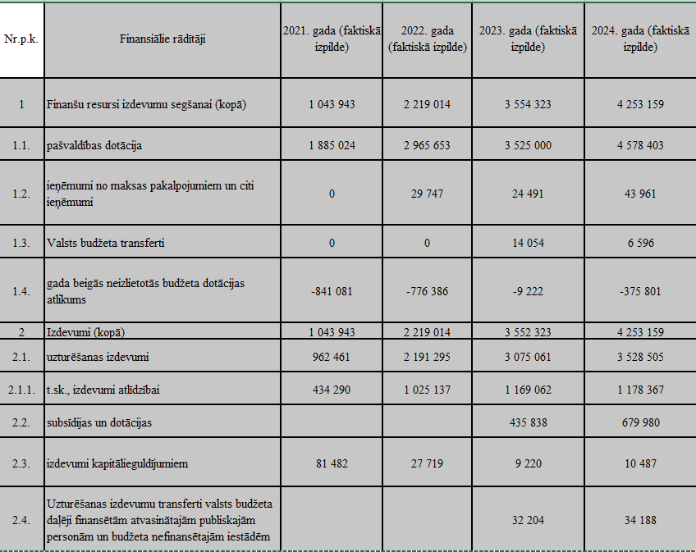
2021. gadā Aģentūras kopējie ieņēmumi bija 1 885 024 euro budžeta programmas "21.01.00 Aģentūras pamatbudžeta programma" īstenošanai. Tos veidoja saņemtā dotācija no Rīgas valstspilsētas pašvaldības vispārējiem ieņēmumiem. Aģentūra apguva 55.38% no kopēja pieejamā budžeta apjoma. 2021. gadā Aģentūras darbību kavēja:
− pandēmijas dēļ noteiktie pulcēšanās un pārvietošanās ierobežojumi;
− vidēja termiņa darbības stratēģijas un no tā izrietošā rīcības plāna neesamība;
− grūtības personāla piesaistē un nenoteiktība attiecībā uz Aģentūras vadītāja pozīciju. Vidēja termiņa Aģentūras darbības stratēģijas projekta izstrādes gaitā tika noteikti rīcības virzieni, prioritātes, rezultatīvie rādītāji.
2021. gadā Aģentūras darbības nodrošināšanai Aģentūra īstenoja 3 budžeta programmas. Pilnā apjomā tika īstenota budžeta programma "21.01.00 Aģentūras pamatbudžeta programma". Nepilnā apmērā tika īstenotas budžeta programmas "01.09.00 Uzņēmējdarbības atbalstam Rīgas pilsētā" un "Izdevumi neparedzētiem gadījumiem (Rīgas domes rezerves fonds) - līdzfinansējums programmai "Rīgas filmu fonds"" 767070.44 euro apmērā.
2021. gadā neizlietoto līdzekļu atlikums uz 31.12.2021. bija 841 081.20 EUR. Lielākās novirzes no plāna bija saistītas ar izdevumiem, kas attiecas uz darbinieku atlīdzību, tie izveidojās darba tirgus apstākļu dēļ. Pašvaldībā noteiktais atalgojuma līmenis nav pietiekami konkurētspējīgs, lai piesaistītu potenciālo darbinieku lielu uzmanību, vairāku vakanču konkursi tika organizēti vairākkārtīgi. Tādēļ darbinieku piesaistes process pārskata periodā bija būtiski lēnāks nekā sākotnēji plānots. Arī Covid-19 pandēmijas ierobežojumu dēļ virkne plānotu aktivitāšu tika atceltas, vai tika īstenotas būtiski mazākā apjomā nekā plānots. Šo aktivitāšu vidū jāmin reklāmas kampaņas ārvalstīs, Rīgas restorānu nedēļa, filmu industrijas ārvalstu ekspertu uzņemšana, ārvalstu investoru uzņemšana, politikas veidotāju forums starptautiskā aktivitātē "5G Techritory", izstāde "MATKA", nozīmīgu kultūras, sporta un darījumu pasākumu starptautiskā mārketinga līdzfinansējuma programma un nekustamā īpašuma izstāde – forums "MIPIM". Personāla piesaistes process ir bijis lēnāks nekā sākotnēji plānots un, arī ņemot vērā pandēmijas dēļ noteiktos ceļošanas ierobežojumus, izdevumi par komandējumiem, biroja precēm, inventāru un precēm sabiedrisko pasākumu īstenošanai ir bijuši būtiski mazāki. Treškārt, būtiski ilgāku laiku nekā sākotnēji plānots ir aizņēmis Aģentūrai nepieciešamo telpu nodrošināšanas process, ka rezultātā būtiski mazāks līdzekļu daudzums ir izlietots īrei, komunālajiem pakalpojumiem, elektroenerģijai u.c. ar telpu izmantošanu saistītajiem izdevumiem. Aģentūras telpu trūkuma dēļ plānotajā apjomā netika veiktas IKT infrastruktūras izveide un preču iegādes.
2022. gadā Aģentūras kopējie ieņēmumi bija 2 995 340.00 euro 21.01.00 budžeta programmas īstenošanai. Aģentūra apguva 73.95% no kopējā pieejamā budžeta apjoma.
Maksas pakalpojumi tiek sniegti investīciju piesaistes un tūrisma informācijas un ar to saistītajās jomās. Maksas pakalpojumu sniegšanas mērķis tūrisma informācijas un ar to saistītajās jomās ir nodrošināt kvalitatīvu pakalpojumu pieejamību pilsētā – nodrošinot gidu sertifikācijas pakalpojumu. Maksas pakalpojumu mērķis investīciju piesaistes jomā ir nodrošināt iespēju uzņēmējiem iesaistīties investīciju piesaistes aktivitātēs ārvalstīs, vienlaikus optimizējot Aģentūras izmaksas, kas saistītas ar aktivitātes organizēšanu. 2022. gadā Aģentūras ieņēmumi bija 29 930.00 euro.
2022. gadā Aģentūras darbības nodrošināšanai Aģentūra īstenoja 3 budžeta programmas. Pilnā apjomā tika īstenota budžeta programma "21.01.00 Aģentūras pamatbudžeta programma". Nepilnā apmērā tika īstenotas budžeta programmas "01.09.00 Uzņēmējdarbības atbalstam Rīgas pilsētā" un "Izdevumi neparedzētiem gadījumiem (Rīgas domes rezerves fonds) - līdzfinansējums programmai "Rīgas filmu fonds"" 604 947.15 euro apmērā.
Novirzes no plāna 2022. gadā veidojās šādu apstākļu dēļ:
- 2022. gadā netika aizpildītas 3 no aktuālajām 31 štata vietām;
- 2022. gadā būtiski no plānotā grafika atpalika darba telpu nodošana Aģentūras rīcībā;
- netika uzsākta Rīgas valstspilsētas pašvaldības uzņēmējdarbības atbalsta programmas "Augsti kvalificētu speciālistu relokācija" īstenošana, jo kavējās programmas nolikuma nosacījumu saskaņošana ar iesaistāmajām pusēm;
- ņemot vērā ļoti veiksmīgi paveikto Rīgas valstspilsētas vizuālās identitātes atjaunošanas darbu, netika veikts sākotnēji plānotais darbs pie Rīgas valstspilsētas zīmola koncepcijas un ieviešanas stratēģijas izveides;
- līdz brīdim, kad tika izveidota konceptuāla pieeja investīciju piesaistes aktivitāšu atbalsta publicitātes nodrošināšanai, publicitātes aktivitātes tika veiktas daudz mazākā apjomā nekā plānots – netika veidotas maksas publikācijas tādos starptautisko izdevumos kā Financial Times vai The Economist, netika veidotas atbilstošas digitālās kampaņas, netika īstenotas GoogleAds kampaņas, netika īstenotas plānotā apjoma kampaņas LinkedIn sociālajā tīklā;
- programmas "Uzņēmumu nedēļas vizīte Rīgā" (Worcation) ietvarā izvirzītās prasības uzaicināmiem uzņēmumiem bija ļoti augstas, tādēļ neradīja tik plašu interesi, kā sākotnēji tika plānots;
- izvērtējot lietderību, alternatīvos risinājumus un kapacitāti, mazāks līdzekļu, apjoms nekā sākotnēji plānots, tika izmantots ārvalstu uzņēmēju uzņemšanai, tikšanos ar vietējiem uzņēmējiem apkalpošanai un reprezentācijas priekšmetiem.
2023. gada periodā Aģentūras finansējumu veidoja pamatbudžeta dotācija 2 576 356 euro, ieņēmumi no pašvaldības nodevas par atpūtnieku un tūristu uzņemšanu Rīgā 700 000 euro un ieņēmumi no maksas pakalpojumiem 24 491 euro. Atlikums no 2022. gada pamatbudžeta veidoja 780 620 euro, kas iekļauts Aģentūras 2023. gada budžetā.
2023. gadā Aģentūra īstenoja divas budžeta programmas:
1. pilnā apjomā tika īstenota budžeta programma "21.01.00 Aģentūras pamatbudžeta programma";
2. nepilnā apmērā tika īstenota budžeta programma "01.19.00 "Izdevumi neparedzētiem gadījumiem (Rīgas domes rezerves fonds) - līdzfinansējums programmai "Rīgas filmu fonds"".
Budžeta programmas "21.01.00 Aģentūras pamatbudžeta programma" galvenie 2023. gada darbības virzieni:
- nolikumā minēto funkciju īstenošana, kas detalizēti uzskaitītas sadaļā par. Aģentūras funkcijām;
- līdzfinansējuma programmu ieviešana un jaunu izstrāde ar mērķi veicināt investīciju piesaisti Rīgas valstspilsētai un mazināt tūrisma sezonalitātes ietekmi viesmīlībā. Aģentūra 2023. gadā kopumā:
a) īstenoja trīs līdzfinansējuma programmas: "Rīgas jaunuzņēmumu ekosistēmas atbalsta programma", "Rīgas jaunuzņēmumu akceleratoru un inkubatoru atbalsta programma" un "Darījuma tūrisma atbalsta programma";
b) 2023. gada sākumā izstrādāja un uzsāka divu līdzfinansējuma programmu ieviešanu: "Augsti atalgoto darbavietu atbalsta programma" un "Reemigrācijas atbalsta programma";
c) uzsāka vienas līdzfinansējuma atbalsta programmas izstrādi: "Jaunuzņēmumu mājas atbalsta programma";
- dalība starptautiskajos projektos un starptautiskās sadarbības veicināšana. Savukārt budžeta programmas "01.19.00 "Izdevumi neparedzētiem gadījumiem (Rīgas domes rezerves fonds) - līdzfinansējums programmai "Rīgas filmu fonds"" ietvaros Aģentūra veic šīs programmas administratīvās funkcijas. Pārskata periodā tika apstiprinātas 4 pretendentu atskaites par kopēju izmaksājamo finansējumu 541 365 euro apmērā.
2023. gada periodā Aģentūras viens no uzdevumiem bija finanšu resursu optimizācija. Pateicoties prasmīgai, efektīvai un mērķtiecīgai finanšu pārvaldībai un pratībai, Aģentūras budžeta apguve tika uzlabota no 73,95% (2022. gadā) līdz 87,97% (2023. gadā). Aģentūras 2023. gada budžeta atlikums bija 489 352 euro, kas iekļauts Aģentūras 2024. gada budžetā atbilstoši Publisko aģentūru likuma nosacījumiem, kas nosaka, ka visi aģentūras kārtējā gadā neizlietotie līdzekļi pāriet uz nākamā gada budžetu. 2023. gada Aģentūras atlikums ir iekļauts 2024. gada Aģentūras budžetā. Pārskata perioda budžeta neapguves iemesli ir saistīti ar personāla mainību, līdzfinansējuma programmu izstrādes un laikietilpīgo saskaņošanas procesu, ietaupījumu Aģentūras darbinieku komandējumu izdevumos un 2023. gadā noslēgto iepirkuma līgumu noslēguma maksājumu veikšanu 2024. gadā. Aģentūras ieņēmumi no maksas pakalpojumiem 2023. gadā bija 24 490,88 euro jeb 82,50% no plānotā.
Novirzes no plāna 2023. gadā veidojās šādu apstākļu dēļ:
- darbinieku mainības un neaizpildīto divu no aktuālajām 32 štata vietām dēļ;
- tika izstrādātas divas Rīgas valstspilsētas pašvaldības atbalsta programmas "Augsti atalgoto darbavietu atbalsta programma" un "Reemigrācijas atbalsta programma", kas tika ieviestas 2023. gada otrajā pusē un pamazām kļuva pieprasītas programmas arī 2024. gadā;
- izstrādes stadijā bija viena Rīgas valstspilsētas pašvaldības atbalsta programma "Jaunuzņēmumu mājas atbalsta programma", kas tika ieviesta 2024. gada 3. ceturksnī;
- iepirkumiem, kuri noslēdzās 2023. gada 4. ceturksnī, tika veikti avansa maksājumi 2023. gadā un noslēguma maksājumi tika veikti 2024. gada 1. ceturksnī;
- mājas lapas liveriga.lv tehniskie uzlabojumi tika veikti mazākā apjomā kā sākotnēji plānots, un tie turpinājās 2024. gadā.
Papildus minētajam tika izstrādāti divi projektu pieteikumi finansējuma piesaistei un to ieviešana tika uzsākta 2023. gada nogalē: sadarbības projekts ar Ņižinas pilsētu "Sadraudzības tilts Riga – Ņižina", kas tika finansēts no Latvijas Republikas Ārlietu ministrijas budžeta programmas 07.00.00 "Attīstības sadarbības projekti un starptautiskā palīdzība" un ASV mazā granta projekts "Integration program creation and implementation through Latvian language training and social integration courses for Ukranian residents registered in Riga municipality", kas vērsts uz Ukrainas iedzīvotāju latviešu valodas apguvi un sekmīgu integrāciju sabiedrībā, un kas tiek finansēts no ASV vēstniecības budžeta līdzekļiem.
2023. gadā veiksmīgi tika noorganizēts EUSBSR Annual Forum. Pasākumā piedalījās 424 dalībnieki, kuru vidū bija pārstāvji no Eiropas Komisijas, Eiropas Savienības un starptautiskajām organizācijām, kā arī ministriju un nevalstisko organizāciju pārstāvji. Pasākums tika īstenots projekta "14. EUSBSR ikgadējā foruma organizēšana Rīgā (EUSBSR Forum Riga)" ietvaros, kas tika finansēts no Eiropas Savienības fonda Interreg Baltic Sea Regions līdzekļiem.
2024. gada periodā kopējā Aģentūras budžeta dotācija bija 4 608 090 euro, Aģentūras finansējumu veidoja pamatbudžeta dotācija, pašu ieņēmumi un ieņēmumi no pašvaldības nodevas par atpūtnieku un tūristu uzņemšanu.
2024. gadā Aģentūra īstenoja trīs budžeta programmas:
1. gandrīz pilnā apjomā tika īstenota budžeta programma "21.01.00 Aģentūras pamatbudžeta programma";
2. nepilnā apmērā tika īstenota budžeta programma "01.19.00 "Izdevumi neparedzētiem gadījumiem (Rīgas domes rezerves fonds) - līdzfinansējums programmai "Rīgas filmu fonds"".
3. nepilnā apmērā tika īstenota budžeta programma 01.11.00. "Rīgas pilsētas konkurētspējas un ekonomisko izaugsmi sekmējoši pasākumi".
Pateicoties prasmīgai, efektīvai un mērķtiecīgai finanšu pārvaldībai un pratībai, Aģentūras budžeta apguve tika uzlabota no 73,95% (2022. gadā) līdz 87,97% (2023. gadā) un 92.25% (2024. gadā). Aģentūras 2024. gada budžeta atlikums bija 375 801 euro, kas iekļauts Aģentūras 2025. gada budžetā atbilstoši Publisko aģentūru likuma nosacījumiem, kas nosaka, ka visi aģentūras kārtējā gadā neizlietotie līdzekļi pāriet uz nākamā gada budžetu. Neapguves iemesli ir personāla izmaksas - joprojām vakantās amata vietas netika aizpildītas pilnā apjomā, kā arī prognozētie izdevumi, kas saistīti ar iestādes uzturēšanu, ņemot vērā inflāciju, nebija tik augsti.
Aģentūra īstenoja piecas līdzfinansējuma programmas: "Rīgas jaunuzņēmumu ekosistēmas atbalsta programma", "Rīgas jaunuzņēmumu akceleratoru un inkubatoru atbalsta programma" un "Darījuma tūrisma atbalsta programma", "Diasporas relokācijas atbalsta programma'' un ''Jaunuzņēmumu mājas atbalsta programma''.
Papildus minētajam tika izstrādāti un īstenoti divi projekti: sadarbības projekts ar Ņižinas pilsētu "Sadraudzības tilts Riga – Ņižina", kas tiek finansēts no Latvijas Republikas Ārlietu ministrijas budžeta programmas 07.00.00 "Attīstības sadarbības projekti un starptautiskā palīdzība" un ASV mazā granta projekts "Integration program creation and implementation through Latvian language training and social integration courses for Ukranian residents registered in Riga municipality", kas vērsts uz Ukrainas iedzīvotāju latviešu valodas apguvi un sekmīgu integrāciju sabiedrībā, un kas tiek finansēts no ASV vēstniecības budžeta līdzekļiem.
2024. gadā veiksmīgi tika uzsākts darbs pie projekta "JEWELS Tours" – ebreju vēsturiskais mantojums ilgtspējīga tūrisma veidošanai" - kas tiks finansēts galvenokārt no Eiropas Savienības fonda Interreg Baltic Sea Regions līdzekļiem.

Apstiprināta ar Rīgas domes 29.06.2022. lēmumu Nr. 1700 “Par Rīgas pašvaldības aģentūras “Rīgas investīciju un tūrisma aģentūra” vidēja termiņa darbības stratēģiju 2022.-2024. gadam”
Latvijas Ķīmijas un farmācijas uzņēmēju asociācija
LIAA, PWC (2023) - Ārvalstu talantu piesaistes prakses apkopojums un praktiski ieteikumi ieviešanai Latvijā

